Microsoft Office Project 2003
エンタープライズ プロジェクト マネジメント

新機能ガイド

発行: 2003 年 9 月

Microsoft Office Project 2003 の紹介 4
Project 2003 で強化された機能 4
Project 2003 の機能の概要 5
製品系列の変更 10
拡張領域 10
共同作業の強化 10
Windows SharePoint Services 10
ドキュメント管理 11
ドキュメントのチェックイン/チェックアウト 11
ドキュメント バージョン 12
リスク管理 13
共有の作業状態 14
リソース管理の強化 19
チーム ビルダ ライト 19
エンタープライズ リソース マルチバリュー フィールド 21
リソースの仮予約 23
タイムシートのエンタープライズ ユーザー設定フィールドでの選択リストと参照テーブル 24
実績作業時間の保護/実績作業時間の調整 25
Microsoft Project Professional での実績作業時間のロック ダウン 25
タイムシートのロック ダウン 26
ロック ダウンされた実績作業時間の調整 28
プロジェクト センタでのプロジェクト オープン機能の強化 28
非稼働時間の報告 29
複数のタイムシート承認者 30
Project Web Access でのグリッドの印刷 30
ポートフォリオ モデルの強化 31
リソース センタの強化 31
プロジェクト管理の強化 32
[Microsoft Project Server から開く] ダイアログ ボックス 32
プロジェクト管理者による残存プロジェクトへのセルフ チェックイン 33
保存済み基準計画の保護 34
フィルタの値リスト 34
印刷ウィザード用プロジェクト ガイド 35
Microsoft Office および Microsoft Outlook との統合の強化 36
Office 2003 の作業ウィンドウ、サービス、およびヘルプ統合 36
アシスタンス センタ 36
[Microsoft Project 入門] ウィンドウ 37
クライアントの検索結果ウィンドウ 37
[ヘルプ] ウィンドウ 38
Web を使用したトレーニング 38
オフィス マーケットプレース 38
テンプレート ギャラリー 38
スポットライト 39
コミュニティ 39
Watson 39
Microsoft Outlook との統合 40
Copy Picture to Office Wizard 44
エンタープライズ機能の強化 46
ポートフォリオ分析ビューの強化 46
Active Directory の強化 47
管理の強化 49
リソースの削除 49
ビュー ページでの名前が変更されたユーザー設定フィールドの表示 49
タイムシート ビューの定義 49
Microsoft Project Server の実装の強化 49
Microsoft Project Server のセットアップの強化 50
プロキシ サーバーの設定 51
データベースの分割 52
Microsoft Project Server セットアップのその他の変更 53
サンプル データベース 54
開発者およびインテグレータ向けのプログラミング機能の強化 55
PDS API 55
PDS – エンタープライズ ユーザー設定フィールド 67
PDS – エンタープライズ リソースの作成 69
PDS – エンタープライズ ユーザー設定フィールド編集の強化 70
PDS – エンタープライズ プロジェクトの作成 74
PDS – Project Server ユーザーの保守 84
PDS – プロジェクト アウトライン値 88
PDS – マルチバリュー ユーザー設定リソースのアウトライン コード 89
PDS - 拡張プログラムの強化 92
パブリック インターフェイスとパラメータ 92
VBA/オブジェクト モデルの変更 93
プロジェクト ガイド 99
システム要件の変更 100

Microsoft Office Project 2003 の紹介

2002 年 6 月にリリースされた Microsoft Project 2002 により、Microsoft はエンタープライズ プロジェクト管理市場に参入しました。そのリリース以後、Microsoft Project は、短期間のうちにエンタープライズ プロジェクト管理市場において重要で強力なソフトウェアとなりました。最新バージョンのProject 2003は、プロジェクトマネジメント プラットフォームとしての完成度を高め、さらにOffice Systemの一員として他のマイクロソフト製品との連携を強化しています。

最新バージョンであるMicrosoft Office Project 2003 には、次の製品で構成されます。

- Microsoft Office Project Standard 2003
Project Standardは、世界中で使用されているプロジェクト管理プログラムです。Project Standard を使用すると、スケジュールとリソースの管理、プロジェクト ステータスの伝達、およびプロジェクト情報の報告が容易になります。Project Standard は、他のプロジェクト管理者との密接な連携が必要でない、個々のプロジェクト管理者を対象にしています。
- Microsoft Office Project Professional 2003
Project Professional 2003は、エンタープライズレベルのプロジェクトマネジメント プログラムとして Project Server 2003 と共に使用することが前提とされています。Project Professional は、プロジェクトとプロジェクト管理者の間で密接な連携と標準化が必要となるエンタープライズ ユーザーを対象としており、プロジェクトに関する報告をより高いレベルで行うことができます。
- Microsoft Office Project Server 2003
Project Server 2003 は 、プロジェクトとリソースの情報を一元的に公開するためのリポジトリを提供します。プロジェクト マネージャはProject Professional 2003を利用し、チームメンバーや上級管理者は、Project Web Access を使用する必要があります。
- Microsoft Office Project Web Access
Project Web Access は、プロジェクトファイルのProject Serverへの発行や大幅な編集を行うことがないユーザー用のInternet Explorerを拡張した Web インターフェイスです。Project Web Access は、プロジェクト情報を表示および更新するためにチーム メンバー、上級管理者などのプロジェクト関係者によって使用されます。

Project 2003 で強化された機能

Microsoft Office Project 2003 リリースでは、広くご愛顧いただいた Microsoft Project 2002 をベースに、次の領域でユーザーのニーズに応じた魅力的な機能が拡張されています。

- 共同作業の強化
Project 2003 では、Microsoft Windows SharePoint™ Services (Windows SharePoint Services) との共同作業の機能が強化されました。Windows SharePoint Services により、Project 2003 にドキュメントのバージョン管理機能とチェックイン/チェックアウト機能が追加されました。また、Project のファイル、ドキュメント、およびリンクを他のチーム メンバーと共有するためのリスク管理機能と [共有の作業状態] 機能が追加され、共同作業がさらに強化されました。
- リソース管理の強化
Project 2003 には、Microsoft Project Web Access の簡易版チーム ビルダ、仮予約などの拡張されたタイムシート機能、および拡張されたスキル一致機能など、リソース管理者用の拡張機能があります。
- プロジェクト管理の強化
Project 2003 には、[Microsoft Project Server から開く] ダイアログ ボックス、プロジェクト管理者による残存プロジェクトへのセルフ チェックイン、保存済み基準計画の保護、フィルタの値リスト、およびプロジェクト ガイドに [現在のビューをレポートとして印刷する] ウィザードが追加など、プロジェクト管理者用の新機能と拡張機能があります。
- Microsoft Office および Microsoft Outlook との統合の強化
Project 2003 と Microsoft Office の統合により、Project で Microsoft Office の魅力的な機能をさらに多く使用できるようになり、Office アプリケーションとの作業および Project の習得がこれまで以上に容易になりました。Microsoft Outlook® のメッセージ機能と共同作業クライアントの統合により、ユーザーはプロジェクトのタスクを予定表に表示したり、人気のある Microsoft Outlook 電子メール クライアントを使用してタスクの状況を更新することができます。
- エンタープライズ機能の強化
Microsoft Office Project 2003 は、ポートフォリオ ビューの拡張と Microsoft Active Directory® ディレクトリ システムとの統合により、大規模な企業での使用に一層適するようになりました。
- 管理の強化
Microsoft Office Project 2003 には、リソースを単に無効にするのではなく恒久的に削除する機能や、名前が変更されたユーザー設定フィールドをビュー ページに表示する機能、ユーザー設定のタイムシート ビューを定義する機能などの新機能が追加され、管理がこれまで以上に容易になりました。
- Microsoft Project Server の実装の強化
このリリースでは、Microsoft Project Server の実装が一層容易になりました。Windows SharePoint Services と同期化されたプロキシ サーバー設定を使用することで、セットアップがさらに容易で包括的になりました。複数のサーバーに対してデータベースを分割するための新機能が追加され、さらに大きな規模で Project Server を実装できます。
- 開発者およびインテグレータ向けのプログラミング機能の強化
Microsoft Office Project 2003 に新たにプロジェクト データ サービス (PDS) API が追加され、これらを使用してプロジェクトの作成や、エンタープライズ リソース共有元、ユーザー設定フィールド、およびアウトライン コードの作成と編集、さらに Active Directory からのリソース情報の読み込みと同期化を行うことができます。

Project 2003 の機能の概要
次の表には、主な新機能とその簡単な説明が記載されています。各機能の詳細については、このドキュメントの以降の項を参照してください。
 | 機能 | 説明
 | 共同作業の強化
拡張 | Windows SharePoint Services との統合 | Microsoft Office Project 2003 は Windows SharePoint Services と統合されました。次の機能が拡張されました。  - リスク管理  - ドキュメントのチェックイン/チェックアウト  - 管理と統合の拡張 (セットアップの簡素化)  - バックアップと復元の簡素化  - 処理能力の強化 (実装規模の大幅な拡大)
新規 | ドキュメントのチェックイン/チェックアウト | Microsoft Office Project 2003 では、Windows SharePoint Services を使用したドキュメントに対する一般的なチェックイン/チェックアウト機能がサポートされています。チェックイン/チェックアウト機能が追加され、ドキュメントをロックできるようになりました。
新規 | ドキュメント バージョン | ドキュメント ライブラリには、比較やアーカイブのためにドキュメントの複数のバージョンを保存する機能があります。チェックアウトされたドキュメントがチェックインされると、以前のドキュメントのコピーが作成され、ドキュメントの 1 つのバージョンとして保存されます。
新規 | リスク管理 | Microsoft Office Project 2003 と Windows SharePoint Services では、リスクの記録と軽減のための機能が提供されています。リスクとは、プロジェクトの結果に良いまたは悪い影響を与えるイベントや状態です。これらのリスクはプロジェクトの全体的なライフ サイクルに統合され、将来に発生する可能性がある不都合な結果や損失リスクとして参照されます。
新規 | 共有の作業状態 | [共有の作業状態] 機能を使用すると、Microsoft Project Server の強力な機能を使用することなく Project ファイルと他のドキュメントを 1 か所に保存して複数のユーザーで共有できます。[共有の作業状態] 機能は、Windows SharePoint Services に基づいています。
 | リソース管理の強化
新規 | チーム ビルダ ライト | リソース管理者は、Project Web Access でチーム ビルダ ライト ツールを使用してプロジェクトにエンタープライズ リソースを配置できるようになりました。
新規 | エンタープライズ リソース マルチバリュー フィールド | Project 2003 を使用して、複数のスキルを含んだエンタープライズ リソース アウトライン コードを作成できます。たとえば、"スキル" という名前のコードを作成し、特定の個人に対して、1 つのコードの属性として "プログラミング.VB" と "言語.スペイン語" の両方を適用できます。
新規 | リソースの仮予約 | 仮予約では、[仮予約] または [本予約] の割り当て状態でタスクにリソースを割り当てることができます。この機能は、リソースがプロジェクトに正式に割り当てられていないことを示します。
新規 | エンタープライズ ユーザー設定フィールドでの選択リストと参照テーブル | タイムシートのユーザーは、ユーザー設定のエンタープライズ タスクとアウトライン コードから値を選択するときに選択リストを使用できるようになりました。
新規 | 実績作業時間の保護/実績作業時間の調整 | Project Server 管理者は、実績作業時間のロック ダウン期間を作成できます。これは、既に報告された実績作業時間を、正式な変更プロセスを経ることなく変更できないことを意味します。
新規 | Microsoft Project Professional での実績作業時間のロック ダウン | Microsoft Office Project 2003 に新機能が追加され、特定期間の経過後に他のユーザーが内容を編集できないように実績作業時間をロック ダウンできます。
新規 | ロック ダウンされた実績作業時間の調整 | 正当な理由に基づいて、ロック ダウンされた期間の実績作業時間を調整しなければならない場合があります。たとえば、メンバーが旅行に出かけており、帰ってきたときに実績作業時間を報告する場合などです。"実績作業時間の調整" 権限のある管理ユーザーは、これらの変更を行うことができます。変更は監査ログに記録されます。
拡張 | プロジェクト センタでのプロジェクト オープン機能の強化 | プロジェクト センタの機能が拡張され、Microsoft Project Professional で複数のプロジェクトを選択して開くことができます。
新規 | タイムシートのロック ダウン | Microsoft Office Project 2003 の管理者は、Microsoft Project Web Access のタイムシートで特定の期間をロックして、リソースが現在の期間に属さない時間を報告しないように設定できます。
拡張 | 非稼働時間の報告 | 非稼動時間または非プロジェクト時間が、管理用プロジェクトに対して報告されます。これにより、リソースの非稼動時間がリソースの割り当て余力として考慮されます。
新規 | 複数のタイムシート承認者 | これまでは、プロジェクト管理者のみがタイムシートを承認できました。Project 2003 では、新たに他の Project Web Access ユーザーにタイムシートの承認権限を与えることができます。
拡張 | Project Web Access でのグリッドの印刷 | Microsoft Office Project 2003 では、タイムシートのユーザーが各自のタイムシートを印刷できるようになったため、各自のブラウザから印刷したときに最適の結果が得られないという事態を回避できるようになりました。
拡張 | ポートフォリオ モデルの強化 | この機能により、プロジェクト ポートフォリオ モデルのユーザーは、ポートフォリオ モデルのページそれ自体からモデルのプロジェクト定義とリソース定義を更新できます。Project 2002 では、ユーザーがモデルの変更ウィザードを実行し、プロジェクト定義とリソース定義を更新して最新状態を反映させる必要がありました。
拡張 | リソース センタの機能拡張 | リソース センタ ビューでは、リソース センタ ビューを新規作成するときの新しいオプションなど、機能が多数拡張されました。たとえば、グループ化条件を事前に設定したり、RBS （Resource Breakdown Sｔructure） に基づいてフィルタをかけることができます。
 | プロジェクト管理の強化
新規 | [Microsoft Project Server から開く] ダイアログ ボックス | Project Server からプロジェクトを開く場合に、[Microsoft Project Server から開く] ダイアログ ボックスでプロジェクトをグループ化して、さらに容易に目的のプロジェクトを見つけることができます。
拡張 | プロジェクト管理者による残存プロジェクトへのセルフ チェックイン | プロジェクト管理者がエンタープライズ プロジェクトを開いた後、何らかの理由で適切にプロジェクトを閉じることができなかった場合に、作業中のプロジェクトをチェックインできるようになりました。
新規 | 保存済み基準計画の保護 | 管理者は、ユーザーが基準計画データを保存する機能をロック ダウンできるようになりました。このため、いったん基準計画が合意された後に、プロジェクト管理者の基準計画を変更する機能を削除できます。
新規 | フィルタの値リスト | Microsoft Project でフィルタを作成するときに、[値] フィールドで選択リストから値を選択できます。
新規 | 印刷ウィザード用プロジェクト ガイド | 新しいプロジェクト ガイドに [現在のビューをレポートとして印刷する] ウィザードが追加され、ユーザーが表示画面を容易に印刷できるようになりました。
 | Microsoft Office との統合の強化
拡張 | 作業ウィンドウ、サービス、およびヘルプ統合 | この一連の機能により、Microsoft Office Project 2003 は Microsoft Office 2003 製品ファミリに加えられ、作業ウィンドウ、サービス、ヘルプ統合などの機能を使用できるようになりました。
新規 | アシスタンス センタ | Project のオンライン ヘルプ環境として、アシスタンス センタを使用できるようになりました。ここでは、Microsoft Office Project 2003 と Office 2003 アプリケーションに関する最新のヘルプ リソースと参考文書を入手できます。
拡張 | [Microsoft Project 入門] ウィンドウ | [Microsoft Project 入門] ウィンドウには Microsoft Office 2003 のテンプレートと他のオンライン情報を検索するためのリンクや、最近使用した (MRU) プロジェクトのリスト、スポットライトがあります。
拡張 | クライアントの検索結果ウィンドウ | Project 2003 では、作業ウィンドウに検索結果が表示されます。
新規 | [ヘルプ] ウィンドウ | ヘルプ ウィンドウには、Web を検索またはブラウズして必要な情報を見つけるための機能など、ヘルプの代替機能の拡張セットが表示されます。
新規 | Web を使用したトレーニング | Microsoft Office Project 2003 には、Web を使用したオンライン トレーニング コースへのリンクがあります。このコースには、文字による説明、詳細な画像、および豊富な音声情報が用意されています。
新規 | オフィス マーケットプレース | Microsoft Office Project 2003 では、Microsoft のパートナー企業が提供するサービスへの オフィス マーケットプレースのリンクが表示される可能性があります。
拡張 | テンプレート ギャラリー | Web 上にある Office 2003 テンプレート ギャラリーから、プロジェクトを開始するために使用するテンプレートをダウンロードできます。
新規 | スポットライト | オンライン ヘルプのスポットライトでは、役立つ新規のサービスや機能が紹介されます。スポットライトは Web 上で提供され、Microsoft Project ヘルプの [Microsoft Project 入門] ウィンドウとヘルプ ウィンドウを通じて表示されます。
新規 | コミュニティ | グループ ポリシーを使用すると、管理者は Web の情報にアクセスするかどうかを指定できます。Microsoft Project では、提供されなくなったサービスはオフになります。
新規 | Watson | Microsoft Office Project 2003 には、Microsoft Office アプリケーションと、Microsoft Windows® XP などのオペレーティング システムで共有されている Watson クラッシュ報告テクノロジが組み込まれています。Watson のクラッシュ報告機能によって、さらに正確に内部アサート、内部クラッシュ、およびカスタマ クラッシュを追跡および再現できるようになりました。また、Microsoft Project の警告のうち理解が難しいものについては、問題の原因を把握できるように必要に応じて関連情報が用意されています。
新規 | Microsoft Outlook との統合 | ユーザーは Microsoft Outlook で各自のタスクを確認でき、また、それらの進捗状況を報告できます。
新規 | Microsoft Office への図のコピー | 新たに追加された Copy Picture to Microsoft Office wizard では、Microsoft Word、Microsoft PowerPoint®、および Microsoft Visio® で Project データの新規プレゼンテーションを作成しやすくなりました。
 | エンタープライズ機能の強化
拡張 | ポートフォリオ分析の強化 | サーバー管理者は、既存のポートフォリオ分析ビューを別の OLAP キューブに接続し、既存の分析をコピーできます。
拡張 | タスクの委任のセキュリティ向上 | Project Web Access で、タスクの委任ウィザードのセキュリティが向上しました。Project 2002 では、タスクの委任先となる可能性のあるユーザーのリスト (ドロップダウン リスト ボックスに表示) に、すべての Project Server ユーザーが含まれていました。Project 2003 では、認証ユーザーが "リソース割り当ての表示" 権限を持っている特定のユーザーのみがこのリストに表示されます。
拡張 | Active Directory の強化 | Microsoft Project Server には、エンタープライズ リソースが絶えず更新されるように組織の Active Directory と同期させる機能があります。
 | 管理の強化
新規 | リソースの削除 | 以前から、リソースを単に無効にするのではなく恒久的に削除する機能の実装が求められていました。新しい Project Web Access では、リソースを恒久的に削除できます。
新規 | ビュー ページでの名前が変更されたユーザー設定フィールドの表示 | ユーザー設定ビューを作成する場合に、名前が変更されたフィールドが表示されます。これにより、管理者はどのフィールドをビューに追加するかを容易に把握できます。
新規 | タイムシート ビューの定義 | Microsoft Office Project 2003 では、管理者はタイムシート ビューで既定のフィールドを設定したり、フィールドの順序を制御できます。
 | Microsoft Project Server の実装の強化
拡張 | Project Server のセットアップの強化 | Project Server のセットアップ機能が大幅に向上し、運用環境への実装や、セットアップ後のシステムの最適化が容易になりました。セットアップでは、プロキシ サーバーの設定やサーバー データベースの分割など、さまざまな設定を行うことができます。
拡張 | プロキシ サーバーの設定 | Microsoft Project Server 11 では、新たにプロキシ サーバーの設定がセットアップに統合され、Windows SharePoint Services との統合が一層強化されました。
拡張 | データベースの分割 | Microsoft Project Server 11 では、データベースを 2 つのサーバー用に分割できるため、拡張性が大幅に向上しました (このため、複数のネットワーク インターフェイス カードを使用します)。
拡張 | Microsoft Project Server セットアップのその他の変更 | Project 2003 では、Microsoft Project Server セットアップにさらにいくつかの変更が加えられています。これらの変更として、インストール手順からの MSDE と SharePoint Team Services の削除や、Project Server と Windows SharePoint Services の間の通信に関するセットアップの簡略化などがあります。
新規 | サンプル データベース | Microsoft Office Project 2003 にはサンプル データベースがあり、実際に運用している Project Server データベースを使用することなく、テストを実行できます。また、サンプル データベースを使用して、Microsoft Project Professional の基本的な機能、性能、および全般的な操作に慣れることができます。
 | 開発者およびインテグレータ向けのツールの強化
拡張 | プロジェクト データ サービス (PDS) の強化 | プロジェクト データ サービス (PDS) が強化され、さらに多くの関数をサポートするようになりました。次の関数がサポートされます。  - Project Server ユーザー用 API  - エンタープライズ ユーザー設定フィールド用 API  - 拡張型ユーザー設定フィールド編集用 API  - エンタープライズ リソース共有元作成用 API  - プロジェクト作成用 API  - エンタープライズ データ自動保守用 API  - マルチバリュー ユーザー設定リソースのアウトライン コードのサポート  - エンタープライズ データ自動保守用サービス
拡張 | VBA/オブジェクト モデルの変更 | Microsoft Office Project 2003 VBA、Microsoft Office、および Internet Explorer がそれぞれの "信頼のおける作成元" リストを共有するようになりました。これにより、たとえば、Internet Explorer 経由で COM アドインを信頼できる情報としてダウンロードした場合は、Microsoft Project でも同様に情報が信頼されます。
拡張 | プロジェクト ガイド | プロジェクト ガイド (PG) が拡張され、開発者にとってさらに扱いやすいものとなりました。主な変更点として、ハードコード化されたファイル パスが不要になりました。

製品系列の変更
Project 2003 リリースでは、以下の変更が追加されています。

- Project Standard が Project Server と接続できなくなりました。Project Server と接続するには、Project Professional をご使用ください。
- 電子メールを使用したワークグループ機能が既定で非表示になります。ただし、今回の製品ではこの機能は引き続き実装されます。この機能は、お客様のフィードバックに応じて将来のリリースで完全に削除される可能性があります。
- Project Server が既定で Windows SharePoint Services をインストールしないようになります。Windows SharePoint Services は Windows Server 2003のコンポーネントとして提供されます。

拡張領域

共同作業の強化
さまざまな顧客の間で、プロジェクトの共同作業を支援するプロジェクト管理システムが一層求められています。Microsoft Project は、このような共同作業のニーズを満たすように設計されています。Microsoft Office Project 2003 は Windows SharePoint Services と密接に統合することにより、顧客の共同作業のニーズに対処します。

Windows SharePoint Services

Microsoft Office Project 2003 は Windows SharePoint Services (SharePoint Team Services Version 2) と統合することにより、ドキュメント管理、懸案事項管理、およびリスク管理のための洗練されたシステムを提供します。タスクの納品物などの重要なプロジェクト ドキュメントをバージョン管理したり、アーカイブ処理できるようになりました。業務上重要なドキュメントを公開前に承認し、その後、多くの利用者で共有するように設定できます。ビジネス過程に応じて、ユーザーはドキュメントをアーカイブ、公開、共有、および管理できるようになりました。
新たに Windows SharePoint Services がサポートされることにより、Microsoft Office Project 2003 では次のものがサポート対象外となります。
- SharePoint Team Services Version 1
Microsoft Project 2002 ユーザーは、Microsoft Project Server の移行ツールを実行して SharePoint Team Services Version 1 Web サイトから Windows SharePoint Services サイトに移行する必要があります。
- Microsoft Project Server アカウント
Microsoft Office Project 2003 および Windows SharePoint Services は、Microsoft Windows アカウントのみをサポートします。
- 異なる Microsoft Windows アカウント
Windows SharePoint Services の各機能は、ログオンしている Microsoft Windows アカウントのみで動作します。

ドキュメント管理

プロジェクト管理において、ドキュメントは伝達、共同作業、および納品物の不可欠のコンポーネントであるため、ドキュメント管理とプロジェクト管理の統合は重要です。チーム メンバー、プロジェクト管理者、および役職者は、高度に構造化されたプロジェクト、タスク、および割り当てによって表現できない、構造化されていないさまざまなプロジェクト関連情報を表現する手段としてドキュメントを使用します。また、ドキュメントはタスクの納品物として使用される場合があります。

ドキュメントのチェックイン/チェックアウト
Microsoft Office Project 2003 では、Windows SharePoint Services を使用したドキュメントに対する一般的なチェックイン/チェックアウト機能がサポートされています。これにより、ユーザーがドキュメントを使用している場合に、他のユーザーに対してドキュメントをロックできます。また、管理的なチェックアウトの上書きもサポートされています。文書のチェックイン/チェックアウトは、ドキュメントとそのプロパティに直接影響します。

SharePoint Version 1 および Project Server 2002 と同様、Microsoft Word 2002 以降を使用している場合は、Windows SharePoint Services で作成したサイトから直接新しいドキュメントをアップロードしたり、新しいドキュメントを作成できます。また、Windows SharePoint Services では、ユーザーがドキュメントを "グリッド" で閲覧でき、ここで状態、所有者などのドキュメントに関するプロパティをすばやく変更できます。データシートは Excel にエクスポートすることもでき、ここでデータを変更して Windows SharePoint Services と同期化できます。
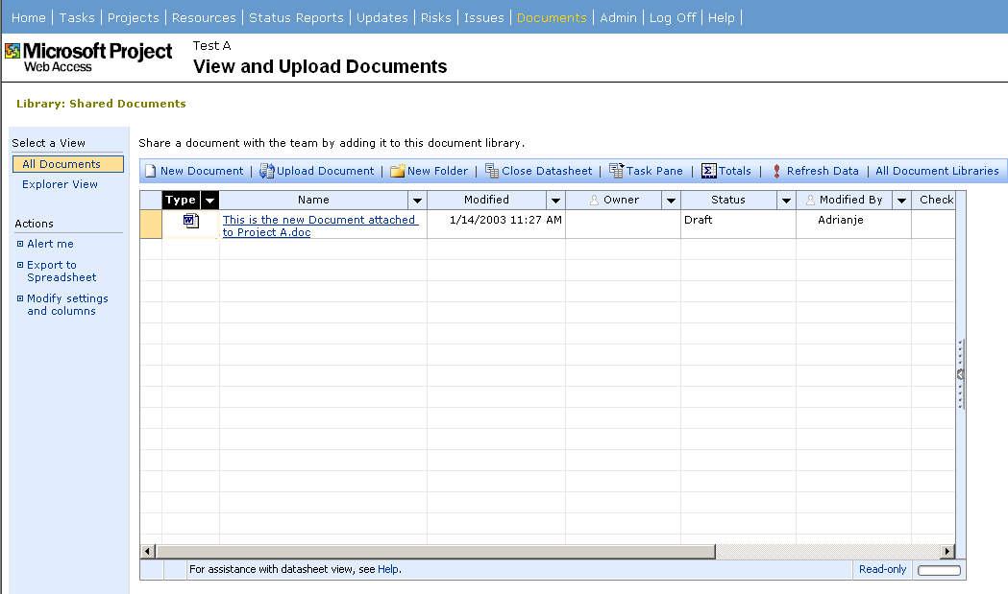
図 1: ドキュメントの表示とアップロード
チェックイン/チェックアウト機能の基本は非常に単純です。ドキュメントがチェックアウトされている場合は、そのドキュメントをチェックアウトしたユーザーのみが保存できます。チェックアウトされたドキュメントを閲覧する場合は、その閲覧者に対してそのときの最新のバージョンが表示されます。他のユーザーが、同じチェックアウトされたドキュメントを閲覧する場合は、最後に更新されたバージョンが表示されます。

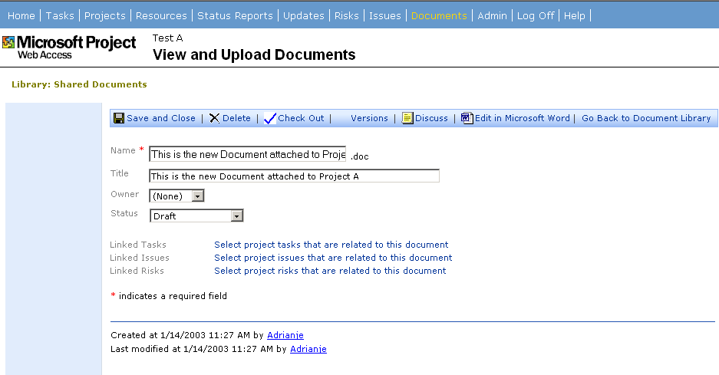
図 2: ドキュメントのチェックアウト
また、ユーザーはチェックイン/チェックアウトのコメントを追加できます。ドキュメントがチェックインされると、これらのコメントがサーバーに送信され、ドキュメントのメタデータに保存されます。

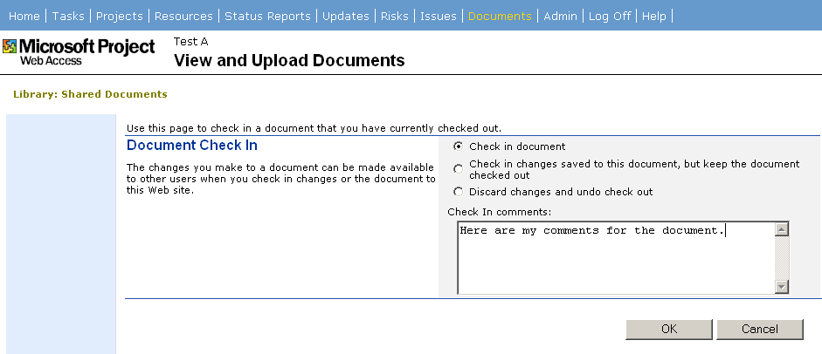
図 3: ドキュメントのチェックイン

ドキュメント バージョン

ドキュメント ライブラリには、比較やアーカイブのためにドキュメントの複数のバージョンを保存する機能があります。チェックアウトされたドキュメントがチェックインされると、以前のドキュメントのコピーが作成され、ドキュメントの 1 つのバージョンとして保存されます。

ドキュメントが Microsoft Project Server のプロジェクトとタスクにリンクされている場合、そのリンクは常にドキュメントの最新バージョンとの間で保たれます。

ユーザーは、所定のドキュメントの全バージョンを表示できます。また、ユーザーは現在のドキュメントを特定のバージョンに復元したり、バージョンを削除することができます。

リスク管理

プロジェクト管理者にとって、リスク管理機能は非常に重要です。実際に、多くのプロジェクト管理者がプロジェクト管理とはリスク管理であると考えています。Microsoft Office Project 2003 と Windows SharePoint Services では、リスクの記録と軽減のための機能が提供されています。リスクとは、プロジェクトの結果に良いまたは悪い影響を与えるイベントや状態です。これらのリスクはプロジェクトの全体的なライフ サイクルに統合され、将来に発生する可能性がある不都合な結果や損失リスクとして参照されます。

Microsoft Office Project 2003 には、プロジェクト管理者のリスク管理プロセスをサポートするリスク管理機能が備わっています。リスク管理プロセスとは、プロジェクト管理者が事前にプロジェクト リスクを識別して分析し、対処するプロセスのことです。リスク管理機能を使用すると、プロジェクト管理者はプロジェクト リスクの記録、共有、更新、および分析を行うことができます。また、リスク管理機能を特定のプロジェクトまたは組織全体に対して行うようにカスタマイズできます。

リスク管理機能は Microsoft Project Web Access に実装され、ここでリスクを提出して更新したり、プロジェクト、タスク、ドキュメント、懸案事項、他のリスクなどの要素に関連付けることができます。

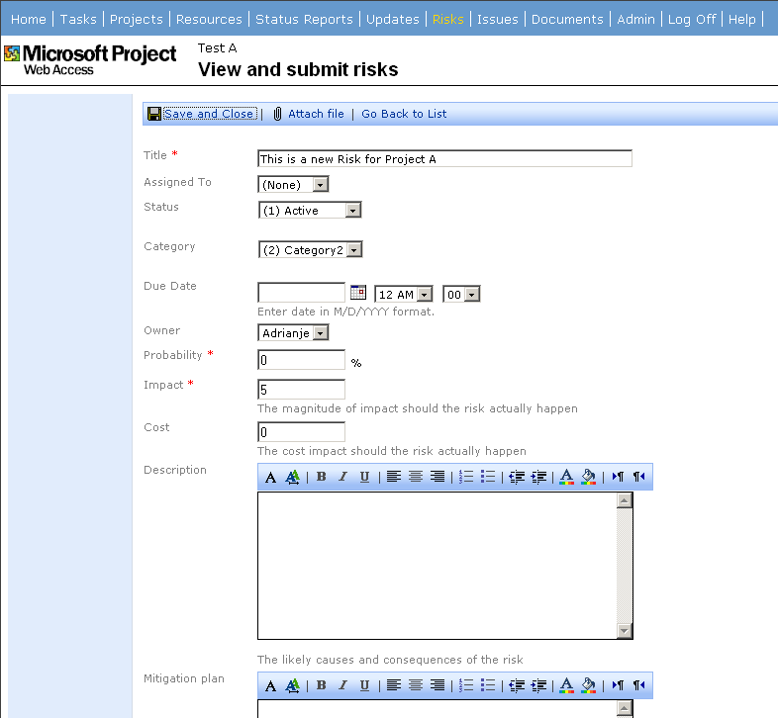
図 4: リスクの表示と提出
新機能では、複数のプロジェクトにわたってリスク管理と報告を行う、モンテカルロ分析のような高度なリスク管理機能は実装されていません。

共有の作業状態

サーバーで Windows SharePoint Services を実行している場合は、プロジェクトをサーバーに保存して、サーバーが提供する多くの新機能を利用できます。共有の作業状態機能 (Microsoft Office 2003 アプリケーションと共有) では、他のユーザーのタスク (プロジェクト タスクとは異なる)、ドキュメント、リスト、およびチーム メンバー名など、Project 2003 に統合された作業ウィンドウのすべての情報を確認できます。また、作業状態との間でドキュメント (プロジェクト) をチェックインまたはチェックアウトできます。作業状態の機能を有効にするには、次の要件を満たしている必要があります。

- Windows SharePoint Services を実行しているサーバーにアクセスできる必要があります。また、作業状態を作成して、その作業状態に対する権限を有効にする必要があります。
- Windows SharePoint Services を実行しているサーバーにプロジェクトを保存する必要があります。たとえば、新しいプロジェクトを作成した後、[ファイル名を付けて保存] ダイアログ ボックス ([ファイル] メニュー) の [ファイル名] フィールドに、Windows SharePoint Services を実行しているサーバーの URL を入力します (「図 5: Project から共有の作業状態への保存」を参照してください)。

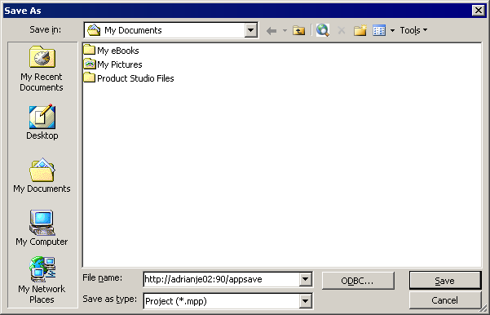
図 5: Project から共有の作業状態への保存
[保存] をクリックすると、Microsoft Project によって Windows SharePoint Services 拡張サーバーに接続され、サーバーに保存されている他のドキュメントやユーザーが作成した作業状態を確認できます。ここで作業状態を選択した後、プロジェクト名を入力し、[保存] をクリックして保存処理を終了します。

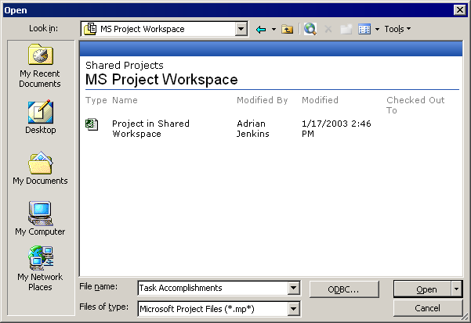
図 6: Project の作業状態へのタスクの保存
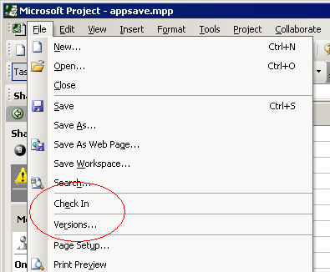
図 7: 共有の作業状態の使用時に有効化されたメニュー項目
Windows SharePoint Services を実行しているサーバー上の共有の作業状態にプロジェクトを保存すると、多くのメニュー項目を使用できるようになります。[ツール] メニューの [共有の作業状態] オプションが有効になります。このオプションをクリックすると、共有の作業状態が有効になります。また、[ファイル] メニューの [チェックアウト]/[チェックイン] メニューおよび [バージョン] メニューを使用できるようになります。「図 7: 共有の作業状態の使用時に有効化されたメニュー項目」を参照してください。

共有の作業状態ウィンドウでは、多くの情報を確認できます。表示される情報には、ユーザーが所属しているグループの他のメンバーのリスト、メンバーがオンラインかどうか、ドキュメントについてのコメントの有無、作業状態に同様に保存されているドキュメントのリストなどがあります。

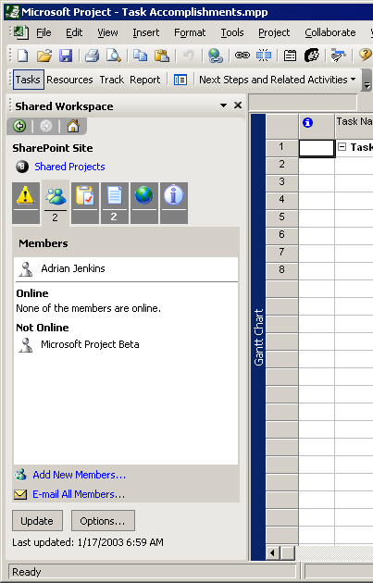  図 7: 共有の作業状態のメンバー | 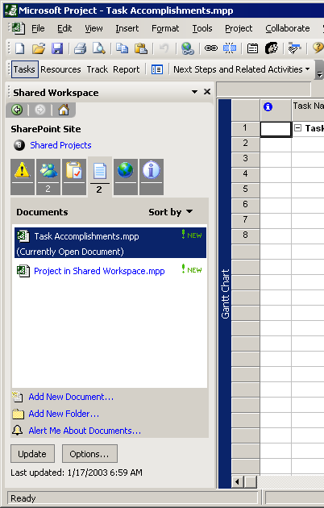  図 8: 共有の作業状態のドキュメント

共有の作業状態からプロジェクトをチェックアウトしたり、プロジェクトのバージョンを作成できます。たとえば、プロジェクトをチェックアウトした後に閉じると、「図 10: チェックイン」に示されているメッセージが表示されます。

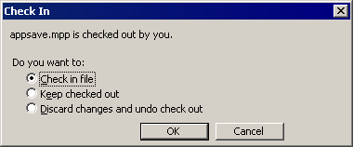
図 9: チェックイン
プロジェクトをチェックインするように選択した場合は、「図 10: チェックイン コメント」に示されているように、保存するバージョンと共に保存するコメントの入力を求めるメッセージが表示されます。

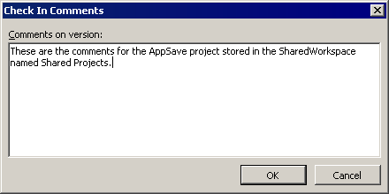
図 10: チェックイン コメント
[バージョン] メニュー項目を選択すると、「図 11: [バージョン] ダイアログ ボックス」に示されているダイアログ ボックスが表示されます。

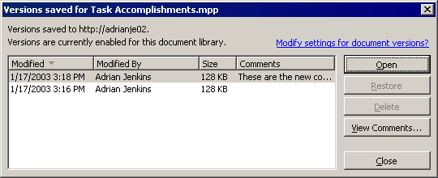
図 11: [バージョン] ダイアログ ボックス
[バージョン] ダイアログ ボックスでは、所定のバージョンを開いたり、バージョンを削除したり、コメントを表示できます。また、バージョンが保存されたプロジェクトを現在のプロジェクトとして復元できます。

共有の作業状態の動作を変更するには、[サービス オプション] を使用します。[サービス オプション] を表示するには、[ツール] メニューの [オプション] をクリックし、[全般] タブをクリックして、[サービス オプション] をクリックします。
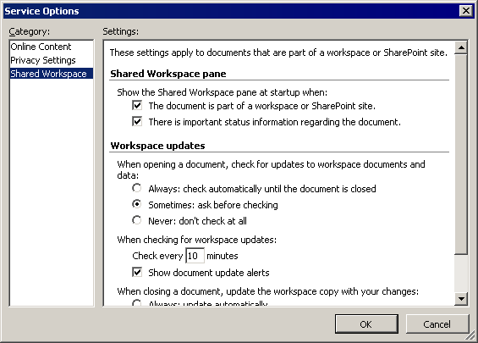
図 12: サービス オプション

リソース管理の強化
リソース管理者は、Microsoft Project で比較的新しくターゲットとされたユーザーです。Microsoft Project 2002 には、この種類のユーザー用の機能が重点的に追加されています。これらの機能は、特にリソース管理者がプロジェクト チームを編成するために使用するチーム ビルダに追加されています。リソース管理者は、スキル一致機能と標準リソース/リソースの切り替え機能を使用してチームを編成できます。スキル一致機能では、リソース管理者は特定のスキルを持つリソースを検索できます。また、標準リソース/リソースの切り替え機能では、ユーザーは特定の特徴を持つ標準リソースを一覧表示した後、標準リソースまたは実際のリソースを同じ特徴を持つ他のリソースと切り替えることができます。

Microsoft Office Project 2003 には、Microsoft Project Web Access で使用できる、チーム ビルダの簡易版があります。これにより、リソース管理者は、プロジェクトに "手持ちの" リソースをすばやく容易に配置できます。さらに、スキル一致機能が強化され、リソース管理者がこの機能をさらに容易に使用できるようになりました。また、仮予約機能が追加され、プロジェクトがまだ承認されていない場合などに、一時的にプロジェクトにリソースを割り当てられるようになりました。タイムシートも拡張され、リソース管理者とそのチーム メンバーの要求にさらに適切に対応できるようになりました。

チーム ビルダ ライト

Microsoft Project 2002 ユーザーから、機能的リソース管理者が、担当するそれぞれのチームからプロジェクトにリソースを配置できれば良いとのフィードバックがありました。チーム ビルダ ライトが Microsoft Web Access に追加され、機能的リソース管理者がリソースの割り当てを担当している中規模から大規模のビジネスで、メンバー配置のニーズを満たせるようになりました。チーム ビルダ ライトはリソース管理者が使用できる操作が簡単なツールで、選択したプロジェクトに対してエンタープライズ リソースを検索して割り当てることができます。

また、チーム ビルダ ライトを使用すると、リソース管理者はファイアウォールの外側にあるコンピュータを含む任意のコンピュータからプロジェクトにメンバーを配置できます。この場合、デスクトップに Microsoft Project をインストールしている必要はありません。これにより、リソース管理者は業務を容易に行えるようになり、プロジェクトにメンバーを配置する時間を短縮できるため、プロジェクト管理者とプロジェクトの両方に対して役立ちます。

新しいエンタープライズ グローバル アクセス権によってセキュリティ要件が満たされ、ユーザーは管理するリソースを割り当てられるようになりました。RBS が定義されている場合、ユーザーは各自の RBS のリソースを割り当てることができます。チーム ビルダ ライトでは、引き続きユーザーは管理設定の定義に基づいて、権限のあるすべてのエンタープライズ リソースを確認できますが、ユーザーが割り当てることができるのは各自の RBS のリソースのみです。

チーム ビルダ ライトを使用すると、次の操作を行うことができます。

- エンタープライズ アウトライン コードによってエンタープライズ リソースにフィルタをかけます。
- エンタープライズ リソースの利用可能時間グラフを表示します。
- ユーザーの RBS にあるエンタープライズ リソースをプロジェクトに割り当てます。
- 選択したプロジェクト チーム リソースをエンタープライズ リソースと一致させます。
- 実績作業時間がないプロジェクト チーム リソースを置き換えます。
- 実績作業時間がないプロジェクト チーム リソースを削除します。

Microsoft Project Web Access からチームの作成にアクセスするには、[プロジェクト] タブをクリックし、プロジェクトを選択して、「図 13: チームの作成へのアクセス」に示されている [チームの作成] リンクまたは [エンタープライズからチームを作成] ボタンのいずれかをクリックします。

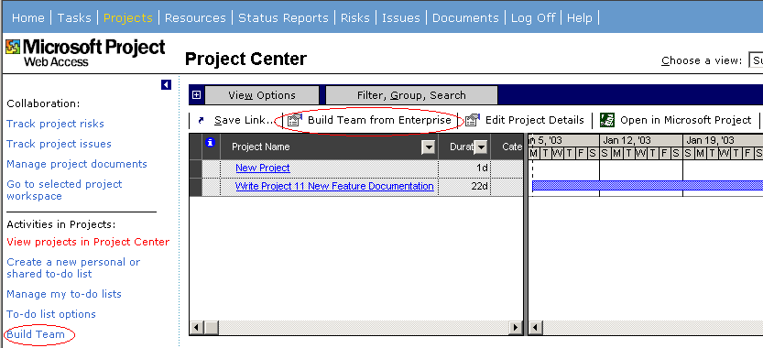
図 13: チームの作成へのアクセス
[チームの作成] ページでは、「図 13: チームの作成へのアクセス」に示されているように、Microsoft Project のチームの作成機能で使用できる多くの機能を同様に使用できます。
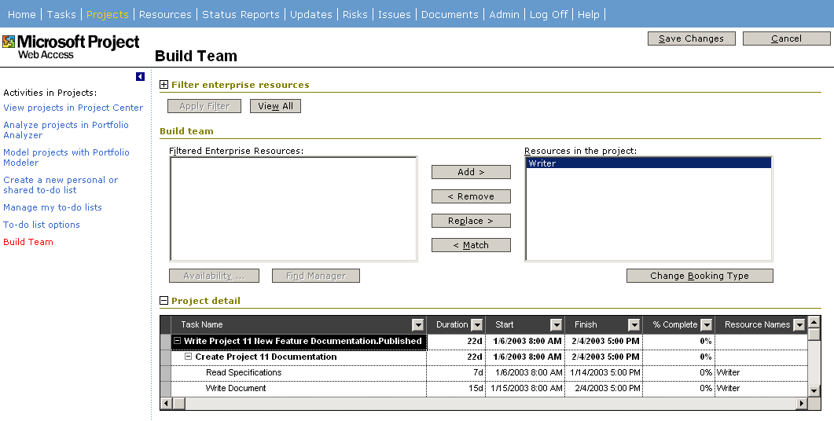
図 14: チームの作成

エンタープライズ リソース マルチバリュー フィールド

Microsoft Project Professional 2002 のチーム ビルダおよびリソースの切り替えウィザードでは、30 種類のエンタープライズ リソース アウトライン コード (EROC) を使用できますが、そのうち 1 つはRBS 用に予約済みで、残りの 29 をリソース スキル用に使用できます。大規模な組織では、リソースについて 30 種類を超えるスキルを定義しなければならない場合があるため、Microsoft Project Professional 11 では、エンタープライズ リソース マルチバリュー (ERMV) フィールドが実装され、一連のリソース スキルを定義できるようになりました。Microsoft Project 2002 ではスキルをそれぞれのコードに入力する必要がありましたが、Microsoft Office Project 2003 では 1 つのコードに複数のスキルを入力できます。

エンタープライズ リソース マルチバリュー フィールドはエンタープライズ リソース アウトライン コードに対応しており、その対応するエンタープライズ リソース アウトライン コードの複数の値を保持できます。たとえば、EROC20 は 1 つのスキルに対して定義されますが、対応する ERMV20 は複数のスキルを保存して表示できます。

エンタープライズ マルチバリュー フィールドは次の場合に使用できます。

- リソース ビューでエンタープライズ リソースのスキル一覧を保持するために使用します。
- チーム ビルダで複数のスキルを持つリソースを検索するときに使用します。
- リソースの切り替えウィザードまたはポートフォリオ モデルでリソースの複数のスキルを考慮するときに使用します。
エンタープライズ マルチバリュー フィールドはリソースおよび割り当てに対してのみ使用でき、プロジェクトおよびタスクには使用できません。

エンタープライズ マルチバリュー フィールドの使用方法は簡単です。これらを作成するときに覚えておかなければならない重要な点は、エンタープライズ リソース アウトライン コード 20 ～ 29 を作成すると、関連するエンタープライズ リソース マルチバリュー フィールドが自動的に作成されるという点です。このプロセスを確認するには、Microsoft Project Professional で管理者としてログオンして、次の操作を行います。

- [ツール] メニューの [エンタープライズ オプション] をクリックし、[エンタープライズ グローバルを開く] をクリックします。
- [ツール] メニューの [エンタープライズ フィールドのユーザー設定] をクリックします。
- [ユーザー設定のアウトライン コード] タブをクリックし、[リソース] ラジオ ボタンをクリックします。
- エンタープライズ オンライン コード 20 ～ 29 のいずれかを選択します。
- フィールドの名前を変更し、アウトライン コードを追加して、参照テーブルの情報を追加します。
- [エンタープライズ フィールドのユーザー設定] ダイアログ ボックスを閉じた後、エンタープライズ グローバル テンプレートを閉じて保存し、Microsoft Project を再起動します。
これで、作成したアウトライン コード フィールドのエンタープライズ マルチバリュー フィールドが作成されます。リソース シートなどのビューでは、新しいエンタープライズ リソース アウトライン コードやそれに関連するエンタープライズ リソース マルチバリュー コードを挿入できます。データは次に示されているように表示されます。

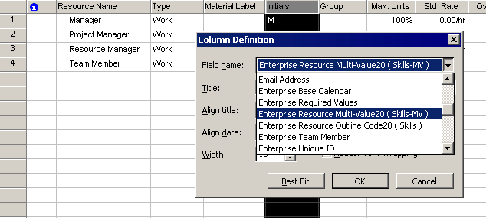
図 15: エンタープライズ リソース マルチバリュー
フィールドを挿入すると、同一のアウトライン コードに対してドロップダウン リストから複数の値を選択できます。

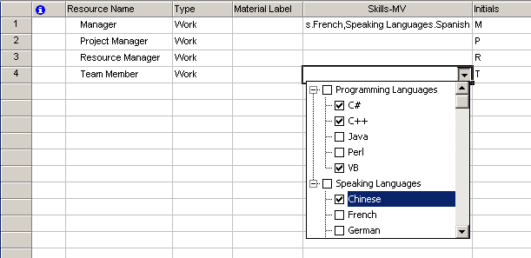
図 16: 同一のアウトライン コードに対する複数の値

リソースの仮予約

仮予約は Microsoft Office Project 2003 Professional の新機能で、まだ提案中のプロジェクトに対して潜在的なリソースを割り当てて管理することによって、組織が早い段階でプロジェクトを計画できるようにします。たとえば、サービス組織では、さまざまな機会や、提案された割り当てと承認された割り当ての両方を管理する必要性が絶えず検討されているため、このような機能が求められていました。仮予約は、これらの組織でリソース共有元を制御し、チーム作成の要求に対処しなければならないリソース管理者と、各自のチームを作成するプロジェクト管理者の両方に役立ちます。

仮予約は標準リソースの割り当てとは異なります。標準リソースは、プロジェクトに必要なリソースの種類と数、およびそれらが必要となる時期 ("何" および "いつ") を指定するために使用します。一方、仮予約は、必要なスキルと利用可能時間に基づいてプロジェクトにどの実際のメンバーを配置するか ("誰" および "どのように") を計画するために使用します。

仮予約は "proposed" または "reserved" の割り当て状態を意味するため、リソースがプロジェクトに正式に割り当てられていないことを示します。したがって、プロジェクト管理者は仮予約を使用して、同時に複数の競合または重複する構成を計画して管理することもできます。

仮予約を、リソースの利用可能時間をロックするための手段と見なしている組織もあります。このような組織では、実際の割り当てを仮予約の割り当てから区別するために仮予約を使用できます。また、仮予約を行っても、そのリソースは割り当て超過の状態にはならず、他の割り当てに対して引き続き利用可能な状態となります。

仮予約はリソースの割り当てにフラグを設定するためのものですが、一般的な使用では、仮予約をタスク レベルで各割り当てに対して適用するのではなく、プロジェクト レベルで各リソースに対して適用します。仮予約により、Microsoft Office Project 2003 に予約の種類 (仮予約または本予約) を含んだ新しいリソース フィールドが追加され、この種類がプロジェクト内にあるすべてのリソースの割り当てに適用されます。

チームの作成、利用可能時間の評価、およびレポート作成において、リソースとその割り当てに関する本予約と仮予約の間には明確な違いがあります。仮予約の情報は Microsoft Project Web Access からもアクセスでき、ここでリソース管理者は仮予約の情報を使用して、新しいチーム ビルダ ライトでプロジェクトにメンバーを配置したり、リソースの利用可能時間グラフで要求時間と利用可能時間の状況を調べることができます。

予約の種類は、Microsoft Project Professional のさまざまな領域に影響を与えます。[チームの作成] ダイアログ ボックスでは、予約のステータスを考慮に入れたり考慮に入れずに利用可能なリソースを検索できます。同様に、仮予約または本予約のいずれかとして予約の種類を設定できます。

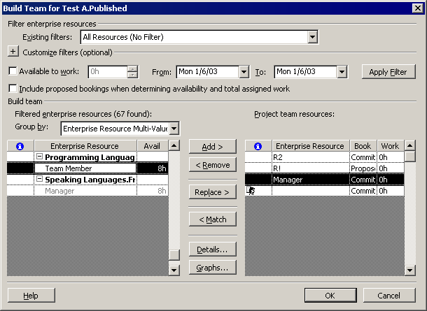
図 17: [チームの作成] ダイアログ ボックス
同じ予約の種類は、リソース ビューで [予約の種類] フィールドを挿入することによって設定できます。また、たとえば、[リソース情報] ダイアログ ボックスでも設定できます。

タイムシートのエンタープライズ ユーザー設定フィールドでの選択リストと参照テーブル

ユーザー設定フィールドへの情報の入力は、リソース、プロジェクト管理者、および組織にとって面倒な作業です。リソースは、ユーザー設定フィールドに定義された値の意味を推測するか他のソースを使用して把握し、これらの値を手作業でタイムシートに入力する必要があります。リソースがタイムシートを更新したとき、プロジェクト管理者はユーザー設定フィールド/アウトライン コードに入力された誤った値に対処し、タイムシートを却下して、適切な指示を添えてリソースに送り返さなければならないことがよくあります。組織では、リソースに正しくタイムシートのユーザー設定フィールド/アウトライン コードを入力させるために大きな負担がかかっている場合があるため、一般的にタイムシートでのユーザー設定フィールドの使用を避ける傾向があります。

リソースから情報をさらに容易かつ正確に収集するため、Microsoft Project Web Access 11 のタイムシートでは、エンタープライズ ユーザー設定フィールドの選択リストと参照テーブル、およびタスクのアウトライン コードが用意されています (選択リストは、プロジェクト、リソース、割り当てのユーザー設定フィールドまたはアウトライン コードでは使用できないことに注意してください)。

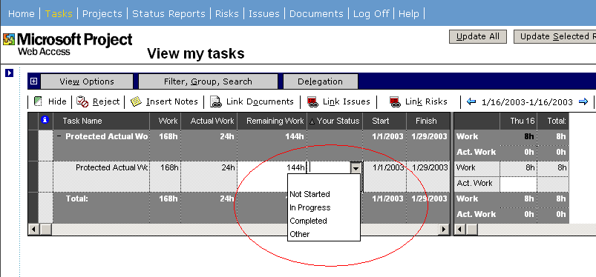
図 18: 選択リスト

実績作業時間の保護/実績作業時間の調整

正確なプロジェクト ステータスが不可欠であるため、測定基準 (実績作業時間と計画の差異など) を使用してプロジェクトの業績を測定している組織では、プロジェクト管理者がリソースによって提出された実績作業時間を変更したり、何らかの方法で実績作業時間の報告を回避することがないように防止することも重要です。

エンタープライズ リソースによって提出された実績作業時間は保護することができ、プロジェクト管理者が Microsoft Office Project 2003 で変更できないように設定できます。プロジェクト管理者に実績作業時間の編集を認めない機能は Microsoft Project Professional のみで使用でき、エンタープライズ リソースの割り当てに対してのみ適用されます。プロジェクト管理者は、ローカル リソースに割り当てられたタスクや、リソースが割り当てられていないタスクに対する実績作業時間を編集できます。

既に入力済みの実績作業時間を保護するには、いくつかの側面があります。

- Microsoft Project Professional による変更を防止します。
- Microsoft Project Web Access による変更を防止します。
- 実績作業時間を調整するメカニズムを提供します。

Microsoft Project Professional での実績作業時間のロック ダウン

Project Server 管理者が期間設定として [Microsoft Project Web Access ユーザーにのみ、変更できるレポート期間の間だけ、実績作業時間の更新を許可] を選択した場合、プロジェクト管理者は Microsoft Project Professional を使用してエンタープライズ リソースの実績作業時間を変更できません。実績作業時間を変更しようとすると、「図 19: Project Professional ユーザーによるエンタープライズ リソースの実績作業時間の変更試行」に示されているメッセージが表示されます。

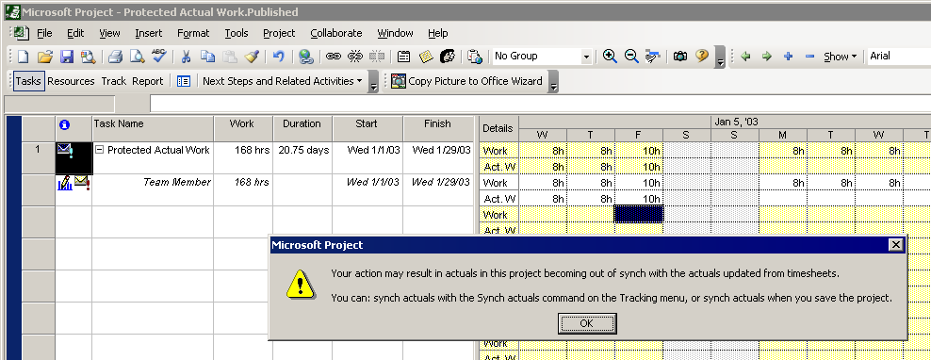
図 19: Project Professional ユーザーによるエンタープライズ リソースの実績作業時間の変更試行
保護された実績作業時間が変更されたプロジェクトを保存すると、次のメッセージが表示されます。

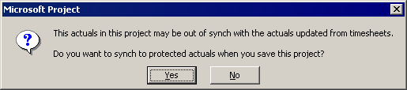
図 20: エンタープライズ リソースの実績作業時間の変更による警告メッセージ

[はい] (規定値) をクリックすると、変更した実績作業時間の値が Microsoft Project Server に保存されている値に戻ります。[いいえ] をクリックすると、変更内容が "一時的に" 保存されます。ただし、プロジェクトを再度開くと、「図 21: エンタープライズ リソースの実績作業時間の変更による警告メッセージ」に示されている警告メッセージが表示されます。

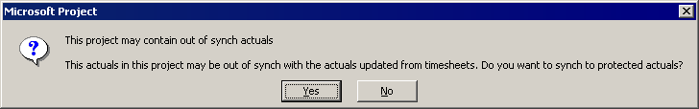
図 21: エンタープライズ リソースの実績作業時間の変更による警告メッセージ

タイムシートのロック ダウン
Microsoft Office Project 2003 の管理者は、Microsoft Project Web Access のタイムシートで特定の期間をロックして、リソースが現在の期間に属さない時間を報告しないように設定できます。

この機能では、Microsoft Project Web Access 管理モジュールの追加設定が必要となります。期間をロックするための設定は Microsoft Project Web Access のタイムシートに影響します。

タイムシート期間は、時間単位内で行った作業で管理されているプロジェクトのみでロックされます。作業時間の達成率や実績作業時間の合計など、他の任意の方法で管理されているプロジェクトでは、実績作業時間の入力を特定の期間無効にできません。これらの管理方法を使用して入力された実績作業時間は、通常のスケジュール ルールに従って時間配分期間に割り当てられます。

実績作業時間をロック ダウンするには、管理者として次の操作を行います。

1. Microsoft Project Web Access 管理モジュールの [管理] タブで、[Microsoft Project Web Access のユーザー設定] をクリックします。
2. [進捗管理] 設定オプションをクリックします。
3. [期間の設定] セクションで、実績作業時間をロック ダウンするかどうかを指定し、リソースが毎日実績作業時間を報告するように設定するオプションをクリックします。
4. 報告期間を作成し、各期間の状態を変更可能または変更不可に設定します。

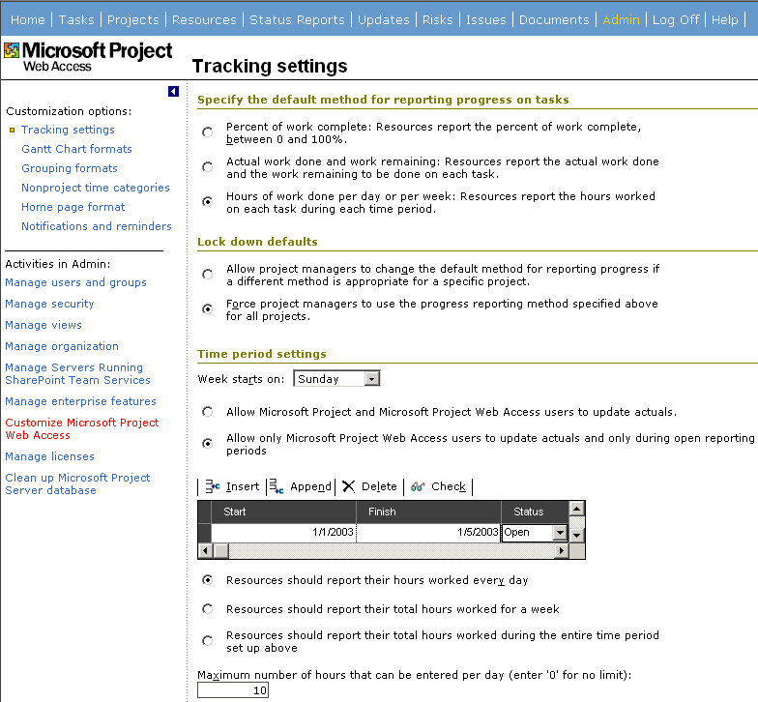
図 22: タイムシートのロック ダウン
ロック ダウン期間を設定すると、「図 23: ロック ダウンされたタイムシート」に示されているように、その指定した期間において Project Web Access のリソースが実績作業時間を変更できなくなります。
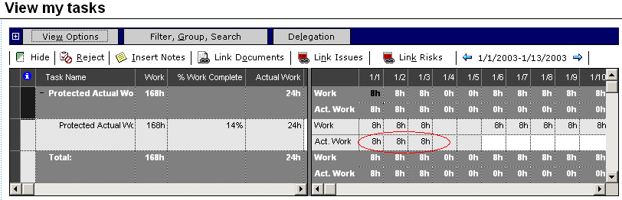
図 23: ロック ダウンされたタイムシート
ロック ダウンされた期間に実績作業時間を編集することはできません。

ロック ダウンされた実績作業時間の調整

正当な理由に基づいて、ロック ダウンされた期間の実績作業時間を調整しなければならない場合があります。たとえば、チーム メンバーがその実績に基づく長期休暇を取る前に、実績作業時間を報告しなかった場合において、既にロック ダウンされた期間に関して実績作業時間を報告したいとします。Microsoft Project Web Access には、この処理を行う機能が追加されています。“実績作業時間の調整” 権限のあるユーザーは、これらの変更を行うことができます。

ロック ダウンされた期間の実績作業時間が調整された場合は、すべての実績作業時間の調整が監査ログに記録されます。そのため、Project Server の MSP_WEB_TRANSACTIONS テーブルを照会することで、変更したユーザーと変更日を把握できます。

ロック ダウンされた期間の実績作業時間を調整するには、次の操作を行います。

- Microsoft Project Web Access を使用して、"実績作業時間の調整" 権限のあるアカウントでログオンします (管理者は既定でこの権限があります)。
- [リソース] タブの [実績作業時間の調整] アクティビティ リンクをクリックします。
- [リソースの追加/削除] タブで、調整するリソースを選択して [追加] をクリックし、[適用] をクリックします。
- 指定したリソースについてのタイムスケールのグリッドで、内容を調整します。
- 最後に [実績作業時間の更新] をクリックします。

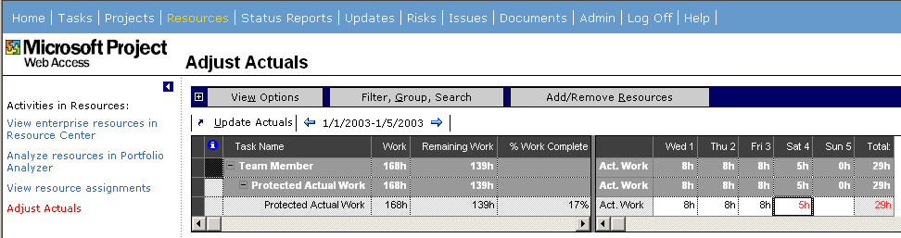
図 24: ロック ダウンされた実績作業時間の調整

プロジェクト センタでのプロジェクト オープン機能の強化
プロジェクト センタの機能が拡張され、Microsoft Project Professional で複数のプロジェクトを選択して開くことができます。拡張された機能は次のとおりです。

- プロジェクト センタで複数のプロジェクトを選択した後、単一の統合型マスタ プロジェクトに対する挿入プロジェクトとして、Microsoft Project Professional でこれらのプロジェクトを開く機能
- グループ見出しを選択し、プロジェクト センタに表示されているそのグループ見出しの下にあるすべての子プロジェクトを、単一の統合型マスタ プロジェクトに対する挿入プロジェクトとして開く機能
- ユーザーがエンタープライズ プロジェクトと非エンタープライズ プロジェクトを同時に開けないようにする機能
- 10 以上のプロジェクトを選択したときにメッセージ ボックスを表示して、それらのプロジェクトを表示するかどうかを確認し、プロジェクトを読み取り専用モードまたは編集モードで開くオプションを提供する機能

非稼働時間の報告

"非稼動" または "非プロジェクト" の報告時間は、Microsoft Project Web Access 2002 に収集され、Project Server データベースに保存されていますが、このデータは実際にはそれほど使用されていません。そのため、このデータを利用する場合は、インテグレータやその他の利用者に大きな負担がかかります。さらに、非プロジェクト時間が、リソースの利用可能時間を計算するために使用されることはありません。このため、リソース管理者は、報告された非プロジェクト時間とプロジェクト スケジュールに対するその影響を管理することが困難です。

Microsoft Project Web Access 11 では、非稼働時間に対して、休暇、病欠、忌引、家族休暇、トレーニングなどの事前に設定された多くのカテゴリを適用できます。Microsoft Project Server はバックグラウンドで新しいプロジェクトの種類である "管理用プロジェクト" を作成し、これらのプロジェクトに対して作業時間を適用します。この作業時間は実際のプロジェクトに対して適用されるため、リソースの利用可能時間に適切に反映されます。

多くの点で、管理用プロジェクトは通常のプロジェクトと同じように機能します。たとえば、Microsoft Project Professional を使用すると管理用プロジェクトを開くことができます。それ以外の点では、両者は異なります。たとえば、Windows SharePoint Services で作成した Web サイトは作成されず、それらにドキュメント、懸案事項、またはリスクを添付することもできません。

プロジェクト センタの Microsoft Project Web Access では、管理用プロジェクトの表示権限がある場合に、新しいカテゴリを追加したり既存のカテゴリを変更できます。

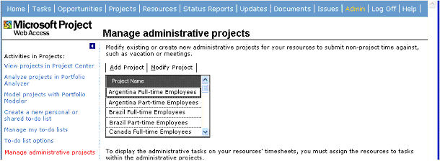
図 25: 管理用プロジェクトの管理
Microsoft Project Web Access 11 のこの新しい非稼働時間の報告機能によって、リソースが非稼働時間を報告する方法が変更されました。Microsoft Project Web Access 2002 では、対照的にタスク センタの非稼働時間が [非稼働日を Microsoft Outlook の予定表から転送] 機能および [稼働日の変更を上長に通知] 機能で処理されていました。

Project Web Access 11 では、[非稼働日を Microsoft Outlook の予定表から転送] 機能が削除されました。この機能を使用すると、Outlook の予定表のエントリを非プロジェクト時間として上長またはタイムシートに転送できました。非プロジェクト/非稼動時間の機能が変更されたため、これらのエントリをタイムシートに転送する必要がなくなりました。また、予定表のエントリを上長に送信することには、容易に解決されない多くの問題がありました。これらの理由により、この機能は削除されました。

[稼働日の変更を上長に通知] 機能の名前が [稼動できない日程を上長に通知] に変更され、機能が強化されました。リソースは、休暇時間などの "予定された" 管理用時間を上長に送信できるようになりました。

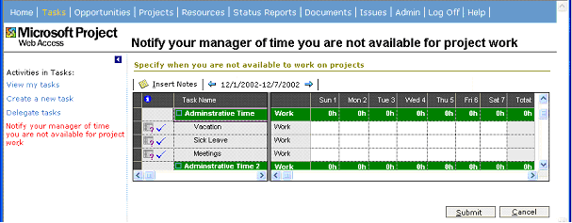
図 26: 稼動できない日程を上長に通知

複数のタイムシート承認者

多くの組織では、リソースによって報告された実績作業時間をプロジェクトに適用する前に複数の人間で承認します。また、承認者がプロジェクト管理者ではなく、リソース管理者などの場合などもあります。

Microsoft Office Project 2003 のタイムシート承認権限は、ユーザーの RBS コード、またはユーザーが "タイムシート承認者" カテゴリに追加されているかどうかに基づいています。それぞれの閲覧者に対して、電子メール通知として、または Project Web Access ホーム ページの表示により、タイムシートの承認が必要であることが通知されます。それぞれの承認者は、タイムシートを承諾するか却下します。1 人の閲覧者がタイムシートを却下すると、そのタイムシートは全体として却下されます。プロジェクト管理者は引き続きいつでもプロジェクトを更新できますが、プロジェクト管理者がプロジェクトを更新した場合、その事が他の全承認者に通知されます。したがって、"複数の承認者" 機能には正式なワークフロー プロセスが実装されていないため、すべての承認者が同意する前において更新などの操作を防止できませんが、これらの操作はすべての承認者が確認できるように Microsoft Project Server に記録されます。

Project Web Access でのグリッドの印刷

ユーザーからのフィードバックに基づいて、Microsoft Project Web Access でタイムシート ビュー、プロジェクト センタ ビュー、およびリソース センタ ビューを印刷する機能が強化されました。これまでは、印刷機能がブラウザに依存し、ブラウザでビューが "図" として印刷されていたため、結果を正確に予測できませんでした。Microsoft Project Web Access 11 では、選択したグリッド付きビュー (タイムシート ビューなど) で印刷可能なレポートを作成できます。新しいブラウザ ウィンドウに表示された各レポート ページには、2 つの主な UI セクションがあります。

- メイン: ページの個別データ部分に保存されているグリッド データを HTML テーブルに描画します。
- ヘッダー: メイン セクションの HTML テーブルに描画されたデータをカスタマイズするオプションがあります。次のオプションを使用できます。
  - [選択列の表示]
  - [列の並び替え]
  - [規定の列幅を使用する]
  - [列内の文字列の折り返しを禁じる]

レポートでは次のビューがサポートされています。

- タイムシート (タスク ページ)
- プロジェクト センタの詳細表示プロジェクト
- リソース センタ

レポートでは次の情報は印刷されません。

- ドキュメント
- 懸案事項/リスク
- 更新

ポートフォリオ モデルの強化

Microsoft Project Server のポートフォリオ モデル機能が若干変更されました。現在の Project Web Access 2002 では、いったんモデルを作成すると、そのモデルが変更されるまでデータを変更できません。基本的に、モデル ウィザードのすべてのページに戻ってモデルを再作成する必要があります。Project 2003 では、新たにページに [更新] ボタンが追加され、このボタンを使用してモデルを最新のリソース情報に更新できます。

(この機能はまだ実装されていません)

リソース センタの強化

リソース センタ ビューをさらに容易に設定できるようにするため、新たにいくつかの変更が加えられました。Project Web Access 管理者は、ビューの既定グループを設定したり、RBS のユーザーの場所に基づいて事前にビューにフィルタをかけるかどうかを選択できるようになりました。「図 27: ビューの管理」はビューの指定用ページです。

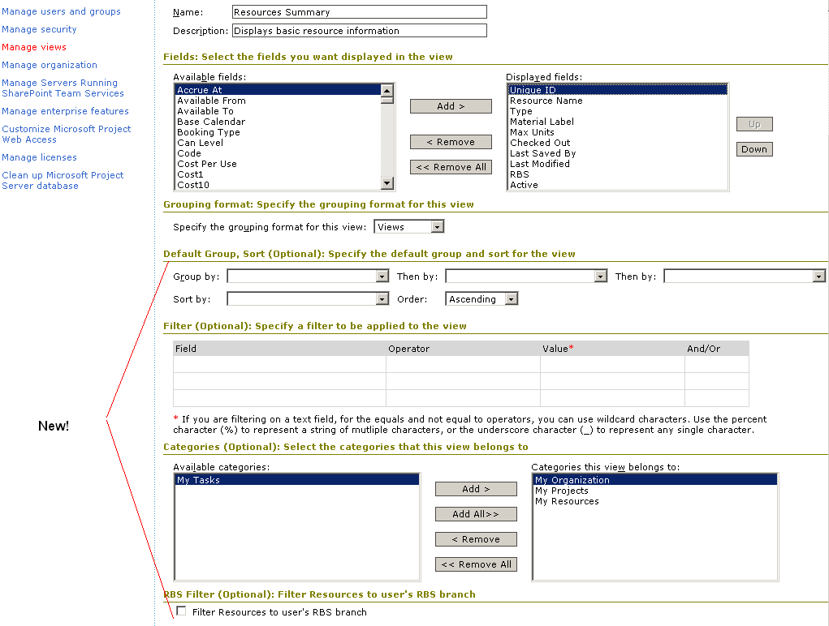
図 27: ビューの管理
この他、まだ実装されていない小さな変更が多数あります。

プロジェクト管理の強化
Microsoft Project Professional で作業するプロジェクト管理者は、作業を容易に行うための多くの機能を使用できます。

[Microsoft Project Server から開く] ダイアログ ボックス

多数のファイルを扱っている Microsoft Project Professional 2002 ユーザーの間で、[Microsoft Project Server から開く] ダイアログ ボックス ([ファイル] メニューの [開く] オプション) でファイルをすばやく容易に検索する方法が必要とされていました。また、Microsoft Project Professional の内部からプロジェクトを削除する方法も求められていました。Microsoft Office Project 2003 では、(Project 2002 で使用可能な並べ替え機能に加えて) プロジェクトをグループ化できるようにし、また各自のプロジェクトを削除できるようにしたことで、Project Professional 内でのファイルを開く操作とプロジェクトの削除が容易になりました。新しいダイアログ ボックスは「図 28: [Microsoft Project Server から開く] ダイアログ ボックス」に示されています。

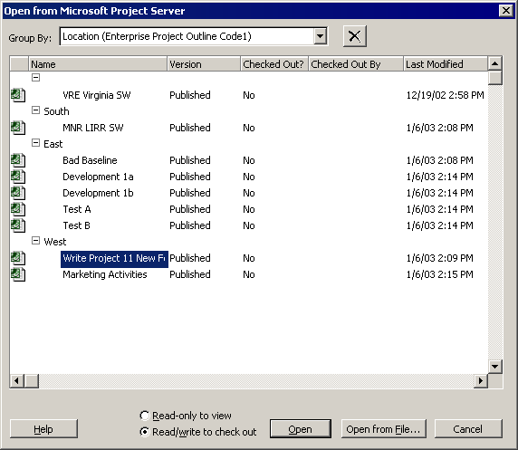
図 28: [Microsoft Project Server から開く] ダイアログ ボックス
[グループ化] 機能を使用するには、エンタープライズ プロジェクト アウトライン コードを作成しておく必要があります。プロジェクトを削除するには、そのプロジェクトを選択して [X] ボタンをクリックするか、キーボードの Delete キーを押します。

プロジェクト管理者による残存プロジェクトへのセルフ チェックイン

Microsoft Project Professional 2002 でプロジェクト管理者がしばしば悩まされた 1 つの問題は、プロジェクトがチェックアウトされた状態で残された場合に、プロジェクト管理者が Project Server 管理者に連絡して、Microsoft Project Web Access でそのプロジェクトをチェックインしてもらう必要があったことです。Microsoft Project Web Access 11 ではこの問題が解決され、プロジェクト管理者がプロジェクト センタを表示して、チェックアウト状態のプロジェクトを強制的にチェックインできます。

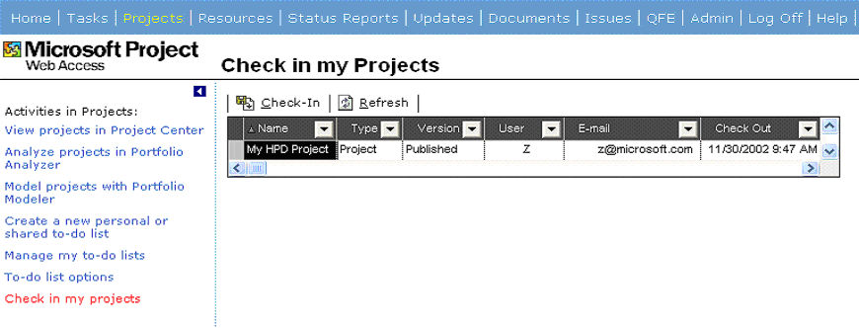
図 29: 残存プロジェクトのチェックイン

保存済み基準計画の保護
Microsoft Project 2002 では、エンタープライズ プロジェクトの編集権限を持つ任意のユーザーは、基準計画が既に設定されている場合でも基準計画を保存できました。Microsoft Office Project 2003 では、管理者はユーザーが基準計画データを保存する機能をロック ダウンできます。このため、いったん基準計画が合意された後に、プロジェクト管理者の基準計画を変更する機能を削除できます。
この機能は、新たに実装されたユーザーのグローバル アクセス権の設定で制御します。「図 30: 保存済み基準計画の保護」にこの設定を示します。

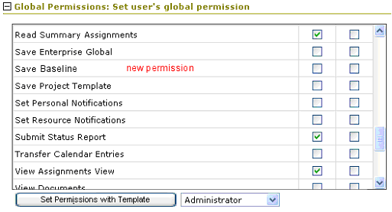
図 30: 保存済み基準計画の保護

フィルタの値リスト
Microsoft Project 2002 以前のバージョンでフィルタを作成すると、[値] フィールドで選択リストから有効な値を選択できませんでした。たとえば、"A"、"B"、および "C" という値を持つ選択リストを含んだ Text1 フィールドを定義し、Text 1 フィールドで文字 A を含むすべてのタスクを検索するフィルタを作成したいとします。この場合、フィルタをかける値を覚えておく必要があり、フィルタは「図 31: フィルタの定義」のように表示されました。

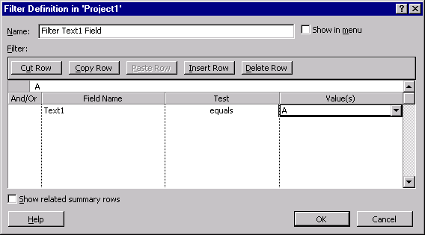
図 31: フィルタの定義
値リストまたは選択リストが単純な場合、この作業はそれほど難しくありません。しかし、マルチバリュー アウトライン コードの追加に伴い、フィルタに入力する値を正確に覚えておくことが面倒になる可能性があります。そのため、Project 2003 では「図 32: 選択リスト」に示されているように、フィルタ用の値を選択するために選択リストを使用できます。

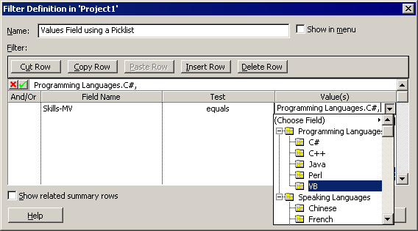
図 32: 選択リスト

印刷ウィザード用プロジェクト ガイド

Microsoft Office Project 2003 に新機能が追加され、プロジェクト ガイドからの直接印刷が可能になったことで、Microsoft Project で使用できる印刷オプションをさらに容易に把握できるようになりました。プロジェクト ガイドの説明に従うだけで、Microsoft Project のビューの最適な印刷方法を見つけることができます。Microsoft Project レポートの印刷はサポートされていないことに注意してください。

印刷用のプロジェクト ガイドは、[レポート] 領域のプロジェクト ガイドからアクセスできます。

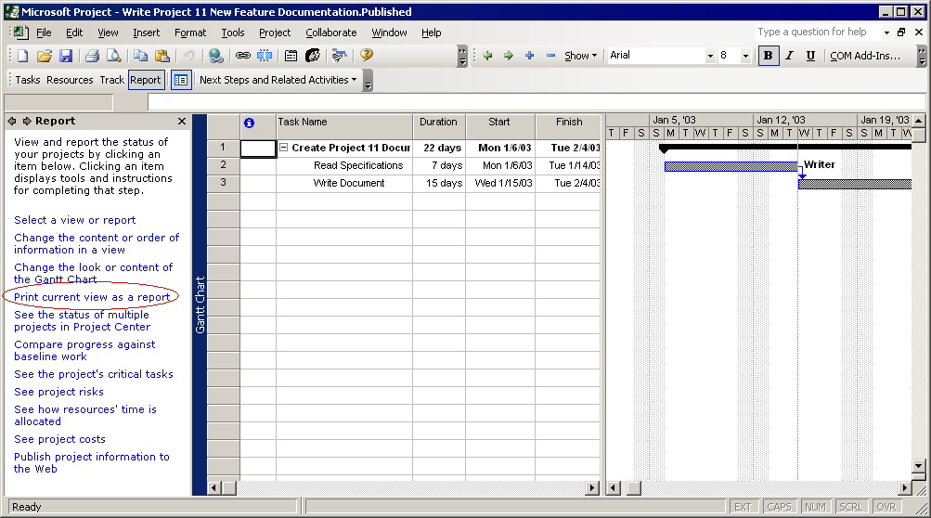
図 33: 印刷ウィザード用プロジェクト ガイド

プロジェクト ガイドの [現在のビューをレポートとして印刷する] リンクをクリックすると、ウィザードが表示され、1 つまたは複数のページを印刷するかどうか、使用するフォントのサイズ設定オプション、目的のタイムスケール範囲、および印刷する列とタスクを順に設定できます。次に、ヘッダーとフッターの詳細および印刷余白を設定して、コメントの印刷方法およびページ区切りなどを指定できます。ウィザードを実行している間、任意の手順ページで印刷プレビューを表示するか印刷を行うことができます。

Microsoft Office および Microsoft Outlook との統合の強化
Microsoft Office Project 2003 には、Microsoft Project を他の Microsoft Office アプリケーションと共に使用しやすくするための機能があり、他の Microsoft Office アプリケーションの使用経験があるユーザーが Microsoft Project を容易に使用できるようになります。Project 2003 は、Watson による警告、テンプレート ギャラリーなどの新しい Office 2003 アシスタンス モデルを使用します。

Office 2003 の作業ウィンドウ、サービス、およびヘルプ統合

Microsoft Office Project 2003 には、ユーザー支援に重点を置いた、さまざまな Office 2003 のサービスと作業ウィンドウが実装されています。

また、ユーザーは Microsoft Project.NET にアクセスすると、それまでに用意されたヘルプの新しいコンテンツを自動的に受信できます。このサービスを受けるために、ユーザーが何らかの Office.Net サービスに申し込む必要はありません。

アシスタンス センタ

Project のオンライン ヘルプ環境として、アシスタンス センタを使用できるようになりました。ここでは、Microsoft Office Project 2003 と Office 2003 アプリケーションに関する最新のヘルプ リソースと参考文書を入手できます。

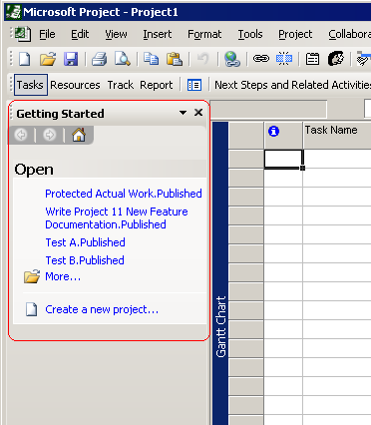

図 34: [Microsoft 入門] ウィンドウ

Microsoft Office Project 2003 ユーザーは、Office.Net からインターネットに接続しているときに Microsoft Office Project 2003 の補足情報を受信できます。検索精度が向上したことにより、最新のユーザー支援のトピックが提供されます。また、ユーザーはオフライン用のヘルプを入手することもできます。オフラインであるかオンラインであるかにかかわらず、質問と結果に使用するユーザー インターフェイスは同じであるため、ユーザーは無意識のうちにネットワークの能力を活用できます。

[Microsoft Project 入門] ウィンドウ

Microsoft Project の起動時に表示される既定ウィンドウが、Microsoft Project 2002 の作業ウィンドウから [Microsoft Project 入門] ウィンドウに変更されました。[Microsoft Project 入門] ウィンドウには Microsoft Office 2003 のテンプレートと他のオンライン情報を検索するためのリンク、最近使用した (MRU) プロジェクトのリスト、およびスポットライトがあります。[Microsoft Project 入門] ウィンドウの表示を確認するには、「図 34: [Microsoft 入門] ウィンドウ」を参照してください。

クライアントの検索結果ウィンドウ

Project 2003 では、作業ウィンドウに検索結果が表示されます。ヘルプやテンプレートなどの項目を区別できるように、また情報が Web または Microsoft Project 内のどちらで利用できるかを把握できるように、返される内容の種類が明確に示されます。

[ヘルプ] ウィンドウ

ヘルプ ウィンドウには、ヘルプの代替情報の拡張セットが表示されます。Microsoft Office Project 2003 の [ヘルプ] ウィンドウでは、新しい Microsoft Service Offerings (MSO) のヘルプ ウィンドウが使用されます。
[ヘルプ] メニューの [Microsoft Project ヘルプ] をクリックすると、ヘルプ ウィンドウが表示され、[検索] を使用するか Web をブラウズして必要な情報を検索できます。また、ヘルプ ウィンドウにはトレーニングへの個別のリンクがあります。新しいヘルプ ウィンドウは「図 35: [ヘルプ] ウィンドウ」に示されています。

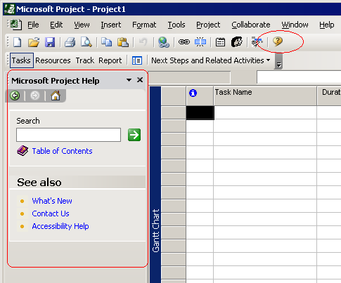
図 35: [ヘルプ] ウィンドウ

Web を使用したトレーニング

Microsoft Office Project 2003 には、Web を使用したオンライン トレーニング コースへのリンクがあります。このコースには、文字による説明、詳細な画像、および豊富な音声情報が用意されています。Microsoft Office Project 2003 でヘルプの内容を検索すると、Web を使用したトレーニングへのリンクが検索結果ウィンドウに適宜表示されます。

オフィス マーケットプレース

Microsoft Office Project 2003 では、Microsoft のパートナー企業が提供するサービスへの オフィス マーケットプレースのリンクが表示される可能性があります。Microsoft Office Project 2003 でヘルプの内容を検索すると、パートナー企業へのリンクが検索結果ウィンドウに適宜表示されます。

テンプレート ギャラリー

一からプロジェクトを作成する代わりに、プロジェクトを開始するために使用するテンプレートをダウンロードできます。Web 上にある Office 2003 テンプレート ギャラリーで Microsoft Office Project 2003 テンプレートを選択すると、Microsoft Excel やその他の Microsoft Office アプリケーションのテンプレートと同じように、そのテンプレートがシームレスにダウンロードされて実行されます。

スポットライト

Microsoft Office Project 2003 オンライン ヘルプにはスポットライトが表示され、ここに通常は見逃してしまうような役立つサービスと機能が紹介されます。スポットライトは Web 上で提供され、Microsoft Project ヘルプの [Microsoft Project 入門] ウィンドウと [ヘルプ] ウィンドウを通じて表示されます。

コミュニティ

Microsoft Office Project 2003 には、質問に対して Office.NET Web サイトの情報を返すかどうかを指定する簡単な方法があります。グループ ポリシーを使用すると、管理者は Web の情報にアクセスするかどうかを指定できます。Microsoft Project では、提供されなくなったサービスはオフになります。

Watson

Watson は、Microsoft Office アプリケーションと、Microsoft Windows® XP などのオペレーティング システムで共有されているクラッシュ報告テクノロジです。Watson のクラッシュ報告機能によって、さらに正確に内部アサート、内部クラッシュ、およびカスタマ クラッシュを追跡および再現できるようになりました。

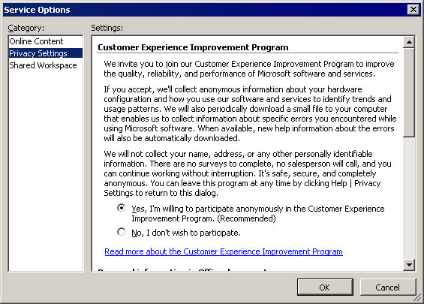Microsoft Project 2002 でわかりにくかった、ユーザーに対するいくつかの警告が、Microsoft Office Project 2003 では適切なヘルプの内容に統合されました。また、サポート技術情報 (Knowloedge Base) の記事へのハイパーリンクが適宜追加されました。
図 36: [サービス オプション] ダイアログ

Web に接続するか Web にデータを送信するために使用する、このような Office 2003 のすべての新機能は、ユーザーがサービス オプションを使用して制御できます。Microsoft Office Project 2003 では、[ツール] メニューの [オプション] をクリックし、[全般] タブをクリックして、[サービス オプション] をクリックすることにより、[サービス オプション] ダイアログ ボックスを表示できます。

Microsoft Outlook との統合

予定表の統合
Microsoft Project ユーザーから多く寄せられたリクエストに応じて、Microsoft Office Project 2003 が Microsoft Outlook と統合され、プロジェクト タスクが予定と共に Outlook の予定表に表示されるようになりました。ユーザーは予定表のエントリの進捗状況を更新し、その状況を Microsoft Outlook から Microsoft Project Server に報告できます。Outlook の予定表のタスクは、空いている時間または忙しい時間として表示できます。また、Outlook の予定表の非稼働時間 (休暇時間など) を Microsoft Outlook から Project Server に送信することもできます。

Project 2003 が Microsoft Outlook と統合されたことにより、Project Server の割り当てを Microsoft Outlook に予定表のエントリとしてインポートできます。このバージョンでは、Project Server の割り当てを Microsoft Outlook にタスクとしてインポートすることはできません。これは、統計を行った結果、Outlook のほとんどのユーザーが予定表を使用しているのに対し、約 4 分の 1 のユーザーのみがタスクを使用しているためです。

この Microsoft Outlook との統合機能は、Microsoft Project Web Access に含まれている Outlook Component Object Model (COM) アドインとして実装されています。このため、Microsoft Project Web Access を使用するチーム メンバーは、各自の Microsoft Outlook の予定表でタスクを管理できます。

Microsoft Outlook でのタイムシートの使用
Microsoft Office Project 2003 に新機能が追加され、ユーザーの Microsoft Project Web Access タイムシートのデータを Microsoft Project Server と Microsoft Outlook の間で交換できるようになりました。外部のタイムシート ユーティリティが提供されており、ユーザーはこのユーティリティを使用して割り当てを Project Server から Microsoft Outlook に受信できます。さらに、ユーザーは Microsoft Outlook で割り当てを更新して、更新済みの割り当ての情報をプロジェクト管理者に返信できます。プロジェクト管理者は更新を確認した後、Microsoft Project Web Access を使用してトランザクションを承認し、更新をプロジェクト計画に反映できます。

Microsoft Project Web Access と Microsoft Outlook の統合機能を使用するには、Microsoft Outlook で [ツール] メニューの [オプション] をクリックします。「図 37: [オプション] ダイアログ ボックス」に示されているように、[オプション] ダイアログ ボックスに新しいタブが追加されています。

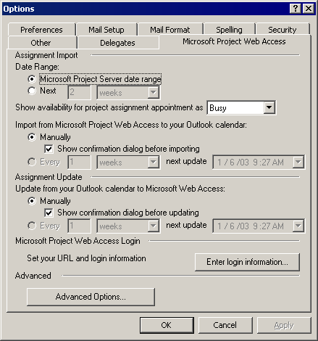
図 37: [オプション] ダイアログ ボックス
[オプション] ダイアログ ボックスの [Microsoft Project Web Access] タブでは、Project Server のタスクをインポートする範囲を指定できます。また、インポートと更新を手動または自動のどちらで行うのかを指定できます。Microsoft Project Server への接続の情報を指定するには、[Enter login information] をクリックします。[Enter Login Information] ダイアログ ボックスが表示されます。

[Enter Login Information] ダイアログ ボックスで、Project Server の URL を入力します。Microsoft Windows アカウントを使用して Microsoft Project Server にログインしている場合は、[When Connecting] ラジオ ボタンを [Use Windows user account] に設定します。それ以外の場合は、[Use a Microsoft Project Server account] オプションに設定し、ユーザー名を入力します。

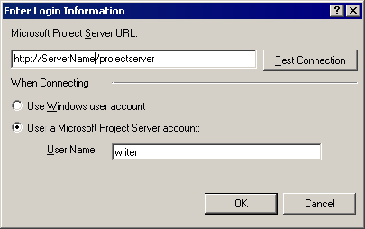
図 38: Enter Login Information
注意: Project Server アカウントを使用する場合、インポートと更新を自動で行うことはできません。この場合はユーザーが手動でデータを更新する必要があります。データを手動で更新するには、Microsoft Outlook で次の操作を行います。

- [表示] メニューの [ツールバー] をクリックし、[MS Project] ツールバーをクリックします。
- 次に示されているように、[MS Project] ツールバーの [Import New Assignments] または [Update Project Server] のいずれかのボタンをクリックします。

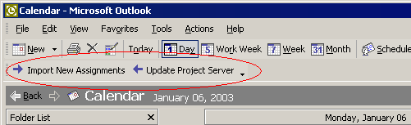
図 39: 新しい割り当てのインポートまたは Project Server の更新
また、[Access Tools] メニューを表示して、[Microsoft Project Server] をクリックすることもできます。

- この処理を開始すると、「図 40: Update Assignments from Project Server」に示されているようなダイアログ ボックスが表示される場合があります。
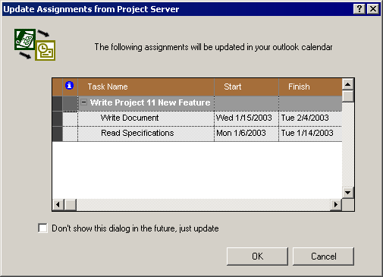
図 40: Update Assignments from Project Server
タスクのインポートが終了すると、「図 41: Microsoft Outlook での Microsoft Project Web Access」に示されているように Microsoft Outlook の予定表で予定を開いてタスクの詳細を確認できます。

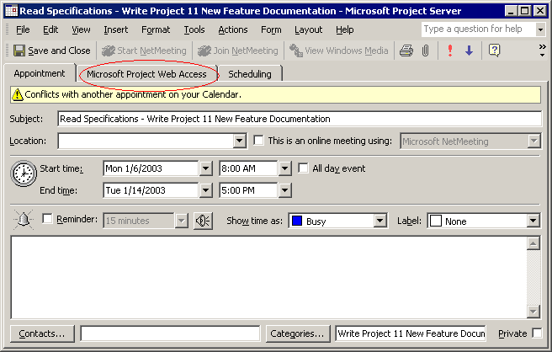
図 41: Microsoft Outlook での Microsoft Project Web Access
また、[Microsoft Project Web Access] という名前の新しいタブを確認できます。このタブには、ユーザーの管理モードに基づいて、Project Server のタイムシート ビューか、実績作業時間、残存作業時間、および達成率を変更するためのコントロールのいずれかが表示されます。
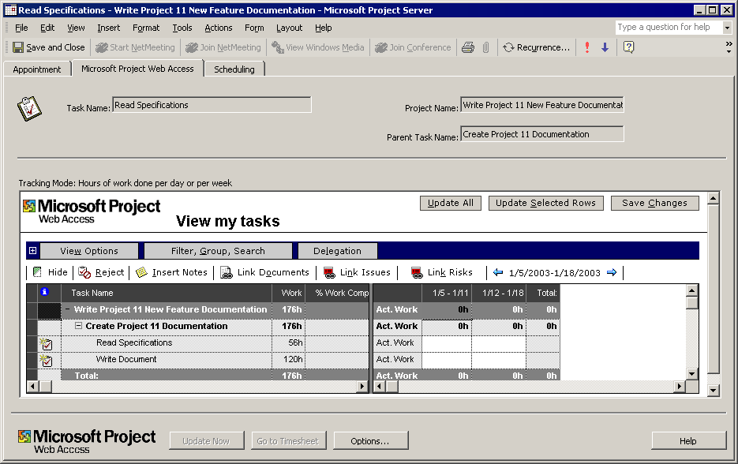
図 42: Microsoft Outlook での自分のタスクの表示
[Microsoft Project Web Access] タブ ([ツール] メニューの [オプション]) の [Advanced Options] を使用して設定したオプションに基づいて、更新内容が直接プロジェクト管理者に送信されるか、または更新内容によってユーザーのタスク ビューが更新された後で、必要になったときにユーザーがプロジェクト管理者に更新内容を報告します。

(この機能はまだ実装されていません)

Copy Picture to Office Wizard
以前のバージョンの Microsoft Project では、[図のコピー] コマンドを使用することにより、図を作成して Microsoft PowerPoint などの他のアプリケーションにコピーできました。このとき、ユーザーは若干の試行錯誤を繰り返して、目的の処理を行うための正しいオプションを選択できました。このバージョンでは、新たに Copy Picture to Office Wizard が追加されたことで、この処理が大幅に簡素化されました。

ウィザードを開始するには、[表示] メニューの [ツールバー] をクリックし、[Copy Picture to Office] をクリックします。次に、[Copy Picture to Office] ツールバーの [Copy Picture to Office Wizard] をクリックします。ウィザードが起動し、目的のアプリケーションで使用する図を作成するための手順が順に表示されます。

最初の手順では、ファイルのどの部分をコピーするか、および作成する図のサイズを指定します。「図 43: Copy Picture to Office Wizard (手順 2)」を参照してください。

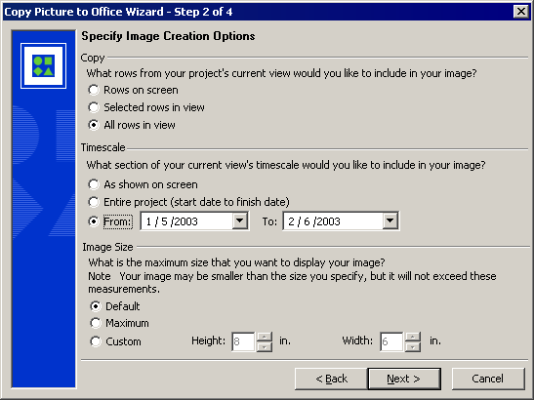
図 43: Copy Picture to Office Wizard (手順 2)
次の手順では、図を使用するアプリケーションを指定します。「図 44: Copy Picture to Office Wizard (手順 3)」を参照してください。

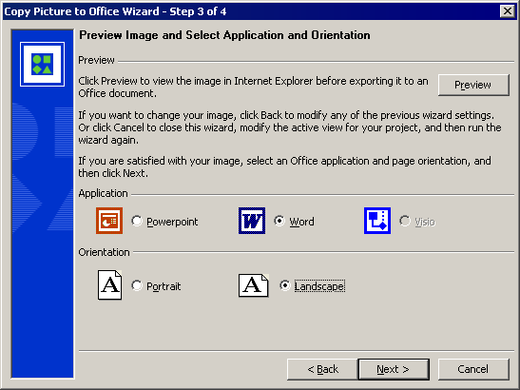
図 44: Copy Picture to Office Wizard (手順 3)
また、ウィザードでは、「図 45: Copy Picture to Office Wizard (手順 4)」に示されているように、共通のプロジェクト レベル フィールドを出力に追加するなどの他の処理を行うこともできます。

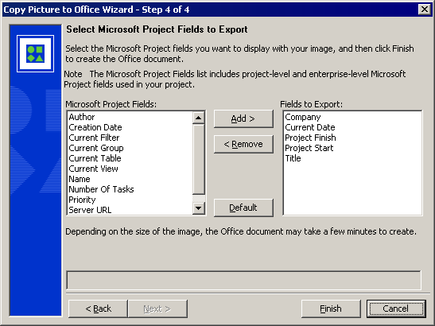
図 45: Copy Picture to Office Wizard (手順 4)

最後に、図および関連情報が、目的のアプリケーションのドキュメント内に配置されます。「図 46: Copy Picture to Office Wizardの処理結果」は、Microsoft Word のドキュメント内にコピーした図がどのように表示されるかを示しています。

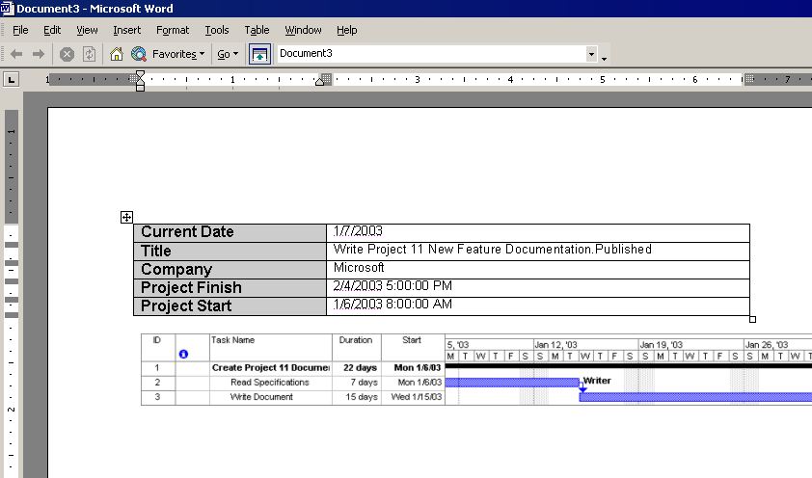
図 46: Copy Picture to Office Wizardの処理結果
(この機能はまだ実装されていません)

エンタープライズ機能の強化

ポートフォリオ分析ビューの強化

Microsoft Project Web Access 2002 でポートフォリオ分析ビューを作成すると、管理者の [リソース テーブルと OLAP キューブの更新] 管理ページに指定されているように、アクティブな、または現在の OLAP キューブにビューが "バインド" されます。また、以前のバージョンでは、既存のポートフォリオ分析ビューを別の OLAP キューブに接続することはできず、既存のビューに基づいて新しい分析ビューを作成することもできませんでした。Microsoft Office Project 2003 では、これらの制限がなくなりました。

ポートフォリオ分析ビューを特定の OLAP キューブにバインドするには、管理者として次の操作を行います。

- [管理] タブの [ビューの管理] リンクをクリックします。
- [ビューの指定] ページで、[ビューの追加] をクリックします。
- ページが更新されたら、[ポートフォリオ分析] ビュー ラジオ ボタンをクリックします。
- ページが更新されると、分析サーバーとキューブ名の情報を適用するための選択項目が表示されます。

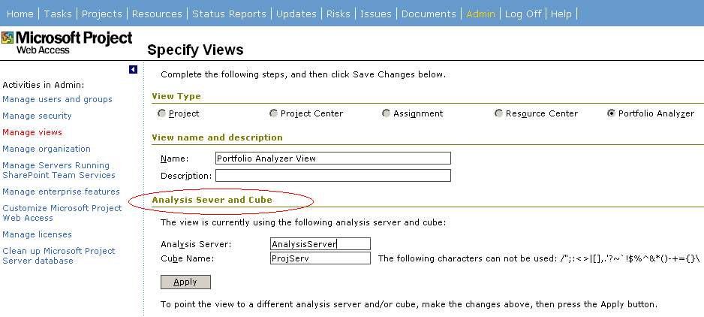
図 47: 分析サーバーとキューブの情報

既存のポートフォリオ分析ビューを別のキューブにバインドするには、手順 2 で、変更するポートフォリオ分析ビューをクリックした後、[ビューの変更] をクリックします。

[ビューの指定] ページには [ビューのコピー] ボタンがあります。このボタンをクリックすると、既存のビューのコピーが作成されます (この機能はまだ実装されていません)。

Active Directory の強化

Microsoft の Active Directory テクノロジに投資してきた組織では、その機能を最大限に活用することが求められています。リソース データとセキュリティ データは、しばしば Active Directory に保存されていますが、現在、Microsoft Project Server 2002 ではこのデータを利用できません。

Microsoft Office Project 2003 では Active Directory 機能が強化され、Active Directory からエンタープライズ リソース共有元にリソースをマッピングし、Active Directory のセキュリティ グループを Microsoft Project Server のセキュリティ グループにマッピングするサービスを管理者が実装できるようになりました。このサービスは、Project Server 管理者の設定に基づいて定期的に自動実行されます。

この機能を使用すると、Microsoft Project Server 管理者は組織内の Active Directory インフラストラクチャを活用して、セキュリティとリソースを一元的に管理できます。

この機能では、Microsoft Project Server と Active Directory の間の双方向の同期はサポートされていません。この機能は、Active Directory から Microsoft Project Server への一方向の自動同期のみをサポートするように設計されています。

Active Directory グループからのリソースの同期
新しく追加された Microsoft Office Project 2003 の Active Directory 機能では、エンタープライズ リソース共有元を Active Directory の特定グループのチーム メンバーと同期化できます。たとえば、Active Directory グループ (またはインクルードされた Active Directory グループ) の新しいチーム メンバーは、エンタープライズ リソース共有元および Microsoft Project Server のリソースとして自動的に作成され、マッピングされている Active Directory グループから削除されたリソースは、エンタープライズ リソース共有元および Microsoft Project Server で自動的に無効化されます。

Active Directory の同期化を有効にするには、次の操作を行います。

- 管理アカウントを使用して、Microsoft Project Web Access にログオンします。
- [管理] タブの [エンタープライズ機能の管理] リンクをクリックします。
- [Active Directory とエンタープライズ リソース共有元の同期オプション] セクションで、適切な設定を行って [変更の保存] をクリックします。

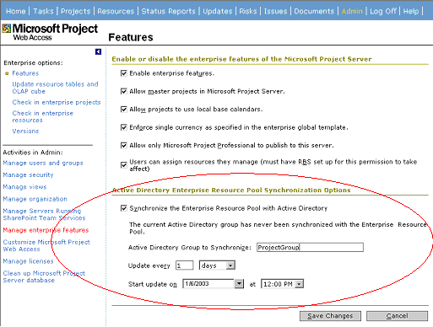
図 48: Active Directory とエンタープライズ リソース共有元の同期オプション

セキュリティの同期
また、新しく追加された Microsoft Office Project 2003 の Active Directory 機能では、Microsoft Project Server のセキュリティ グループを Active Directory グループのチーム メンバーと同期化できます。組織内の Active Directory グループは Microsoft Project Server のセキュリティ グループと直接マッピングできないように構成されている場合があります。そのため、管理者は Project Server グループを適切な Active Directory グループにマッピングする必要があり、この作業を行うために特定の Active Directory グループを作成しなければならない場合があります。組織のグループなどのように、これらの特定グループが他のグループを含んでいる場合、管理者は中心となる Active Directory グループにリソースを配置するだけで、新しい Active Directory 機能でそれらを正しい Microsoft Project Server グループに自動的にマッピングできます。

詳細については、このドキュメント内にある「PDS – Project Server ユーザーの保守」の仕様を参照してください。

管理の強化

リソースの削除
以前から、リソースを単に無効にするのではなく恒久的に削除する機能の実装が求められていました。新しい PDS の拡張により、Project Web Access でこの処理を行うことができます ([Microsoft Project Server データベースのクリーン アップ] ページの [管理] からアクセスできます)。

ビュー ページでの名前が変更されたユーザー設定フィールドの表示
ユーザー設定ビューを作成する場合に、名前が変更されたフィールドが表示されます。これにより、管理者はどのフィールドをビューに追加するかを容易に把握できます。

タイムシート ビューの定義
管理者は Microsoft Project Web Access を使用して、ユーザーが表示するビューの外観を柔軟に制御できます。ただし、カスタマイズできない "ビュー" が 1 つあり、それはリソースのタイムシートです。Microsoft Project Web Access 2002 では、管理者はどのフィールドを既定として表示するかや、これらのフィールドの順序を制御できませんでした。Microsoft Office Project 2003 では、管理者は既定のフィールドを設定したり、フィールドの順序を制御できます。引き続きプロジェクト管理者は、タイムシートにユーザー設定フィールドを発行できます。管理者が同じフィールドを指定した場合は、それらのフィールドがリソースのタイムシートに表示されます。

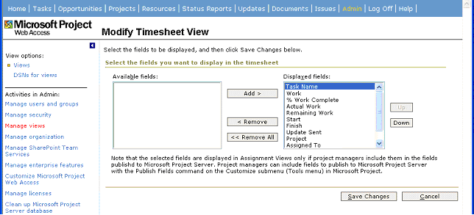

管理者は新しいタイムシート ビューを作成できず、既存のデフォルト タイムシート ビューを変更できるだけです。

Microsoft Project Server の実装の強化
Microsoft Project Server は Microsoft SQL Server、Windows SharePoint Services、Internet Information Services (IIS) などの他のテクノロジに依存しているため、Microsoft Project 2002 ではサーバーのインストールが難しい場合がありました。Microsoft Project Server を分散環境に実装する場合は、インストールがさらに困難でした。Microsoft Project Server 11 のセットアップでは、この処理がよりシームレスに行われるようになったため、インストールが容易になることが期待されています。

Microsoft Project Server のセットアップの強化

Microsoft Project Server 11 のセットアップには、特に分散環境で実装を容易にするための多くの変更が加えられています。たとえば、IIS クラスタ内で実行するサーバーをセットアップして、Views Processing とセッション マネージャを別々のサーバーで実行するとします。Microsoft Project Server 11 のセットアップ中に、「図 49: Project Server のセットアップ」に示されているように、Project Server のどのコンポーネントをインストールするかを指定するセットアップ ウィザードのページが表示されます。

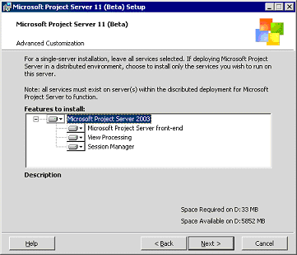
図 49: Project Server のセットアップ

選択したオプションに基づいて、サーバー名、ログイン情報などを入力するためのページが表示されます。「図 50: Project Server のセットアップ - View Processing サーバー情報」では、Views processing サービスの設定情報を入力するためのセットアップのページが表示されています。

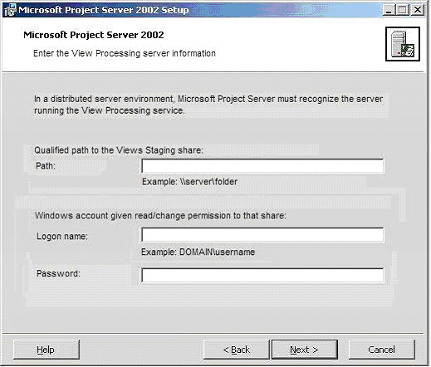
図 50: Project Server のセットアップ - View Processing サーバー情報

分散実装用にセットアップを行う場合は、最初にすべての補助コンポーネント (Views Processing やセッション マネージャなど) をインストールし、その後 Microsoft Project Server フロント エンドをインストールします。

(この機能はまだ完全に実装されていません。表示画面は大幅に変更される予定です)

プロキシ サーバーの設定

Microsoft Project Server 2002 と SharePoint Team Services Version 1 の統合で最も強化が求められていた領域の 1 つは、誤ったプロキシ設定をしやすいということでした。Microsoft Project Server 11 では、「図 51: Project Server のセットアップ - プロキシ サーバー」に示されているように、新たにプロキシ設定がセットアップに統合されました。

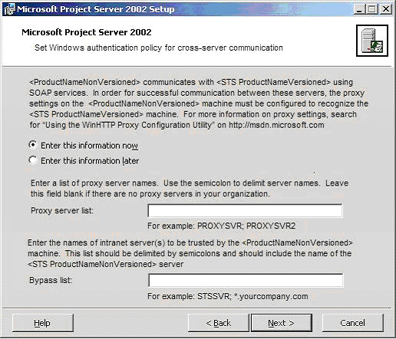
図 51: Project Server のセットアップ - プロキシ サーバー

データベースの分割

Microsoft Project 2002 で行ったパフォーマンスと拡張性のテストでは、サーバーの規模にかかわらず、ユーザーが約 6,000 人のときにデータベース サーバーが最高の値を示しました。分析結果によると、データベース サーバーに接続されているインターフェイス カードが難点になっていました。Microsoft Office Project 2003 のデータベース分割機能は、システムの拡張性を向上させるためのコスト パフォーマンスの優れた方法で、この機能を使用すると、Microsoft SQL Server のリンク サーバーの機能を使用してデータベースを 2 つのサーバー用に分割できます (このため、複数のネットワーク インターフェイス カードを使用します)。この機能は、ユーザーが新たなハードウェアを導入することなく、Project Server を拡張できることを目的に実装されています。

たとえば、大企業において、数千の Microsoft Project Web Access ユーザーと多数のプロジェクトを扱っており、これらを Microsoft Project から頻繁に更新しなければならない場合があります。システムのインストール時に、システム管理者は Microsoft Project Server のセットアップのオプションを使用して、データベースの他のデータとは別に、ビュー テーブル用に異なる SQL Server を使用できます。SQL Server のリンク サーバー機能を各サーバー上のテーブルのビューと組み合わせて使用することにより、最小のアプリケーション コードの変更で 2 つのサーバーに負荷を分散できます。

Microsoft Project Server 11 のセットアップ中に、データベースを分割するためのオプションが表示され、ビュー テーブルを Microsoft Project Server 2002 のように 1 つのデータベースに実装するか、別のデータベース サーバーに区別して実装するかを選択できます。「図 52: Project Server のセットアップ - データベースの分割」は、セットアップ ウィザードの選択用ページを示しています。
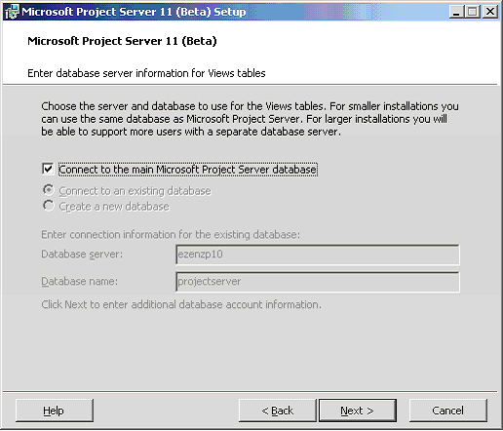
図 52: Project Server のセットアップ - データベースの分割

Microsoft Project Server セットアップのその他の変更

Microsoft Project Server のセットアップには、さらにいくつかの変更が加えられています。変更点は次のとおりです。

- [今すぐインストール] オプションが削除されました。Microsoft Project Server 2002 では、基本的に [今すぐインストール] オプションを使用して、セットアップで Windows SharePoint Services、Analysis Services などのサービスと統合せずに MSDE をインストールしていました。Microsoft SQL Server を使用していないユーザーは、Project Server CD で MSDE を入手できます。ただし、ユーザーはこれを最初にインストールする必要があります。
- SharePoint Team Services インストール ウィザード (STSWiz.exe) で SharePoint Team Services をインストールしないようになりました。Windows SharePoint Services は Microsoft Windows Server 2003 のコンポーネントに含まれるようになり、Microsoft Project Server をインストールする前にインストールされている必要があります (Microsoft SQL Server と IIS も同様)。
- Windows SharePoint Services への接続が Microsoft Project Server 2002 の場合よりも一層容易になりました。理由は次のとおりです。
  - Windows SharePoint Services の通信方法が大幅に強化されました。「図 53: Windows SharePoint Services の SharePoint サーバーへの接続」は、Microsoft Project Web Access の [SharePoint サーバーへの接続] 管理ページを示しています。
  - 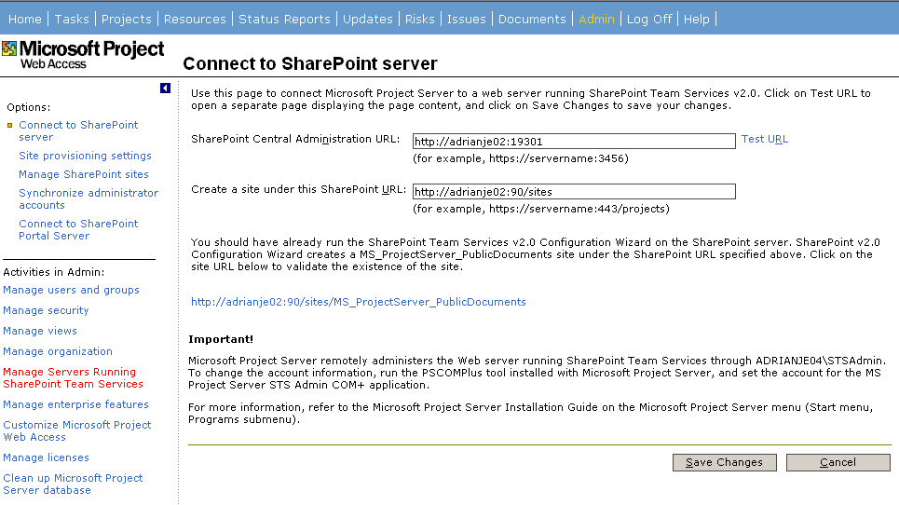
図 53: Windows SharePoint Services の SharePoint サーバーへの接続
Project Server 11 と Project Server 2002 では、COM+ パッケージが作成されるようにアカウントを作成する必要がありますが、Project Server 11 では残りの処理が大幅に容易になりました。基本的に、STSWiz2 の最後に Windows SharePoint Services サイトへの URL が表示され、このページにその URL を入力して [変更の保存] をクリックするだけです。これにより、データベース サーバー名、データベース名、SSL ポート、Windows SharePoint Services サーバー名などの情報を入力する必要がなくなりました。
  - [変更の保存] をクリックすると、大幅に強化されたエラー チェックが開始され、この手順が失敗する原因となっている問題を特定できます。この結果、Microsoft Project Server 2002 のエラー メッセージのように問題点が 3 ～ 5 個表示される代わりに、エラー メッセージの問題の数が 1 ～ 2 個で済みます。

サンプル データベース

Microsoft Office Project 2003 にはサンプル データベースがあり、実際に運用している Project Server データベースを使用することなく、テストを実行できます。また、サンプル データベースを使用して、Microsoft Project Professional の基本的な機能、性能、および全般的な操作に慣れることができます。サンプル データベースには、プロジェクト、タスク、リソース、割り当て、ビュー、エンタープライズ グローバル設定、懸案事項、ドキュメント ライブラリ、カスタム プロジェクト ガイドなどの豊富なデータが含まれており、システムの主な機能を幅広く試すことができます。正式なトレーニングに加えて、このサンプル データベースでは、実際のプロジェクトに影響を与えることなく各自のペースで製品の機能を習得することができます。

サンプル データベースでは、チュートリアルのように簡単に操作をロールバックして最初の状態に戻すことはできないことに注意してください。また、サンプル データベースはセットアップ時にはインストールされず、インストール用の設備もありません。ただし、データベースを SQL Server に復元して使用するためのツールを使用できます (セカンダリ Project Server サイトなど)。

開発者およびインテグレータ向けのプログラミング機能の強化
プロジェクト管理とは、プロジェクトの進捗可能性および実際の進捗状況を表すための情報の編集と計算です。この情報の一部は、既に組織内の他のシステムに保存されている可能性があります。この情報に対するインターフェイスを提供するため、および独立系ソフトウェア ベンダ (ISV) とパートナー企業をさらにサポートするため、Microsoft Office Project 2003 に新たにプロジェクト データ サービス (PDS) API が追加されました。これらを使用すると、プロジェクトの作成や、エンタープライズ リソース共有元、ユーザー設定フィールド、およびアウトライン コードの作成と編集、さらに Active Directory からのリソース情報の読み込みと同期化を行うことができます。

また、Microsoft Office Project 2003 では VBA オブジェクト モデルが拡張されました。新しい API と VBA の拡張機能は以下のとおりです。

PDS API

PDS – タイムシート API
この API は、外部のタイムシート ツールを使用して Project Server からの割り当ての取得、それらの割り当ての編集、およびプログラムによるプロジェクト管理者への既存の編集の更新通知を行う機能を提供します。また、この API は Project Professional クライアントまたは Project Web Access (PWA) タイムシート ツールに依存せずに、Project Server の割り当てデータに対するプログラム インターフェイスを提供します。つまり、これらの全処理を PDS へのネイティブ呼び出しで行います。この API は、チーム メンバーがタイムシートを提出した後にプロジェクト管理者がそのタイムシートのトランザクションを承認するためのプログラム機能を提供しません。プロジェクト管理者は、引き続き PWA にログインしてトランザクションを承認し、更新をプロジェクト計画に反映させる必要があります。

新しい Outlook アドインは、この API を使用して Project Server と通信します。

PDS メソッド

AssignmentsGet

パラメータ: AllResources、Resources (ResourceName および UID)、AllAssignments、WUIDs、PeriodDateRange (PeriodStartDate および PeriodEndDate)、IncludeTimephasedData

このメソッドに対するすべてのパラメータは任意です。パラメータを全く指定しなかった場合は、メソッドによって、現在ログインしているユーザーの Project Server のデータ範囲にある割り当てが返されます。各割り当てについて、非時間配分型データのみが返されます。

AllResources は、現在ログインしているユーザーが (オブジェクト レベルの "ViewResourceAssignments" Project Server アクセス権で) アクセスできる全リソースの割り当てを返すかどうかを指定するブール値です。

Resources: 各 <Resource> ブロックは割り当てを返す特定のリソースを表します (現在ログインしているユーザーが適切なアクセス権を持っていることが前提となります)。リソースの指定には、ResourceUID または ResourceName のいずれかを使用できます (いずれも Project Server 上で固有です)。

AllAssignments は、現在ログインしているユーザーのすべての Project Server の割り当てを返すかどうかを指定するブール値です。規定値は 0 です。

WUID は、(Web 割り当てテーブルから) 返す割り当ての固有 ID を表す長整数値です。

PeriodDateRange: PeriodStartDate および PeriodEndDate は、返す割り当てが含まれている範囲を示す開始日と終了日を表す文字列変数です。開始日が "Ts" で終了日が "Tf" のタスクについて、日付範囲を "S" から "F" までとすると、次のいずれかの条件を満たす割り当てが返されます。

Ts >= S かつ Ts <= F (割り当ての開始日が日付範囲にある場合)
Tf >= S かつ Tf <= F (割り当ての終了日が日付範囲にある場合)
Ts <= S かつ Tf >= F (割り当てが日付範囲全体を含んでいる場合)

本質的に、割り当てのスケジュールが日付範囲にある場合は、範囲外の部分も含む割り当てのすべての部分が返されます。

IncludeTimephasedData は、PDS が時間配分型割り当てのフィールドを返すかどうかを指定するブール値です。規定値は 0 です。

ProjectType は、標準、管理用 (NWT)、両方のいずれの種類のプロジェクトから割り当てを返すかを指定する整数値です。規定値は 0 (両方) です。ProjectType の有効な値は次のとおりです。

種類 | 説明
0 | 標準プロジェクトおよび管理用プロジェクトの両方
1 | 管理用プロジェクトのみ
2 | 標準プロジェクトのみ (既定値)

リクエスト:
次にリクエスト パラメータの優先度を示します。
- Resources を設定 (1 つ以上のリソースを指定) した場合は、AllResources、WUIDs、および AllAssignments は無視されます。指定したデータ範囲 (指定しなかった場合は Project Server の日付範囲) に含まれている、指定したリソースの全割り当てが返されます。
  - 注意: 各 <Resource> ブロック内で ResourceUID を設定した場合は、ResourceName を設定しても無視されます。
  - PeriodDateRange を設定しなかった場合は、サーバーの日付範囲が使用されます。
  - PeriodDateRange を誤って設定した場合 (PeriodStartDate または PeriodEndDate が誤っているか、欠けている場合) は、PDS からエラーが返され、割り当てデータは返されません。
- AllResources を設定し、Resources を設定しなかった場合は、WUIDs および AllAssignments は無視されます。指定したデータ範囲 (指定しなかった場合はサーバーの日付範囲) に含まれている、現在ログインしているユーザーがアクセス権を持っている全リソースの全割り当てが返されます。
  - PeriodDateRange を設定しなかった場合は、Project Server の日付範囲が使用されます。
  - PeriodDateRange を誤って設定した場合 (PeriodStartDate または PeriodEndDate が誤っているか、欠けている場合) は、PDS からエラーが返され、割り当てデータは返されません。
- WUIDs を設定 (1 つ以上の割り当てを指定) し、Resources および AllResources を設定しなかった場合は、AllMyAssignments および PeriodDateRange は無視されます。指定した割り当ての割り当てデータが返されます。
- AllAssignments を設定し、Resources、AllResources、および WUIDs を設定しなかった場合は、PeriodDateRange は無視されます。現在ログインしているユーザーのすべての割り当てが返されます。
- IncludeTimephaseData は、他のパラメータの設定にかかわらず、常に値が考慮されます。この値を設定した場合は、返される全割り当てについて、時間配分型データを含めます。
- PeriodDateRange を設定しなかった場合は、サーバーの日付範囲が使用されます。
- PeriodDateRange で PeriodStartDate または PeriodEndDate を誤って設定した場合は、PDS からエラーが返され、割り当てデータは返されません。
- パラメータを全く指定しなかった場合は、時間配分型データを除いた、サーバーのデータ範囲にある、現在ログインしているユーザーの全割り当てが返されます。
- PeriodDateRange のみを設定した場合は、指定した日付範囲にある、現在ログインしているユーザーの全割り当てが返されます。
- IncludeTimephasedData のみを設定した場合は、時間配分型データを含み、Project Server の日付範囲にある、現在ログインしているユーザーの全割り当てが返されます。
- PeriodDateRange および IncludeTimephasedData のみを設定した場合は、時間配分型データを含み、指定した日付範囲にある、現在ログインしているユーザーの全割り当てが返されます。

次にリクエストの XML スキーマを示します。
<Request>
<AssignmentsGet>
<AllResources></AllResources>
<Resources>
<Resource>
<ResourceUID></ResourceUID>
<ResourceName></ResourceName>
</Resource>
.
.
.
</Resources>
<AllAssignments>0 or 1</AllAssignments>
<WUIDs>
<WUID></WUID>
.
.
.
</WUIDs>
<PeriodDateRange>
<PeriodStartDate></PeriodStartDate>
<PeriodEndDate></PeriodEndDate>
</PeriodDateRange>
<IncludeTimephasedData></IncludeTimephasedData>
</AssignmentsGet>
</Request>

アクション:
PDS によって、現在ログインしているユーザーの Microsoft Project Server セキュリティがチェックされ、そのユーザーが有効な Project Server ユーザーであるかどうかが決定されます (WUIDs が指定された場合は、PDS によってそのユーザーがそれらに対する読み取りアクセス権を持っていることがチェックされます)。適切なユーザーである場合は、割り当てのデータが収集され、XML 形式で返されます。

戻り値:
リクエストが成功すると、メソッドによって、リクエストされた割り当てデータ、割り当てを戻すときに使用した日付範囲 (StartDate および EndDate) と共に、成功を示す HRESULT および STATUS が返されます。リクエストでユーザー設定の日付範囲が使用された場合はそのユーザー設定の日付が、サーバーの日付範囲が使用された場合はそのサーバーの日付が戻り値として返されます。リクエストで WUIDs または AllAssignments が指定された場合は、日付範囲 (空のタグ) は返されません。

次に戻り値の XML スキーマを示します。

<Reply>
<HRESULT>0</HRESULT>
<STATUS>0</STATUS>
<UserName>Administrator</UserName>
<AssignmentsGet>
<PeriodDateRange>
<PeriodStartDate></PeriodStartDate>
<PeriodEndDate></PeriodEndDate>
</PeriodDateRange>
<Assignments>
<Assignment>
<WUID></WUID>
-- Assignment Data --
OR
<ReplyStatus></ReplyStatus>
</Assignment>
.
.
.
</Assignments>
</AssignmentsGet>
</Reply>

-- Assignment Data –-
[non-timephased]
<Work></Work>
<RemainingWork></RemainingWork>
<ActualWork></ActualWork>
<PercentWorkComplete></PercentWorkComplete>
<Start></Start>
<Finish></Finish>
<ProjectID></ProjectID>
<ProjectName></ProjectName>
<ProjectType></ProjectType>
<TaskName></TaskName>
<TaskUID></TaskUID>
<ResourceName></ResourceName>
<ResourceEUID></ResourceEUID>
<CurrentTrackingMode></CurrentTrackingMode>
<Comments></Comments>
<TaskIsSummary></TaskIsSummary>
<AssignedToSummary></AssignedToSummary>
<TaskIsMilestone></TaskIsMilestone>
<ParentAssignmentUID></ParentAssignmentUID>
<ParentAssignmentName></ParentAssignmentName>
<IsDeletedFromProj></IsDeletedFromProj>
<AdminProject></AdminProject>
[timephased]
[above, plus…]
<TimephasedDataSegments>
<TimephasedData>
<Type></Type>
<WUID></WUID>
<Day></Day>
<Value></Value>
<ReadOnly></ReadOnly>
</TimephasedData>
.
.
.
</TimephasedDataSegments>

注意: Microsoft Office Project 2003 の "保護された実績作業時間" が考慮されるように、各 TimephasedData セグメントと共にフラグが返され、データが編集可能であるかどうかが示されます (データが閉じられている場合は、フラグが真に設定され、このデータを読み取り専用として扱う必要があることが示されます)。

注意: 時間配分型割り当てデータがリクエストされた場合は、割り当てが属するプロジェクトの管理モードで非時間配分型の管理方法 (つまり、pjTrackingMethodSpecifyHours に対して pjTrackingMethodPercentComplete または pjTrackingMethodTotalAndRemaining) を使用しているときでも、時間配分型割り当てデータが返されます。

ステータス コード

このメソッドを含む、タイムシート API の 3 種類すべてのメソッドのステータス コードは、ResourcesStatus と一致するように実装されています。ステータス コードは次のとおりです。

ReplyStatusEnum の値 | 説明
rsAssignmentNotFound = 120 | 指定された WUID の割り当ては存在しません (リクエストで指定された WUID が不正です)。
rsAssignmentDeleted = 121 | 指定された WUID の割り当てはサーバーから削除されました。

注意: 削除された割り当てに対して返されるエラー コードはありません。ResourcesStatus によって、リソースが無効化されたかどうかを指定する <IsActive> という名前のタグが返されるだけです。AssignmentsGet の場合もこれと同じように動作し、MSP_WEB_ASSIGNMENTS.WASSN_DELETED_IN_PROJ に基づいて <IsDeletedFromProj> タグが返されます。

AssignmentsSave

パラメータ: --Assignment Data--、UpdateProjectManager (オプション)

AssignmentsSave リクエストの内容は、基本的に AssignmentsGet の返信データの内容と同じです。これは、ユーザーが AssignmentsGet を実行して、XML 形式の返信データを何らかのアプリケーションにロードし、必要に応じていくつかのフィールドを変更して更新した後、更新済みの XML データを AssignmentsSave に対する入力データとして戻せるようにするという考え方に基づいています。

UpdateProjectManager は、保存済みの割り当ての編集をプロジェクト管理者に通知するかどうかを示すブール値です (これは、個々の割り当てごとに、AssignmentsSave と AssignmentsProjectManagerUpdate を呼び出すのではなく、この 1 回の PDS 呼び出しで保存と通知の処理を行えるようにするという考え方に基づいています)。

リクエスト:

<Request>
<AssignmentsSave>
<Assignments>
<Assignment>
<WUID></WUID>
-- Assignment Data –
<UpdateProjectManager></UpdateProjectManager>
</Assignment>
.
.
.
</Assignments>
</AssignmentsSave>
</Request>

アクション:
PDS によって、現在ログインしているユーザーの Project Server セキュリティがチェックされ、そのユーザーが有効な Project Server ユーザーであるかどうかが決定されます。また、そのユーザーが WUIDs で指定された割り当てに対する編集アクセス権を持っていることがチェックされます。適切なユーザーである場合は、各割り当ての更新が試行され、ステータスが XML 形式で返されます。

Comments は、更新される各割り当てに対するコメントを表す文字列です。

時間配分型データの更新に関する注意点:

- 時間配分型の割り当てデータが更新されるとき、<Type> が 1 ("実績作業時間") または 2 ("実績超過作業時間") に設定されている TimephasedDataSegments を持つ割り当てのみが更新されます。それ以外は、0 ("現行作業時間") に対するエラー ステータス コードが返されます。"
- TimephasedData セグメントの全フィールドは、PDS が編集を処理できるように設定されている必要があります。サーバーの “保護された実績作業時間” を考慮するときに、<ReadOnly> をすべてのセグメントに対して指定する必要はありません。これは、この判定が編集の試行時に行われるためです。
- たとえば、割り当てが 5 日間に及ぶ場合に、更新するデータとして 2 つの TimephasedDataSegements のみを指定したときは、指定したサブ日付範囲 (合計 5 日間の割り当ての 2 日間) の割り当てが更新され、残りの 3 セグメントの時間配分型データはサーバー上で全く処理されません。割り当ての更新が成功するためには、すべてのセグメントが更新される必要があります。それ以外の場合は、割り当ては更新されず、エラー ステータス コードが返されます。
- データを MSP_WEB_WORK に書き込むとき、PDS は XML 形式の時間配分型データ セグメントに含まれているそのデータを (現在保存されているように) テーブルの統合レコードに "変換" する必要があります。
- ("保護された実績作業時間" が考慮され) 許可された日付ウィンドウにある時間配分型データのみが書き込まれます。許可された日付ウィンドウの外にある時間配分型データを書き込もうとすると、データは書き込まれず、エラー コードが返されます。
- 時間配分型データが更新されると、それに従って 4 つの非時間配分型作業フィールド (Work、Actual Work、Remaining Work、% Complete) が更新されます。

管理モード
次の各フィールドは、割り当てで 3 つのうちのどの管理方法が使用されているかに基づいて、所定の割り当てに対して (AssignmentsSave で) "設定" できるフィールドです。<Assignment> タグ内に他のフィールドを指定しても、それらは無視されることに注意してください (ただし、<WUID> および <UpdateProjectManager> は常に解析されます)。

------------------------------------
実績作業時間
WASSN_CURRENT_TRACKING_MODE = 2

使用可能フィールド:
% Work Complete (%)
Remaining Work (R)
Comments

------------------------------------
実績作業時間と残存作業時間
WASSN_CURRENT_TRACKING_MODE = 3

使用可能フィールド:
Actual Work (A)
Remaining Work (R)
Comments

------------------------------------
時間単位内で行った作業
WASSN_CURRENT_TRACKING_MODE = 1

使用可能フィールド:
Remaining Work (R)
TIMESHEET HOURS (A 取得のために集計)
Comments

管理モード 1、2、または 3 に対して、2 つの非時間配分型作業フィールドのいずれかまたは両方を指定できます。非時間配分型作業フィールドを 1 つ指定した場合、その動作は Microsoft Project Web Access と同じようになります。フィールドを 2 つ指定した場合、Microsoft Project Web Access では複数の非時間配分型フィールドの同時編集は許可されていないため、その動作は次の式に従って異なることがあります。

% = 100 * A / (A + R) = 100 * A / T

% = 達成率、A = 実績作業時間、R = 残存作業時間、T = 総作業時間

(R のみが指定され、T が MSP_WEB_ASSIGNMNETS テーブルから取得される) 管理モード 2 に対して非時間配分型作業フィールドの値がどのように計算されるかについては、以下の例を参照してください。

残りの 2 つの非時間配分型作業フィールド (T および A) は、次の式で渡される 2 つの値に基づいて計算されます。

T = R / ( 1 - % )
A = % * T

R および % の両方が渡されると、処理が上記の式に従って行われる必要があります。8 時間のタスクについて、% が 50%、R が 6 時間として渡されると、実際のタスクが 12 時間 (つまり、T = 12 時間) であるという唯一の論理的結果が得られます。

% のみが指定されると、その割り当てに対して、MSP_WEB_ASSIGNMETS に保存されている T が使用され、R および A が順に計算されます。

次に、特定の割り当てに対して 4 つのうちのどの非時間配分型作業フィールドが指定されているかに基づいた必要な処理の概要を示します。

モード 1:
パラメータなしまたは 3 つ以上 -> エラー
残存作業時間 - OK
実績作業時間 - OK
残存作業時間および実績作業時間 - OK

モード 2:
パラメータなしまたは 3 つ以上 -> エラー
残存作業時間 - OK
達成率 - OK
残存作業時間および達成率 - OK

モード 3:
パラメータなしまたは 3 つ以上 -> エラー
残存作業時間 - OK
実績作業時間 - OK
残存作業時間および実績作業時間 - OK

この処理では、報告されるデータが Microsoft Project Server に保存されている管理モードと同じ管理モードにマッピングされていることがチェックされます。外部のタイムシート システムに割り当てをインポートした後で、プロジェクト管理者が特定の割り当てに対して管理モードを変更した場合、(外部システムでは現在の管理モードと見なされている) "古い" 管理モードで保存しようとすると、管理モードが一致しないというエラーが返されます (以下のエラー ステータス コードを参照してください)。残存作業時間のみが指定されている場合は、その割り当てに対する管理モードにかかわらず、更新が実行されることに注意してください。

戻り値:
リクエストが成功すると、メソッドによって、PDS での更新に失敗した各割り当てに対する特定の ReplyStatus と共に、成功を示す HRESULT および STATUS が返されます (更新が成功した割り当てでは、その WUID を含む XML セグメントは返されません)。

<Reply>
<HRESULT>0</HRESULT>
<STATUS>0</STATUS>
<UserName>Administrator</UserName>
<AssignmentsSave>
<Assignments>
<Assignment>
<WUID></WUID>
<ReplyStatus></ReplyStatus>
</Assignment>
.
.
.
</Assignments>
</AssignmentsSave>
</Reply>

ステータス コード
このメソッドでは、ステータス コードは ResourcesStatus と一致するように実装されています。

リクエストに、無効な、あるいは削除または移動された割り当ての WUID が含まれている場合は、エラー ステータス コードが必要となります。全体のステータス (<STATUS>) は、常に rsSuccess (つまり、0) です。特定の WUID についてデータの保存が失敗した場合は、次に示す割り当てに固有の各ステータス コードが返されます。

ReplyStatusEnum の値 | 説明
rsAssignmentNotFound = 120 | 指定された WUID の割り当ては存在しません (リクエストで指定された WUID が不正です)。
rsAssignmentDeleted = 121 | 指定された WUID の割り当てはサーバーから削除されました。
rsAssignmentWrongTrackingMethod = 122 | ロック ダウンされた報告方法以外の方法で実績作業時間が報告されました。
rsAssignmentTimephasedDataClosedOut = 123 | この割り当てに対して閉じられた期間の TimphasedData を更新しようとしました。割り当ての編集は保存されませんでした。
rsAssignmentDateNotExactDay = 125 | Day に時間部分が含まれている、1 つ以上の TimephasedDataSegments を持つ割り当てがあります (AssignmentsSave の TimephasedDataSegments に指定する日付は、正確な日付 (たとえば、20021212000000) でなければなりません。つまり、時、分、秒の部分に値を持つことはできず、日付時間の最後の 6 桁はゼロである必要があります)。
rsAssignmentTimephasedDataSegmentMultiplesInvalid = 126 | TimephasedDataSegments に 1 つ以上の重複したペアの TimephasedData ノード (<Type> および <UID> が同じ) があります。
rsAssignmentWorkTypeInvalid = 127 | 種類 1 ("実績作業時間") および 2 ("実績超過作業時間") の割り当てのみを保存できます。種類 0 ("現行作業時間") または他の無効な値の割り当ては保存できません。

各割り当てに対して個別のトランザクションが実行されます (つまり、他の割り当てとは独立して各割り当ての処理が成功または失敗します)。

AssignmentsProjectManagerUpdate

パラメータ: AllResources、Resources (ResourceName および UID)、AllAssignments、WUIDs、PeriodDateRange (PeriodStartDate および PeriodEndDate)

このメソッドに対するすべてのパラメータは任意です。パラメータを全く指定しなかった場合は、メソッドによって、現在ログインしているユーザーのサーバーの日付範囲にある全割り当てがプロジェクト管理者に更新として通知されます。このメソッドは、ログオンしているユーザーに対する割り当てのすべての更新を取得し、[更新] ページで管理者が使用できるようにします。

AllResources は、現在ログインしているユーザーが (オブジェクト レベルの "ViewResourceAssignments" Project Server アクセス権で) アクセスできる全リソースの割り当てをプロジェクト管理者に更新として通知するかどうかを指定するブール値です。

Resources の各 <Resource> ブロックは、割り当ての編集をプロジェクト管理者に更新として通知する特定のリソースを表します (現在ログインしているユーザーが適切なアクセス権を持っていることが前提となります)。リソースの指定には、ResourceUID または ResourceName のいずれかを使用できます (いずれもサーバー上で固有です)。

AllAssignments は、現在ログインしているユーザーのすべての Project Server の割り当ての編集をプロジェクト管理者に更新として通知するかどうかを指定するブール値です。規定値は 0 です。

WUID は、(Web 割り当てテーブルから) プロジェクト管理者に更新として通知する割り当ての固有 ID を表す長整数値です。

PeriodDateRange: PeriodStartDate および PeriodEndDate は、プロジェクト管理者に更新として通知する割り当てが含まれている範囲を示す開始日と終了日を表す文字列変数です (プロジェクト管理者に対して日付範囲にある編集された割り当てが更新として通知されます)。開始日が "Ts" で終了日が "Tf" のタスクについて、日付範囲を "S" から "F" までとすると、次のいずれかの条件を満たす編集された割り当てがプロジェクト管理者に更新として通知されます。

- Ts >= S かつ Ts <= F (割り当ての開始日が日付範囲にある場合)
- Tf >= S かつ Tf <= F (割り当ての終了日が日付範囲にある場合)
- Ts <= S かつ Tf >= F (割り当てが日付範囲全体を含んでいる場合)

次にリクエスト パラメータの優先度を示します。

- Resources を設定 (1 つ以上のリソースを指定) した場合は、AllResources、WUIDs、および AllAssignments は無視されます。指定したデータ範囲 (指定しなかった場合は Project Server の日付範囲) に含まれている、指定したリソースの全編集済み割り当てがプロジェクト管理者に更新として通知されます。
  - 注意: 各 <Resource> ブロック内で ResourceUID を設定した場合は、ResourceName を設定しても無視されます。
  - PeriodDateRange を設定しなかった場合は、サーバーの日付範囲が使用されます。
  - PeriodDateRange を誤って設定した場合 (PeriodStartDate または PeriodEndDate が誤っているか、欠けている場合) は、PDS からエラーが返され、割り当ての更新はプロジェクト管理者に通知されません。
- AllResources を設定し、Resources を設定しなかった場合は、WUIDs および AllAssignments は無視されます。指定したデータ範囲 (指定しなかった場合はサーバーの日付範囲) に含まれている、現在ログインしているユーザーがアクセス権を持っている全リソースの全編集済み割り当てがプロジェクト管理者に更新として通知されます。
  - PeriodDateRange を設定しなかった場合は、サーバーの日付範囲が使用されます。
  - PeriodDateRange を誤って設定した場合 (PeriodStartDate または PeriodEndDate が誤っているか、欠けている場合) は、PDS からエラーが返され、割り当ての更新はプロジェクト管理者に通知されません。
- WUIDs を設定 (1 つ以上の割り当てを指定) し、Resources および AllResources を設定しなかった場合は、AllMyAssignments および PeriodDateRange は無視されます。指定した割り当ての全編集済み割り当てがプロジェクト管理者に更新として通知されます。
- AllAssignments を設定し、Resources、AllResources、および WUIDs を設定しなかった場合は、PeriodDateRange は無視されます。全編集済み割り当てがプロジェクト管理者に更新として通知されます。
- PeriodDateRange を設定しなかった場合は、サーバーの日付範囲が使用されます。
- PeriodDateRange を誤って設定した場合 (PeriodStartDate または PeriodEndDate が誤っているか、欠けている場合) は、PDS からエラーが返され、割り当ての更新はプロジェクト管理者に通知されません。
- パラメータを全く指定しなかった場合は、サーバーのデータ範囲にある、現在ログインしているユーザーの全編集済み割り当てがプロジェクト管理者に更新として通知されます。
- PeriodDateRange のみを設定した場合は、指定した日付範囲にある、現在ログインしているユーザーの全編集済み割り当てがプロジェクト管理者に更新として通知されます。

次にリクエストの XML スキーマを示します。

<Request>
<AssignmentsProjectManagerUpdate>
<AllResources></AllResources>
<Resources>
<Resource>
<ResourceUID></ResourceUID>
<ResourceName></ResourceName>
</Resource>
.
.
.
</Resources>
<AllAssignments>0 or 1</AllAssignments>
<WUIDs>
<WUID></WUID>
.
.
.
</WUIDs>
<PeriodDateRange>
<PeriodStartDate></PeriodStartDate>
<PeriodEndDate></PeriodEndDate>
</PeriodDateRange>
</AssignmentsProjectManagerUpdate>
</Request>

アクション:
PDS によって、現在ログインしているユーザーの Project Server セキュリティがチェックされ、そのユーザーが有効な Project Server ユーザーであるかどうかが決定されます。WUIDs が指定された場合は、PDS によってそのユーザーがそれらに対する読み取りアクセス権を持っていることがチェックされます。適切なユーザーである場合は、必要な割り当ての更新がプロジェクト管理者に通知されます。

WASSN_UPDATE_STATUS が 1 ("リソースにより編集済み") の場合は、プロジェクト管理者に更新が通知され、WASSN_SEND_UPDATE_DATE が今日の日付に更新されます。

戻り値:
リクエストが成功すると、メソッドによって、失敗した各プロジェクト管理者の更新に対する特定の ReplyStatus と共に、成功を示す HRESULT および STATUS が返されます (プロジェクト管理者の更新が成功した場合は、その WUID を含む XML セグメントは返されません)。

<Reply>
<HRESULT>0</HRESULT>
<STATUS>0</STATUS>
<UserName>Administrator</UserName>
<AssignmentsProjectManagerUpdate>
<PeriodDateRange>
<PeriodStartDate></PeriodStartDate>
<PeriodEndDate></PeriodEndDate>
</PeriodDateRange>
<Assignments>
<Assignment>
<WUID></WUID
<ReplyStatus></ReplyStatus>
</Assignment>
.
.
.
</Assignments>
</AssignmentsProjectManagerUpdate>
</Reply>

ステータス コード
このメソッドでは、ステータス コードは ResourcesStatus と一致するように実装されています。

リクエストに、無効な、あるいは削除または移動された割り当ての WUID が含まれている場合は、エラー ステータス コードが必要となります。全体のステータス (<STATUS>) は、常に rsSuccess (つまり、0) です。特定の WUID についてプロジェクト管理者の更新が失敗した場合は、次に示す割り当てに固有の各ステータス コードが返されます。

ReplyStatusEnum の値 | 説明
rsAssignmentNotFound = 120 | 指定された WUID の割り当ては存在しません (リクエストで指定された WUID が不正です)。
rsAssignmentDeleted = 121 | 指定された WUID の割り当てはサーバーから削除されました。
rsAssignmentUpdateNotNeeded = 124 | 指定された WUID の割り当てではプロジェクト管理者の更新は不要です。
 | アクセス エラー: rsSecurityAccessDenied = 50 が使用されます。

PDS – エンタープライズ ユーザー設定フィールド

この新しい API は、非アウトライン コード エンタープライズ ユーザー設定フィールド (関連付けられた値リストがあるエンタープライズ プロジェクト テキスト フィールドなど) に使用する値リストを編集するためのプログラム インターフェイスを提供します。

この API には、EnterpriseCustomFields と EnterpriseCustomFieldsUpdate という 2 つの新しいメソッドがあります。さらに、この新しい API の機能をサポートするために 4 つの既存 PDS メソッドが拡張されています。これらの 4 つの PDS メソッドは、ResourceCodeValues、ResourceCodeValuesUpdate、ProjectCodeValues、および ProjectCodeValuesUpdate です。また、これらの 4 つのメソッドは、値リストのエンタープライズ フィールドもサポートするように拡張されています。現在、これらの 4 つのメソッドでは、値リストを含むすべてのエンタープライズ ユーザー設定フィールドが明示的に除外されます。

PDS メソッド
新しいメソッドは次のとおりです。

EnterpriseCustomFields
パラメータ: CodeField (オプション)、CodeType (オプション)
CodeField パラメータを指定した場合は、CodeField パラメータに対応するフィールドのみが返されます (複数の CodeField パラメータが有効です)。いずれかの CodeField がリクエストされた場合は、CodeType フィールドが指定された場合でも無視されます。有効な CodeType の値は 0、1、および 2 です。パラメータを指定しなかった場合は、規定値の CodeType 0 が使用されます。CodeType 0 はプロジェクト エンタープライズ フィールドに、CodeType 1 はリソース エンタープライズ フィールドに、CodeType 2 はタスク エンタープライズ フィールドにそれぞれ対応しています。オプションの CodeField パラメータを指定した場合は、CodeField パラメータに対応するフィールドのみが返されます (複数の CodeField パラメータが有効です)。

<Request>
<EnterpriseCustomFields>
<CodeType></CodeType>
<CodeFields>
<CodeField></CodeField>
</CodeFields>
</EnterpriseCustomFields>
</Request>

アクション:
PDS によって、現在ログインしているユーザーの Project Server セキュリティがチェックされ、そのユーザーが有効な Project Server ユーザーであるかどうかが決定されます。関連付けられた値リストを持つ、指定した種類の全フィールド、または CodeField リストで指定したフィールドのみについて、PDS によってアクティブなエンタープライズ ユーザー設定フィールドの値リスト構造が収集されます。

戻り値:
コード リストのリクエストが成功すると、メソッドによって、成功を示す HRESULT および STATUS と、指定したフィールドの値リストが返されます。ただし、何らかの理由でリクエストしたコード値リストの 1 つが見つからない場合や、リクエストしたいずれかの CodeField を使用できない場合は、すべての処理が失敗し、リクエストが失敗した各コード フィールドとエラー コードを含む戻り値が返されます。

<Reply>
<HRESULT>0</HRESULT>
<STATUS>0</STATUS>
<UserName>Administrator</UserName>
<CustomFields>
<CustomField>
<FieldID></FieldID>
<FieldName></FieldName>
<SelectionRequired></SelectionRequired>
<Default></Default>
<ValuelistInUse></ValuelistInUse>
<ValuelistSortOrder></ValuelistSortOrder>
<ValueList>
<Value>
<ID></ID>
<Value></Value>
<Description></Description>
</Value>
<Value>
<ID></ID>
<Value></Value>
<Description></Description>
</Value>
</ValueList>
</CustomField>
</ CustomFields>
</Reply>

EnterpriseCustomFieldsUpdate
パラメータ: FieldID、更新するフィールド定義
このメソッドでは、FieldID と新しいフィールド定義情報を指定する必要があります。複数のユーザー設定フィールドのセットを更新できます。

<Request>
<EnterpriseCustomFieldsUpdate>
<CustomFields>
<CustomField>
<FieldID></FieldID>
<FieldName></FieldName>
<SelectionRequired></SelectionRequired>
<Default></Default>
<ValuelistInUse></ValuelistInUse>
<ValuelistSortOrder></ValuelistSortOrder>
<ValueList>
<Value>
<Value></Value>
<Description></Description>
</Value>
<Value>
<Value></Value>
<Description></Description>
</Value>
</ValueList>
</CustomField>
</ CustomFields>
</ EnterpriseCustomFieldsUpdate >
</Request>

アクション:
PDS によって、現在ログインしているユーザーの Project Server セキュリティがチェックされ、そのユーザーが有効な Project Server ユーザーであるかどうかが決定されます。PDS によって、現在、ユーザーがエンタープライズ グローバルをチェックアウトしているかどうかがチェックされます。リクエストされたフィールドはエンタープライズ フィールドである必要があり、値リストをサポートしている必要があります。また、リストの値は、フィールドの種類でサポートされている必要があります (つまり、数値フィールドの場合は、値リストの値がすべて数値でなければなりません)。PDS によって、単純に呼び出しの新しい定義でユーザー設定フィールドが更新されます。

戻り値:
ユーザー設定フィールドの更新が成功すると、メソッドによって、成功を示す HRESULT および STATUS が返されます。1 つの更新が失敗すると、呼び出し全体が失敗します。

<Reply>
<HRESULT>0</HRESULT>
<STATUS>0</STATUS>
<UserName>Administrator</UserName>
</Reply>

PDS – エンタープライズ リソースの作成

この新しい API では、他のビジネス システムの系列と Microsoft Project Server の統合を容易にするために、プログラムを使用してエンタープライズ リソースを作成および編集できます。たとえば、プログラムによる方法で、Microsoft Project Professional 32 ビット クライアントを全く使用することなく、新しいエンタープライズ リソース共有元のリソースを作成するプロセスを作成できます。
1 つの新しいメソッド ResourcesAdd があり、このメソッドにより、プログラムを使用してエンタープライズ リソース共有元に新しいリソースを追加する機能を提供できます。ただし、リソース率、リソース カレンダー、リソースの利用可能時間、ユーザー設定基準率、およびユーザー設定基準コストのプログラムによる作成は、サポートされていません。

PDS メソッド

ResourcesAdd
パラメータ: Name、他のリソースの詳細 (オプション)
必須パラメータはリソース名だけです。他のリソースの詳細はオプションで指定することができます。サポートされているリソースの詳細の一覧については、次の Microsoft Project XML スキーマの下の部分を参照してください。

<Request>
<ResourcesAdd>
<Resources>
<Resource>
<Name></Name>
-- Other resource details--
</Resource>
</Resources>
</ResourcesAdd>
</Request>

Other resource details -

<NTAccount></NTAccount>
<EmailAddress></EmailAddress>
<Type></Type>
<IsGeneric></IsGeneric>
<Initials></Initials>
<Code></Code>
<Group></Group>
<WorkGroup></WorkGroup>
<MaxUnits></MaxUnits>
<CanLevel></CanLevel>
<AccrueAt></AccrueAt>
<StandardRate></StandardRate>
<StandardRateFormat></StandardRateFormat>
<OvertimeRate></OvertimeRate>
<OvertimeRateFormat></OvertimeRateFormat>
<CostPerUse></CostPerUse>
<CalendarUID></CalendarUID>

アクション:
PDS によって、現在ログインしているユーザーの Project Server セキュリティがチェックされ、そのユーザーが有効な Project Server ユーザーであるかどうか、および "新しいリソースの追加" 権限を持っているかどうかが決定されます。また、PDS によって、エンタープライズ リソース共有元 (PROJ_TYPE=3) が現在のユーザー用にチェックアウトされていることが確認されます。リソース名がチェックされ、文字と形式が有効であること、および Project Server とエンタープライズ リソース共有元で固有であることが確認されます。Windows アカウントが渡されると、Windows アカウントが固有であること、および Project Server アカウントに既に関連付けられているかどうかがチェックされます。PROJ_EXT_EDITED および PROJ_EXT_EDITED_TEXT を適切に設定するなど、ProjDB.htm のデータ整合ルールに厳密に従って、直接 Project Server データベースにリソースが追加されます。さらに、すべてのリソースが追加されると PDS によって ResourcesNew に対する適切な呼び出しが行われ、新しいリソースが適切に Project Server と同期化されます。

戻り値:
リクエストしたリソースの作成がすべて成功すると、メソッドによって、リソースごとのリソース名、リソース エンタープライズ固有 ID と共に、成功を示す HRESULT および STATUS が返されます。ただし、何らかの理由でいずれかのリクエストしたリソースの作成が失敗した場合は、すべての処理が失敗し、PDS によって直ちに最初に失敗したリソースに対するエラー コードが返されます。

<Reply>
<HRESULT>0</HRESULT>
<STATUS>0</STATUS>
<UserName>Administrator</UserName>
<Resources>
<Resource>
<ResourceName></ResourceName>
<ResourceUID></ResourceUID>
<ReplyStatus></ReplyStatus>
</Resource>
</Resources>
</Reply>
注意: このメソッドでは、必須のリソース フィールドはありません。

PDS – エンタープライズ ユーザー設定フィールド編集の強化

Microsoft Project 2002 では、PDS を使用した場合でもユーザー設定フィールドの編集は困難でした。Microsoft Office Project 2003 では、この作業をより簡単に行えるようにするための機能が強化されています。また、この新しい API では、エンタープライズ アウトライン コードの値リストを HR や Financial のような他のビジネス システムとさらに簡単に統合できます。現在、PDS では、エンタープライズ アウトライン コードの個々の値の追加、削除、および更新がサポートされています。ただし、他のシステムの値リストをエンタープライズ フィールドの値リストに変換するためのビジネス ルールは開発者が考える必要があります。新しい機能では、階層的な値のリストを渡して、この一連の PDS メソッドでそのリストをエンタープライズ アウトライン コードの値リスト用の適切な形式に変換できるようになりました。

PDS メソッド
2 つの新しい PDS メソッド、EnterpriseOutlineCodesHierarchical および EnterpriseOutlineCodeUpdate では、新しい値リストの内容を表すリストを渡すことにより、プログラムを使用してエンタープライズ アウトライン コードの値リストを取得して設定できます。

EnterpriseOutlineCodesHierarchical
注意: このメソッドは、通常のリストの代わりに階層的なリストで値が返される点を除き、EnterpriseOutlineCodes メソッドと全く同じように機能します。

パラメータ: CodeField (オプション)、CodeType (オプション)
CodeField パラメータを指定した場合は、CodeField パラメータに対応するフィールドのみが返されます (複数の CodeField パラメータが有効です)。いずれかの CodeField がリクエストされた場合は、CodeType フィールドが指定された場合でも無視されます。有効な CodeType の値は 0、1、および 2 です。パラメータを指定しなかった場合は、規定値の CodeType 0 が使用されます。CodeType 0 はプロジェクト エンタープライズ アウトライン コードに、CodeType 1 はリソース エンタープライズ アウトライン コードに、CodeType 2 はタスク エンタープライズ アウトライン コードにそれぞれ対応しています。オプションの CodeField パラメータを指定した場合は、CodeField パラメータに対応するフィールドのみが返されます (複数の CodeField パラメータが有効です)。

<Request>
<EnterpriseOutlineCodesHierarchical>
<CodeType></CodeType>
<CodeFields>
<CodeField></CodeField>
</CodeFields>
</EnterpriseOutlineCodesHierarchical>
</Request>

アクション:
PDS によって、現在ログインしているユーザーの Project Server セキュリティがチェックされ、そのユーザーが有効な Project Server ユーザーであるかどうかが決定されます。PDS によって、指定した種類の全フィールド、または CodeField リストで指定したフィールドのみについて、アクティブなエンタープライズ アウトライン コード構造とコード形式が収集されます。

戻り値:
コード リストのリクエストが成功すると、メソッドによって、成功を示す HRESULT および STATUS と、指定したフィールドの階層的な値リストおよびコード形式が返されます。ただし、何らかの理由でリクエストしたコード値リストの 1 つが見つからない場合や、リクエストしたいずれかの CodeField を使用できない場合は、すべての処理が失敗し、リクエストが失敗した各コード フィールドとエラー コードを含む戻り値が返されます。また、戻り値には、プログラムによるアウトライン コードの値リストの編集に必要な全情報を提供する、リクエストした各アウトライン コードの最大アウトライン コード UID が含まれています。

<Reply>
<HRESULT>0</HRESULT>
<STATUS>0</STATUS>
<UserName>Administrator</UserName>
<OutlineCodes>
<MaxUsedCodeUID></MaxUsedCodeUID>
<OutlineCode>
<UID></UID>
<Name></Name>
<Warpable></Warpable>
<SelectLeafOnly></SelectLeafOnly>
<SelectionRequired></SelectionRequired>
<Nodes>
<Node>
<UID></UID>
<Description/>
<Value></Value>
<Nodes>
<Node>
<UID></UID>
<Description/>
<Value></Value>
</Node>
<Node>
<UID></UID>
<Description/>
<Value></Value>
</Node>
</Nodes>
</Node>
</Nodes>
<Masks>
<Mask>
<Level></Level>
<Type></Type>
<Length></Length>
<Separator></Separator>
</Mask>
</Masks>
</OutlineCode>
</OutlineCodes>
</Reply>

EnterpriseOutlineCodeUpdate
パラメータ: Outline Code UID、更新するフィールド定義
このメソッドでは、Outline Code UID と階層構造の新しいフィールド定義を指定する必要があります。各呼び出しにおいて、1 つのアウトライン コードのみが有効です。

<Request>
<EnterpriseOutlineCodeUpdate>
<OutlineCode>
<UID></UID>
<Name></Name>
<Warpable></Warpable>
<SelectLeafOnly></SelectLeafOnly>
<SelectionRequired></SelectionRequired>
<Nodes>
<Node>
<UID></UID>
<Description/>
<Value></Value>
<Nodes>
<Node>
<UID></UID>
<Description/>
<Value></Value>
</Node>
<Node>
<UID></UID>
<Description/>
<Value></Value>
</Node>
</Nodes>
</Node>
</Nodes>
<Masks>
<Mask>
<Level></Level>
<Type></Type>
<Length></Length>
<Separator></Separator>
</Mask>
</Masks>
</OutlineCode>
</EnterpriseOutlineCodeUpdate>
</Request>

有効なパラメータ値:

Mask Type

0 数値
1 大文字
2 小文字
3 文字

Separator

. + / -

アクション:
PDS によって、現在ログインしているユーザーの Project Server セキュリティがチェックされ、そのユーザーが有効な Project Server ユーザーであるかどうかが決定されます。PDS によって、エンタープライズ グローバルが現在のユーザー用にチェックアウトされていることが確認されます。PDS によって、渡された新しいアウトライン コード定義が解析され、適切な変更が加えられます。

値リストを更新するとき、PDS は次のビジネス ルールに従います。

- UID のある新しい値リストと共に任意の値が渡された場合、PDS はこの値が既に存在していると想定し、この値とこの既存値の親を適切に更新します。
- UID なしで任意の値が渡された場合、PDS はこの値が新しい値であると想定し、(XML 構造の階層に基づいて) 適切な親と共にこの値をリストに追加します。

つまり、UID が全くないリストが渡された場合、PDS は効果的に既存の値リスト全体を削除して新しいリストと置き換えます。編集できるのは、"マスタ" アウトライン コードの値リストのみです。エイリアスの (別のコードの参照テーブルを共有する) アウトライン コード値リストを編集する必要がある場合は、この呼び出しをマスタに対して行う必要があります。エイリアスのフィールドなどに対して呼び出しを行った場合は、PDS によってエラーが返されます。また、PDS は Name、Warpable、SelectLeafOnly、SelectionRequired のような他の任意のアウトライン コード定義フィールドを更新する必要があります。PDS は、ユーザーによって同じ UID を持つ 2 つの値が渡されていないことをチェックする必要があります。この値が渡された場合は、エラーが返されます。また、PDS は、ユーザーによって他のアウトライン コード値リストで使用している UID を持つ値が渡されていないことをチェックする必要があります。この値が渡された場合は、エラーが返されます。

戻り値:
リクエストされたアウトライン コードの更新が成功すると、メソッドによって、成功を示す HRESULT および STATUS が返されます。ただし、何らかのエラーが発生した場合は、エラー コードが返されます。

<Reply>
<HRESULT>0</HRESULT>
<STATUS>0</STATUS>
<UserName>Administrator</UserName>
</Reply>

PDS – エンタープライズ プロジェクトの作成

Microsoft Project 2002 では、Microsoft Project Professional を使用せずにエンタープライズ プロジェクトを作成する直接的で非常に簡単な方法はありませんでした。この新しい API では、Microsoft Project Professional を使用することなくすべてプログラム インターフェイスを通じて、空のプロジェクトから、タスク、リソース、割り当て付きのプロジェクトまでさまざまなプロジェクトの要素を作成できます。この API では、サーバー サイドのスケジュール エンジンは提供されません。

PDS メソッド
この API には、ProjectData、ProjectCreate、TasksCreate、ResourcesCreate、AssignmentsCreate という 5 つの新しい PDS メソッドがあります。これらのメソッドは、プログラムにより、プロジェクト、および既存プロジェクトの新しいプロジェクト エンティティを作成する機能を提供します。

ProjectData
パラメータ: ProjectID または ProjectName
このメソッドでは、少なくとも ProjectID または ProjectName を指定する必要があります。ProjectID を指定すると、ProjectName パラメータを指定しても無視されます。ProjectName は、プロジェクト名とバージョン名をピリオド区切り記号で連結して表されます ("名前.バージョン")。このメソッドは、種類 0 または 1 (標準またはテンプレート) のプロジェクトに対してのみ有効です。

<Request>
<ProjectData>
<ProjectID></ProjectID>
<ProjectName></ProjectName>
</ProjectData>
</Request>

アクション:
PDS によって、現在ログインしているユーザーの Project Server セキュリティがチェックされ、そのユーザーが有効な Project Server ユーザーであるかどうか、およびリクエストされたプロジェクトの読み取りアクセス権を持っているかどうかが決定されます。適切なユーザーである場合は、リクエストされたプロジェクトのデータが収集され、Project XML スキーマに従って XML 形式で返されます。返される唯一のデータは、以下に示されている ProjectCreate メソッドによってサポートされているデータと同じです。

戻り値:
リクエストが成功すると、メソッドによって、リクエストしたプロジェクト データと共に、成功を示す HRESULT および STATUS が返されます。

<Reply>
<HRESULT>0</HRESULT>
<STATUS>0</STATUS>
<UserName>Administrator</UserName>
<Project>
-- Project Data --
</Project>
</Reply>

ProjectCreate
パラメータ: AutoPublish (オプション)、ProjectName、StartDate、TemplateID または TemplateName、他のプロジェクトの詳細 (オプション)
必須パラメータは、作成するプロジェクト名および新規プロジェクトの開始日のみです。ProjectName は、プロジェクト名とバージョン名をピリオド区切り記号で連結して表されます ("名前.バージョン")。TemplateID を指定すると、TemplateName を指定しても無視されます。指定したテンプレートは、プロジェクト サーバー データベースに保存されているエンタープライズ テンプレートでなければなりません。TemplateID または TemplateName を指定すると、他のプロジェクトの詳細を指定しても無視されます。他のプロジェクトの詳細はオプションで指定することができます。サポートされているプロジェクトの詳細 (タスク、リソース、割り当てなど) の一覧については、次の Project XML スキーマの下の部分を参照してください。AutoPublish は呼び出し全体で有効な別のオプション パラメータで、新規プロジェクトをビュー テーブルに同期させるために、作成されたプロジェクトに対して PDS メソッド ProjectViewTablesCreate を自動的に呼び出します。AutoPublish の既定値は0 です。このメソッドでは、種類 0 の "標準" プロジェクト (つまり、テンプレート、エンタープライズ グローバル、エンタープライズ リソース共有元以外) のみを作成でき、一度に 1 つのプロジェクトの作成のみがサポートされています。マスタ プロジェクトは許可されていません。

<Request>
<ProjectCreate>
<AutoPublish></AutoPublish>
<Project>
<ProjectName></ProjectName>
<StartDate></StartDate>
<TemplateID></TemplateID>
<TemplateName></TemplateName>
-- Other project details --
</Project>
</ProjectCreate>
</Request>

他のサポートされているプロジェクトの詳細:
<Title></Title>
<Company></Company>
<Author></Author>
<Manager></Manager>
<ScheduleFromStart></ScheduleFromStart>
<FinishDate></FinishDate>
<ExpandTimephased></ExpandTimephased>
<FiscalYearStart></FiscalYearStart>
<FYStartDate></FYStartDate>
<DefaultStartTime></DefaultStartTime>
<DefaultFinishTime></DefaultFinishTime>
<MinutesPerDay></MinutesPerDay>
<MinutesPerWeek></MinutesPerWeek>
<DaysPerMonth></DaysPerMonth>
<DefaultTaskType></DefaultTaskType>
<DefaultFixedCostAccrual></DefaultFixedCostAccrual>
<DefaultStandardRate></DefaultStandardRate>
<DefaultOvertimeRate></DefaultOvertimeRate>
<DurationFormat></DurationFormat>
<WorkFormat></WorkFormat>
<EditableActualCosts></EditableActualCosts>
<HonorConstraints></HonorConstraints>
<MultipleCriticalPaths></MultipleCriticalPaths>
<NewTasksEffortDriven></NewTasksEffortDriven>
<NewTasksEstimated></NewTasksEstimated>
<SplitsInProgressTasks></SplitsInProgressTasks>
<SpreadActualCost></SpreadActualCost>
<SpreadPercentComplete></SpreadPercentComplete>
<TaskUpdatesResource></TaskUpdatesResource>
<WeekStartDay></WeekStartDay>

有効なパラメータ値:

FYStartDate

0 | 1 月 (規定値)
1 | 2 月
2 | 3 月
3 | 4 月
4 | 5 月
5 | 6 月
6 | 7 月
7 | 8 月
8 | 9 月
9 | 10 月
10 | 11 月
11 | 12 月

DefaultTaskType

0 | 作業時間固定。期間またはタスクに割り当てられたリソースの数 (割り当て単位数) の変更にかかわらず、タスクの時間が一定に保たれます。
1 | 単位数固定 (規定値)。タスクの時間または期間の変更にかかわらず、リソースの数 (割り当て単位数) が一定に保たれます。
2 | 期間固定。タスクに割り当てられたリソースの数 (割り当て単位数) または時間の変更にかかわらず、タスクの期間が一定に保たれます。

WorkFormat

 | 分
1 | 時 (規定値)
2 | 日
3 | 週
4 | 月

DurationFormat

0 | 分
1 | 時 (規定値)
2 | 日
3 | 週
4 | 月

WeekStartDay

0 | 日曜日 (規定値)
1 | 月曜日
2 | 火曜日
3 | 水曜日
4 | 木曜日
5 | 金曜日
6 | 土曜日

その他のパラメータ ルール:

- FiscalYearStart を指定 (1 に設定) した場合、FYStartMonth は 0 より大きくなければなりません。この値が 0 以下の場合、Project によってプロジェクトが開かれたときに FiscalYearStart は無視されます。
- Company フィールドと Author フィールドでは、どちらも最大 255 文字がサポートされています。

アクション:
PDS によって、現在ログインしているユーザーの Project Server セキュリティがチェックされ、そのユーザーが有効な Project Server ユーザーであるかどうか、および "新規プロジェクト" 権限を持っているかどうかが決定されます。プロジェクト名がチェックされ、文字と形式が有効であること、および Project Server で固有であることが確認されます。バージョンの有効性がチェックされ、PDS によって、他のすべてのバージョンに先立ってプロジェクトの既定バージョンが存在していることが確認されます。リクエストされたプロジェクト名の既定バージョンが存在していない場合は、PDS によってエラーが返されます。PROJ_EXT_EDITED フィールドおよび他の PROJ_EXT_EDITED_* フィールドを適切に設定するなど、ProjDB.htm のデータ整合ルールに厳密に従って、直接 Project Server データベースにプロジェクトが追加されます。さらに、AutoPublish が 1 に設定されている場合は、PDS によって ProjectViewTablesCreate に対する適切な呼び出しが行われ、新しいプロジェクトが適切に Project Server のビュー テーブルと同期化されます。詳細については、以下のプロジェクト作成の詳細を参照してください。

戻り値:
リクエストしたプロジェクトの作成が成功すると、メソッドによって、新しいプロジェクトのプロジェクト ID と共に、成功を示す HRESULT および STATUS が返されます。

<Reply>
<HRESULT>0</HRESULT>
<STATUS>0</STATUS>
<UserName>Administrator</UserName>
<Project>
<ProjectName></ProjectName>
<ProjectID></ProjectID>
</Project>
</Reply>

ProjectTasksCreate
パラメータ: AutoPublish (オプション)、ProjectID または ProjectName、Name、ID、他のタスクの詳細 (オプション)
このメソッドでは、少なくとも ProjectID または ProjectName、および最低 1 つのタスクに対する名前と ID を指定する必要があります。ProjectID を指定すると、ProjectName パラメータを指定しても無視されます。ProjectName は、プロジェクト名とバージョン名をピリオド区切り記号で連結して表されます ("名前.バージョン")。サポートされているタスクの詳細の一覧については、次の Project XML スキーマの下の部分を参照してください。AutoPublish は呼び出し全体で有効な別のオプション パラメータで、プロジェクトをビュー テーブルに同期させるために、更新されたプロジェクトに対して PDS メソッド ProjectViewTablesCreate を自動的に呼び出します。AutoPublish の規定値は 0 です。プロジェクトの挿入を伴うタスクの挿入は、許可されていません。

<Request>
<ProjectTasksCreate>
<AutoPublish></AutoPublish>
<ProjectID></ProjectID>
<ProjectName></ProjectName>
<Tasks>
<Task>
<Name></Name>
<ID></ID>
-- Other task details --
<Task>
</Tasks>
</ProjectTasksCreate>
</Request>

他のサポートされているタスクの詳細:

<Type></Type>
<WBS></WBS>
<OutlineLevel></OutlineLevel>
<Priority></Priority>
<Start></Start>
<Finish></Finish>
<Duration></Duration>
<EffortDriven></EffortDriven>
<Deadline></Deadline>
<Recurring></Recurring>
<Estimated></Estimated>
<Milestone></Milestone>
<Summary></Summary>
<Work></Work>
<PercentComplete></PercentComplete>
<PercentWorkComplete></PercentWorkComplete>
<ActualDuration></ActualDuration>
<ActualWork></ActualWork>
<ActualOvertimeWork></ActualOvertimeWork>
<RemainingDuration></RemainingDuration>
<RemainingWork></RemainingWork>
<RemainingOvertimeWork></RemainingOvertimeWork>
<ConstraintType></ConstraintType>
<ConstraintDate></ConstraintDate>
<LevelAssignments></LevelAssignments>
<LevelingCanSplit></LevelingCanSplit>
<LevelingDelay></LevelingDelay>
<IgnoreResourceCalendar></IgnoreResourceCalendar>
<HideBar></HideBar>
<Rollup></Rollup>
<PhysicalPercentComplete></PhysicalPercentComplete>
<EarnedValueMethod></EarnedValueMethod>
<PredecessorLink>
<PredecessorID></PredecessorID>
<Type></Type>
<CrossProject></CrossProject>
<LinkLag></LinkLag>
</PredecessorLink>

有効なパラメータ値:

Task Type

0 | 作業時間固定。期間またはタスクに割り当てられたリソースの数 (割り当て単位数) の変更にかかわらず、タスクの時間が一定に保たれます。
1 | 単位数固定 (規定値)。タスクの時間または期間の変更にかかわらず、割り当て単位数が一定に保たれます。
2 | 期間固定。タスクに割り当てられたリソースの数 (割り当て単位数) または時間の変更にかかわらず、タスクの期間が一定に保たれます。

Task Priority

0 | 優先度最低。タスクは常に平準化されます。
500 | 規定値。
1000 | 優先度最高。タスクは平準化されません。

ConstraintType

0 | できるだけ早く。
1 | できるだけ遅く。
2 | 指定日に開始。TASK_CONSTRAINT_DATE が必要です。
3 | 指定日に終了。TASK_CONSTRAINT_DATE が必要です。
4 | 指定日以後に開始。TASK_CONSTRAINT_DATE が必要です。
5 | 指定日までに開始。TASK_CONSTRAINT_DATE が必要です。
6 | 指定日以後に終了。TASK_CONSTRAINT_DATE が必要です。
7 | 指定日までに終了。TASK_CONSTRAINT_DATE が必要です。

Link Type

0 | FF (終了-終了)
1 | FS (終了-開始)
2 | SF (開始-終了)
3 | SS (開始-開始)

その他のパラメータ ルール:

- LinkLag は規定で日を指定する必要があります。

アクション:
PDS によって、現在ログインしているユーザーの Project Server セキュリティがチェックされ、そのユーザーが有効な Project Server ユーザーであるかどうか、およびリクエストされたプロジェクトをチェックアウトしているかどうかが決定されます。適切なユーザーである場合は、各タスク名の文字と形式が有効であるかどうかがチェックされます。PROJ_EXT_EDITED フィールドおよび他の PROJ_EXT_EDITED_* フィールドを適切に設定するなど、ProjDB.htm のデータ整合ルールに厳密に従って、直接 Project Server データベースのリクエストされたプロジェクトにタスクが追加されます。さらに、次の有効なタスク UID が決定され、適切に新規タスク用に "部屋を空ける" ために既存タスク ID の場所が除去され、すべてのタスクのリンクがプロジェクトの新規タスクと既存タスクの間に適宜作成されます。さらに、AutoPublish が 1 に設定されている場合は、すべてのタスクが追加された後、PDS によって ProjectViewTablesCreate に対する適切な呼び出しが行われ、新しいプロジェクトが適切に Project Server のビュー テーブルと同期化されます。何らかの理由により 1 つのタスク作成が失敗した場合は、最初の失敗が発生したと同時にすべての処理が失敗します。

戻り値:
リクエストしたタスクの作成が成功すると、メソッドによって、成功を示す HRESULT および STATUS が返されます。

<Reply>
<HRESULT>0</HRESULT>
<STATUS>0</STATUS>
<UserName>Administrator</UserName>
</Reply>

ProjectResourcesCreate
パラメータ: AutoPublish (オプション)、ProjectID または ProjectName、Name または Enterprise UID、ID (オプション)、Type (オプション)、他のリソースの詳細 (オプション)
このメソッドでは、少なくとも ProjectID または ProjectName、および最低 1 つのリソースに対する名前または EUID を指定する必要があります。ProjectID を指定すると、ProjectName パラメータを指定しても無視されます。ProjectName は、プロジェクト名とバージョン名をピリオド区切り記号で連結して表されます ("名前.バージョン")。EUID を指定すると、Name を指定しても無視されます。サポートされているリソースの詳細の一覧については、次の Project XML スキーマの下にある、これらの詳細を指定するための XML スキーマを参照してください。AutoPublish は呼び出し全体で有効な別のオプション パラメータで、プロジェクトをビュー テーブルに同期させるために、更新されたプロジェクトに対して PDS メソッド ProjectViewTablesCreate を自動的に呼び出します。AutoPublish の規定値は 0 です。

<Request>
<ProjectResourcesCreate>
<AutoPublish></AutoPublish>
<ProjectID></ProjectID>
<ProjectName></ProjectName>
<Resources>
<Resource>
<Name></Name>
<ID></ID>
<Type></Type>
<EUID></EUID>
-- Other resource details --
<Resource>
</Resources>
</ProjectResourcesCreate>
</Request>

他のサポートされているリソースの詳細:

- エンタープライズ リソースの場合は、エンタープライズ リソース共有元からすべての詳細が収集されます。

アクション:
PDS によって、現在ログインしているユーザーの Project Server セキュリティがチェックされ、そのユーザーが有効な Project Server ユーザーであるかどうか、およびリクエストされたプロジェクトをチェックアウトしているかどうかが決定されます。適切なユーザーである場合は、各リソース名の文字と形式が有効であるかどうかがチェックされます。PROJ_EXT_EDITED フィールドおよび他の PROJ_EXT_EDITED_* フィールドを適切に設定するなど、ProjDB.htm のデータ整合ルールに厳密に従って、直接 Project Server データベースのリクエストされたプロジェクトにリソースが追加されます。さらに、次の有効なリソース UID が決定され、適切に新規リソース用に "部屋を空ける" ために既存リソース ID の場所が除去されます。EUID を指定した場合は、さらに PDS によって、エンタープライズ リソース共有元からエンタープライズ リソースの正しい名前が決定され、(MSP_RESOURCES テーブルの RES_EUID フィールドを設定することによって) 追加されたリソースがそのエンタープライズ リソースにマッピングされます。また、エンタープライズ リソースの場合は、PDS によってセキュリティがチェックされ、現在ログインしているユーザーがプロジェクトにリソースを追加する権限を持っていることが確認されます。AutoPublish が 1 に設定されている場合は、すべてのリソースが追加された後、PDS によって ProjectViewTablesCreate に対する適切な呼び出しが行われ、新しいプロジェクトが適切に Project Server のビュー テーブルと同期化されます。何らかの理由により 1 つのリソースの作成が失敗した場合は、最初の失敗が発生したと同時にすべての処理が失敗します。

戻り値:
リクエストしたリソースの作成が成功すると、メソッドによって、成功を示す HRESULT および STATUS が返されます。

<Reply>
<HRESULT>0</HRESULT>
<STATUS>0</STATUS>
<UserName>Administrator</UserName>
</Reply>

ProjectResourcesDelete
パラメータ: AutoPublish (オプション)、ProjectID または ProjectName、Resource Name または Enterprise UID
このメソッドでは、少なくとも ProjectID または ProjectName、および最低 1 つのリソースに対する名前または EUID を指定する必要があります。ProjectID を指定すると、ProjectName パラメータを指定しても無視されます。ProjectName は、プロジェクト名とバージョン名をピリオド区切り記号で連結して表されます ("名前.バージョン")。EUID を指定すると、Name を指定しても無視されます。AutoPublish は呼び出し全体で有効なオプション パラメータで、プロジェクトをビュー テーブルに同期させるために、更新されたプロジェクトに対して PDS メソッド ProjectViewTablesCreate を自動的に呼び出します。AutoPublish の規定値は 0 です。

<Request>
<ProjectResourcesDelete>
<AutoPublish></AutoPublish>
<ProjectID></ProjectID>
<ProjectName></ProjectName>
<Resources>
<Resource>
<Name></Name>
<EUID></EUID>
<Resource>
</Resources>
</ProjectResourcesDelete>
</Request>

アクション:
PDS によって、現在ログインしているユーザーの Project Server セキュリティがチェックされ、そのユーザーが有効な Project Server ユーザーであるかどうか、およびリクエストされたプロジェクトをチェックアウトしているかどうかが決定されます。適切なユーザーである場合は、プロジェクトに各リソースが存在しているかどうかがチェックされます。リクエストした、いずれかのリソースが (データベースのプロジェクト テーブルで) プロジェクト計画の実績作業時間を報告した場合や、(データベースの Web テーブルで) 保留中の実績作業時間を持っている場合は、呼び出しが失敗します。PROJ_EXT_EDITED フィールドおよび他の PROJ_EXT_EDITED_* フィールドを適切に設定するなど、ProjDB.htm のデータ整合ルールに厳密に従って、直接 Project Server データベースのリクエストされたプロジェクトからリソースが削除されます。AutoPublish が 1 に設定されている場合は、すべてのリソースが削除された後、PDS によって ProjectViewTablesCreate に対する適切な呼び出しが行われ、プロジェクトが適切に Project Server のビュー テーブルと同期化されます。何らかの理由により 1 つのリソース削除が失敗した場合は、最初の失敗が発生したと同時にすべての処理が失敗します。

戻り値:
リクエストしたリソースの削除が成功すると、メソッドによって、成功を示す HRESULT および STATUS が返されます。

<Reply>
<HRESULT>0</HRESULT>
<STATUS>0</STATUS>
<UserName>Administrator</UserName>
</Reply>

ProjectResourcesReplace
パラメータ: AutoPublish (オプション)、ProjectID または ProjectName、Resource Names のペアまたは Enterprise UID
このメソッドでは、少なくとも ProjectID または ProjectName、および最低 1 つのリソース ペアに対する名前または EUID を指定する必要があります。ProjectID を指定すると、ProjectName パラメータを指定しても無視されます。ProjectName は、プロジェクト名とバージョン名をピリオド区切り記号で連結して表されます ("名前.バージョン")。各リソースに対して EUID を指定すると、Name を指定しても無視されます。各リソース ペアには、現在のリソースが 1 つだけと置換リソースが 1 つだけある必要があります。複数のリソース ペアが有効です。AutoPublish は呼び出し全体で有効なオプション パラメータで、プロジェクトをビュー テーブルに同期させるために、更新されたプロジェクトに対して PDS メソッド ProjectViewTablesCreate を自動的に呼び出します。AutoPublish の規定値は 0 です。

<Request>
<ProjectResourcesReplace>
<AutoPublish></AutoPublish>
<ProjectID></ProjectID>
<ProjectName></ProjectName>
<Resources>
<Resource>
<Name></Name>
<EUID></EUID>
<ReplacementName></ReplacementName>
<ReplacementEUID></ReplacementEUID>
</Resource>
</Resources>
</ProjectResourcesReplace>
</Request>

アクション:
PDS によって、現在ログインしているユーザーの Project Server セキュリティがチェックされ、そのユーザーが有効な Project Server ユーザーであるかどうか、およびリクエストされたプロジェクトをチェックアウトしているかどうかが決定されます。適切なユーザーである場合は、プロジェクトに各リソースが存在しているかどうかがチェックされます。リクエストした、いずれかの現在のリソースが (データベースのプロジェクト テーブルで) プロジェクト計画の実績作業時間を報告した場合や、(データベースの Web テーブルで) 保留中の実績作業時間を持っている場合は、呼び出しが失敗します。PROJ_EXT_EDITED フィールドおよび他の PROJ_EXT_EDITED_* フィールドを適切に設定するなど、ProjDB.htm のデータ整合ルールに厳密に従って、直接 Project Server データベースのリクエストされたプロジェクトから現在のリソースが削除されます。PROJ_EXT_EDITED フィールドおよび他の PROJ_EXT_EDITED_* フィールドを適切に設定するなど、ProjDB.htm のデータ整合ルールに厳密に従って、直接 Project Server データベースのリクエストされたプロジェクトに置換リソースが追加され、現在のリソースの全割り当てが置換リソースに移動されます。AutoPublish が 1 に設定されている場合は、すべてのリソースが追加された後、PDS によって ProjectViewTablesCreate に対する適切な呼び出しが行われ、プロジェクトが適切に Project Server のビュー テーブルと同期化されます。何らかの理由により 1 つのリソース置換が失敗した場合は、最初の失敗が発生したと同時にすべての処理が失敗します。

戻り値:
リクエストしたリソースの置換が成功すると、メソッドによって、成功を示す HRESULT および STATUS が返されます。

<Reply>
<HRESULT>0</HRESULT>
<STATUS>0</STATUS>
<UserName>Administrator</UserName>
</Reply>

ProjectAssignmentsCreate
パラメータ: AutoPublish (オプション)、ProjectID または ProjectName、TaskUID または TaskID、ResourceUID または ResourceID、Units (オプション)、Work (オプション)、他の割り当ての詳細 (オプション)
このメソッドでは、少なくとも ProjectID または ProjectName、および最低 1 つの割り当てに対するタスク識別子およびリソース識別子を指定する必要があります。ProjectID を指定すると、ProjectName パラメータを指定しても無視されます。ProjectName は、プロジェクト名とバージョン名をピリオド区切り記号で連結して表されます ("名前.バージョン")。TaskUID を指定すると、TaskID を指定しても無視されます。ResourceUID を指定すると、ResourceID を指定しても無視されます。Units を指定しなかった場合は既定値 1 が使用され、Work を指定しなかった場合は規定値 0 が使用されます。Work を指定すると、Units を指定しても無視されます。サポートされている割り当ての詳細の一覧については、次の Project XML スキーマの下の部分を参照してください。AutoPublish は呼び出し全体で有効な別のオプション パラメータで、プロジェクトをビュー テーブルに同期させるために、更新されたプロジェクトに対して PDS メソッド ProjectViewTablesCreate を自動的に呼び出します。AutoPublish の規定値は 0 です。

<Request>
<ProjectAssignmentsCreate>
<AutoPublish></AutoPublish>
<ProjectID></ProjectID>
<ProjectName></ProjectName>
<Assigments>
<Assigment>
<TaskUID></TaskUID>
<TaskID></TaskID>
<ResourceUID></ResourceUID>
<ResourceID></ResourceID>
<Units></Units>
<Work></Work>
-- Other assignment details --
<Assigment>
</Assigments>
</ProjectAssigmentsCreate>
</Request>

他のサポートされている割り当ての詳細:

<PercentWorkComplete></PercentWorkComplete>
<ActualOvertimeWork></ActualOvertimeWork>
<ActualWork></ActualWork>
<CostRateTable></CostRateTable>
<Delay></Delay>
<Finish></Finish>
<OvertimeWork></OvertimeWork>
<RegularWork></RegularWork>
<RemainingOvertimeWork></RemainingOvertimeWork>
<RemainingWork></RemainingWork>
<Start></Start>
<Stop></Stop>
時間配分型データの展開を有効にしていない場合、時間配分型データは処理されません。
有効なパラメータ値:

- Units の有効値は 0 から 1 までの小数です。

その他のパラメータ ルール:

アクション:
PDS によって、現在ログインしているユーザーの Project Server セキュリティがチェックされ、そのユーザーが有効な Project Server ユーザーであるかどうか、およびリクエストされたプロジェクトをチェックアウトしているかどうかが決定されます。適切なユーザーである場合は、リクエストされた TaskUID のタスクと ResourceUID のリソースが、リクエストされたプロジェクトで有効であることがチェックされます。PROJ_EXT_EDITED フィールドおよび他の PROJ_EXT_EDITED_* フィールドを適切に設定するなど、ProjDB.htm のデータ整合ルールに厳密に従って、直接 Project Server データベースのリクエストされたプロジェクトに割り当てが追加されます。さらに、PDS によって次の有効な割り当て UID が決定されます。割り当てを作成するとき、標準式 "作業時間 = 期間×単位" に基づいて適切な作業時間と単位が計算され、作成された割り当てにこれらの値が挿入されます。したがって、作業時間と単位のどちらも指定しなかった場合は、単位に 1.0 が使用され、作業時間は (タスクから取得した) 期間と同じになります。作業時間を指定した場合は、"作業時間 ÷ (タスクから取得した) 期間" に基づいて単位が計算されます。単位のみを指定した場合は、"単位 × (タスクから取得した) 期間" に基づいて作業時間が計算されます。タスクのすべての既存割り当ては、同じ呼び出しで指定された場合でも無視されます。AutoPublish が 1 に設定されている場合は、すべての割り当てが追加された後、PDS によって ProjectViewTablesCreate に対する適切な呼び出しが行われ、新しいプロジェクトが適切に Project Server のビュー テーブルと同期化されます。何らかの理由により 1 つの割り当て作成が失敗した場合は、最初の失敗が発生したと同時にすべての処理が失敗します。

プログラムによりタスクにエンタープライズ リソースを割り当てることもできますが、この割り当ては Microsoft Project Professional クライアントを通じてそのプロジェクトがチェックアウトおよびチェックインされるまで、リソース サマリー レコードに反映されません。

戻り値:
リクエストしたリソースの作成が成功すると、メソッドによって、成功を示す HRESULT および STATUS が返されます。

<Reply>
<HRESULT>0</HRESULT>
<STATUS>0</STATUS>
<UserName>Administrator</UserName>
</Reply>

ステータス コード
これらのメソッドに特有のステータス コードは、次のとおりです。
TBD

PDS – Project Server ユーザーの保守

PDS では、ユーザーを追加および削除し、Project Server グループのメンバーを保守できるようになりました。新しい Active Directory エンタープライズ リソース共有元の同期化機能は、Microsoft Project Server 2002 PDS で提供された 5 つの新しいメソッドに基づいています。

PDS メソッド

この API には、PSGroupsGet、PSNewUser、PSGetUsersInGroup、PSAddUsersToGroups、PSDelUsersFromGroups という 5 つの新しい PDS メソッドがあります。これらのメソッドは、プログラムにより、プロジェクト、および既存プロジェクトの新しいプロジェクト エンティティを作成する機能を提供します。

PSGroupsGet
パラメータ: なし
このメソッドにはパラメータがありません。

<Request>
<PSGroupsGet/>
</Request>

アクション:
PDS によって、リクエストの XML がデコードされ、すべての Project Server セキュリティ グループ名のリストを収集するために、適切な Project Server Security オブジェクト メソッドが呼び出されます (またはデータベース クエリが行われます)。現在ログインしているユーザーは、[ユーザーとグループの管理] ページを閲覧するために、適切な Project Server アクセス権を持っている必要があります。

戻り値:
リクエストが成功すると、メソッドによって、成功を示す HRESULT および STATUS と、すべての Project Server セキュリティ グループ名のリストが返されます。

<Reply>
<HRESULT>0</HRESULT>
<STATUS>0</STATUS>
<UserName>Administrator</UserName>
<PSGroups>
<PSGroup>
<PSGroupName></PSGroupName>
</PSGroup>
</PSGroups>
</Reply>

PSNewUser
パラメータ: PSUserName、PSUserNTAccount (オプション)、PSUserADGUID (オプション)、PSUserEmail (オプション)、PSGroups (オプション)、PSUserPhonetic (オプション)
このメソッドでは、最低 1 つの追加する PSUserName を指定する必要があり、複数の PSUserName が有効です。他のすべてのパラメータはオプションです。複数のグループに属するメンバーのユーザーを作成できます。

<Request>
<PSNewUser>
<PSUsers>
<PSUser>
<PSUserName></PSUserName>
<PSUserNTAccount></PSUserNTAccount>
<PSUserADGUID></PSUserADGUID>
<PSUserEmail></PSUserEmail>
<PSUserPhonetic></PSUserPhonetic>
<PSGroups>
<PSGroup>
<PSGroupName></PSGroupName>
</PSGroup>
</PSGroups>
</PSUser>
</PSUsers>
</PSNewUser>
</Request>

アクション:
PDS によって、リクエストの XML がデコードされ、リクエストで指定された各ユーザーについて Microsoft Project Server に新しいユーザーを追加するために、適切なサーバー セキュリティ オブジェクト メソッドが呼び出されます。現在ログインされているユーザーは、新しいユーザーを作成するために適切なサーバー アクセス権を持っている必要があります。

戻り値:
リクエストが成功すると、メソッドによって、作成された各ユーザーの PSUserName の値と共に、成功を示す HRESULT および STATUS が返されます。リクエストした、いずれかのユーザーの追加が失敗した場合は、それぞれの特定ユーザーの失敗に対してエラー コードが返されます。追加が失敗した場合は、ゼロ以外の STATUS が返されます。失敗が発生した後でも、リクエストのすべてのユーザーに対して処理が継続されます。

<Reply>
<HRESULT>0</HRESULT>
<STATUS>0</STATUS>
<UserName>Administrator</UserName>
<PSUsers>
<PSUser>
<PSUserName></PSUserName>
</PSUser>
</PSUsers>
<Errors>
<Error>
<PSUserName></PSUserName>
<ErrorCode></ErrorCode>
</Error>
</Errors>
</Reply>

PSGetUsersInGroup
パラメータ: PSGroupName
このメソッドでは、PSGroupName を指定する必要があります。このメソッドでは、一度に 1 つの Microsoft Project Server セキュリティ グループが有効です。

<Request>
<PSGetUsersInGroup>
<PSGroupName></PSGroupName>
</PSGetUsersInGroup>
</Request>

アクション:
PDS によって、リクエストの XML がデコードされ、リクエストされたグループのメンバーであるサーバー ユーザーのリストを収集するために、適切なサーバー セキュリティ オブジェクト メソッドが呼び出されます。現在ログインしているユーザーは、[ユーザーとグループの管理] ページを閲覧するために、適切なサーバー アクセス権を持っている必要があります。

戻り値:
リクエストが成功すると、メソッドによって、成功を示す HRESULT および STATUS と、現在リクエストされたサーバー セキュリティ グループのメンバーである、すべてのサーバー ユーザーのリストが返されます。

<Reply>
<HRESULT>0</HRESULT>
<STATUS>0</STATUS>
<UserName>Administrator</UserName>
<PSUsers>
<Count>2</Count>
<PSUser>
<PSUserName>Joe Smith</PSUserName>
<PSUserIsNT>1</PSUserIsNT>
<PSUserNTAccount>DOMAIN\JoeSmith</PSUserNTAccount>
<PSUserADGUID>{5CBF710A-2C15-4B07-BF03-2E8B2B8BADBE}</PSUserADGUID>
<PSUserEmail>JoeSmith@company.com</PSUserEmail>
<PSUserPhonetic/>
</PSUser>
</PSUsers>
</Reply>

PSAddUsersToGroups
パラメータ: PSUsers、PSGroups
このメソッドでは、少なくとも 1 つの PSUser と 1 つの PSGroup を指定する必要があります。

<Request>
<PSAddUsersToGroups>
<PSUsers>
<PSUserName></PSUserName>
<PSUserName></PSUserName>
</PSUsers>
<PSGroups>
<PSGroupName></PSGroupName>
<PSGroupName></PSGroupName>
</PSGroups>
</PSAddUsersToGroups>
</Request>

アクション:
PDS によって、リクエストの XML がデコードされ、リクエストされたすべてのサーバー セキュリティ グループに、リクエストされたすべてのサーバー ユーザーを追加するために、適切なサーバー セキュリティ オブジェクト メソッドが呼び出されます。現在ログインしているユーザーは、[ユーザーとグループの管理] ページを閲覧するために、適切なサーバー アクセス権を持っている必要があります。

戻り値:
リクエストが成功すると、メソッドによって、成功を示す HRESULT および STATUS が返されます。リクエストした、いずれかのグループの追加が失敗した場合は、それぞれの特定グループ追加の失敗に対してエラー コードが返されます。グループ追加が失敗した場合は、ゼロ以外の STATUS が返されます。失敗が発生した後でも、リクエストのすべてのグループ追加に対して処理が継続されます。

<Reply>
<HRESULT>0</HRESULT>
<STATUS>0</STATUS>
<UserName>Administrator</UserName>
<Errors>
<Error>
<PSGroupName></PSGroupName>
<PSUserName></PSUserName>
<ErrorCode></ErrorCode>
</Error>
</Errors>
</Reply>

PSDelUsersFromGroups
パラメータ: PSUsers、PSGroups
このメソッドでは、少なくとも 1 つの PSUser と 1 つの PSGroup を指定する必要があります。

<Request>
<PSDeleteUsersFromGroups>
<PSUsers>
<PSUserName></PSUserName>
<PSUserName></PSUserName>
</PSUsers>
<PSGroups>
<PSGroupName></PSGroupName>
<PSGroupName></PSGroupName>
</PSGroups>
</PSDeleteUsersFromGroups>
</Request>

アクション:
PDS によって、リクエストの XML がデコードされ、リクエストされたすべてのサーバー セキュリティ グループから、リクエストされたすべてのサーバー ユーザーを削除するために、適切なサーバー セキュリティ オブジェクト メソッドが呼び出されます。現在ログインしているユーザーは、[ユーザーとグループの管理] ページを閲覧するために、適切なサーバー アクセス権を持っている必要があります。

戻り値:
リクエストが成功すると、メソッドによって、成功を示す HRESULT および STATUS が返されます。リクエストした、いずれかのグループの削除が失敗した場合は、それぞれの特定グループ削除の失敗に対してエラー コードが返されます。グループ削除が失敗した場合は、ゼロ以外の STATUS が返されます。失敗が発生した後でも、リクエストのすべてのグループ削除に対して処理が継続されます。

<Reply>
<HRESULT>0</HRESULT>
<STATUS>0</STATUS>
<UserName>Administrator</UserName>
<Errors>
<Error>
<PSGroupName></PSGroupName>
<PSUserName></PSUserName>
<ErrorCode></ErrorCode>
</Error>
</Errors>
</Reply>

PDS – プロジェクト アウトライン値

この新しいメソッドは、[開く] ダイアログ ボックスのプロジェクトにフィルタをかける機能を提供します。その主な目的は Project Professional 用ですが、補完のための詳細がここに含まれています。

ProjectsOutlineValues
パラメータ: CodeField
このメソッドでは、アウトライン コード フィールド ID の値を指定する必要があります。

<Request>
<ProjectsOutlineValues>
<CodeField></CodeField>
</ProjectsOutlineValues>
</Request>

アクション:
PDS によって、現在ログオンしているユーザーのサーバー セキュリティがチェックされ、そのユーザーがどのプロジェクトにアクセス権を持っているかが決定されます。次に、PDS によって、これらのどのプロジェクトがリクエストされた CodeField の値を持っているかが決定され、各プロジェクトのコード フィールド値の情報と共に、プロジェクト情報が返されます。

戻り値:
リクエストが成功すると、メソッドによって、各プロジェクトの ProjectName、ProjectID、コード値 UID、およびコード ValueFull と共に、成功を示す HRESULT および STATUS が返されます。

<Reply>
<HRESULT>0</HRESULT>
<STATUS>0</STATUS>
<UserName>Administrator</UserName>
<ProjectsOutlineValues>
<Project>
<ProjectName></ProjectName>
<ProjectID></ProjectID>
<UID></UID>
<ValueFull></ValueFull>
</Project>
</ProjectsOutlineValues>
</Reply>

PDS – マルチバリュー ユーザー設定リソースのアウトライン コード

Microsoft Project Professional 11 では、ユーザーはマルチバリュー リソース アウトライン コードを定義して使用できるようになりました。4 つの既存 PDS メソッドが拡張され、Microsoft Project Professional を使用することなく、すべてプログラム インターフェイスでこれらのコードを作成、編集、および削除する機能が提供されています。

ResourceCodeValues
以下に示されている情報は、ResourceCodeValues リクエストに対する変更のみの一覧です。ResourceCodeValues メソッドの完全なドキュメントについては、次の SDK の記事を参照してください。

http://msdn.microsoft.com/library/default.asp?url=/library/en-us/pdr/PDR_Outline_code_methods_3297.asp

パラメータ: 新しく追加されたパラメータは IncludeRCMV (オプション) です。
この IncludeRCMV オプション パラメータが 1 に設定されている場合は、マルチバリュー リソース アウトライン コードが返されます。IncludeRCMV の規定値は 0 です。

XML リクエストに、次の内容が含まれるようになりました (太字が新しい項目です)。

<Request>
<ResourceCodeValues>
<IncludeRCMV></IncludeRCMV>
</ResourceCodeValues>
</Request>
リクエスト:
IncludeRCMV パラメータが 1 に指定された場合は、次のようなコードが返されます (太字が新しい項目です)。

<Reply>
<HRESULT>0</HRESULT>
<STATUS>0</STATUS>
<UserName>Administrator</UserName>
<ResourceCodeValues>
<ResourceUID></ResourceUID>
<ResourceName></ResourceName>
<ResourceCheckedOut></ResourceCheckedOut>
<ResourceCheckedOutUser></ResourceCheckedOutUser>
<Columns>
<Column>
<Type></Type>
<UID></UID>
<Name></Name>
<SelectionRequired></SelectionRequired>
<Items>
<Item>
<ValueUID></ValueUID>
<Value></Value>
</Item>
</Items>
<ValueList>
<ValueItem>
<ValueUID></ValueUID>
<Value></Value>
</ValueItem>
</ValueList>
</Column>
</Columns>
</ResourceCodeValues>
</Reply>

ResourcesStatus
以下に示されている情報は、ResourcesStatus リクエストに対する変更のみの一覧です。ResourcesStatus メソッドの完全なドキュメントについては、次の SDK の記事を参照してください。

http://msdn.microsoft.com/library/default.asp?url=/library/en-us/pdr/PDR_Resource_methods_3283.asp

XML リクエストは、次のようになります (太字が新しい項目です)。

<Request>
<ResourcesStatus>
<Resource>
<ResourceUID></ResourceUID>
<ResourceName></ResourceName>
</Resource>
<ProjectID></ProjectID>
<ProjectName></ProjectName>
<MaxNumber></MaxNumber>
<ManagerUID></ManagerUID>
<ResourceType></ResourceType>
<RBS></RBS>
<IncludeParent></IncludeParent>
<OutlineCodeValues>
<OutlineCodeValue> ‘For “standard” EROC values
<UID></UID>
<ValueUID></ValueUID>
</OutlineCodeValue>
<OutlineCodeValue> ‘For RCMV values
<UID></UID>
<Values>
<ValueUID></ValueUID>
<ValueUID></ValueUID>
</Values>
</OutlineCodeValue>
</OutlineCodeValues>
</ResourcesStatus>
</Request>

ResourcesAccess
以下に示されている情報は、ResourcesAccess リクエストに対する変更のみの一覧です。ResourcesAccess メソッドの完全なドキュメントについては、次の SDK の記事を参照してください。

http://msdn.microsoft.com/library/default.asp?url=/library/en-us/pdr/PDR_Resource_methods_3283.asp

XML リクエストは、次のようになります (太字が新しい項目です)。

<Request>
<ResourcesAccess>
<Mode></Mode>
<SPID></SPID>
<SPIDTimestamp></SPIDTimestamp>
<ProjectID></ProjectID>
<ProjectName></ProjectName>
<Resource>
<ResourceUID></ResourceUID>
<ResourceName></ResourceName>
</Resource>
<RBS></RBS>
<IncludeParent></IncludeParent>
<OutlineCodeValues>
<OutlineCodeValue> ‘For “standard” EROC values
<UID></UID>
<ValueUID></ValueUID>
</OutlineCodeValue>
<OutlineCodeValue> ‘For MVRC values
<UID></UID>
<Values>
<ValueUID></ValueUID>
<ValueUID></ValueUID>
</Values>
</OutlineCodeValue>
</OutlineCodeValues>
<MaxNumber></MaxNumber>
</ResourcesAccess>
</Request>

ResourcesAccessCompleted
以下に示されている情報は、ResourcesAccessCompleted リクエストに対する変更のみの一覧です。ResourcesAccessCompleted メソッドの完全なドキュメントについては、次の SDK の記事を参照してください。

http://msdn.microsoft.com/library/default.asp?url=/library/en-us/pdr/PDR_Resource_methods_3283.asp

XML リクエストは、次のようになります (太字が新しい項目です)。

<Request>
<ResourcesAccessCompleted>
<SPID></SPID>
<ProjectID></ProjectID>
<ProjectName></ProjectName>
<Resource>
<ResourceUID></ResourceUID>
<ResourceName></ResourceName>
</Resource>
<Mode></Mode>
<RBS></RBS>
<IncludeParent></IncludeParent>
<OutlineCodeValues>
<OutlineCodeValue> ‘For “standard” EROC values
<UID></UID>
<ValueUID></ValueUID>
</OutlineCodeValue>
<OutlineCodeValue> ‘For RCMV values
<UID></UID>
<Values>
<ValueUID></ValueUID>
<ValueUID></ValueUID>
</Values>
</OutlineCodeValue>
</OutlineCodeValues>
</ResourcesAccessCompleted>
</Request>

PDS - 拡張プログラムの強化

Microsoft Project Server 2002 では、サード パーティが PDS と PDS 拡張プログラムを使用して Microsoft Project Server のデータへのアクセスとデータの更新を行うことが強く推奨されていました。初期の PDS 拡張プログラムには、Microsoft Project Server Security オブジェクトへのアクセス、および PDS へのコール バックに制限がありました。

PDS が強化され、PDS 拡張プログラムのパブリック インターフェイスで必要となるパラメータに、XML 構造でほとんどのパラメータ情報を提供できるようになりました。これにより、拡張プログラムのパブリック インターフェイスを変更することなく、拡張プログラムにさらに多くの情報を渡すことができます。

PDS 拡張プログラムを使用すると、サード パーティがメソッドを追加し、それを PDS を通じて公開できます。PDS 拡張プログラムの要件は、COM オブジェクトとして登録されているか、登録された COM ラッパーを持ち、単一のパブリック インターフェイスをサポートし、PDS に登録されていることだけです。

パブリック インターフェイスとパラメータ

新しい PDS 拡張プログラムでは、次のパブリック インターフェイスがサポートされます。

Public Function XMLRequestEx(ByVal sXML As String, ByVal sPDSInfoEx As String, ByRef nHandled As Integer) As String

各パラメータの内容は次のとおりです。

sXML は、PDS に渡されるものと同じ XML の文字列です。
sPDSInfoEx は、拡張プログラムに渡される XML の文字列です。拡張プログラムに必要なすべての追加情報が含まれています。この XML は次のように構造化されます。
<PDSExtensionXML>
<UserName></UserName> ‘Currently logged in user name
<UserGUID></UserGUID> ‘Currently logged in user GUID
<UserID></UserID> ‘Currently logged in user ID
<PDSConnect></PDSConnect> ‘Connection string used by the PDS against the Project Server DB
<BasePath></BasePath> ‘Base path (name of the virtual directory) of Project Server
<SOAPRequestCookie></SOAPRequestCookie> ‘Optional, only included if the request was made via SOAP
<HTTPRequestCreate></HTTPRequestCreate> ‘Optional, only included if the request was made via HTTP (PDSRequest.asp)
</PDSExtensionXML>

nHandled は整数値です。指定したリクエストがこの拡張プログラムによって処理されているかを PDS に通知するフラグです。

強化された PDS 拡張プログラムの登録
すべての PDS 拡張プログラムは標準の COM オブジェクトでなければならず、regsvr32 などを使用して COM に正しく登録されている必要があります。また、どの ProgID でそれぞれの拡張プログラムを呼び出すかを PDS で識別できるように、それぞれの拡張プログラムを PDS に登録する必要があります。作成する正しいレジストリの設定は次のとおりです。

HKEY_LOCAL_MACHINE\SOFTWARE\Microsoft\Office\10.0\MS Project\WebClient Server\<仮想ディレクトリ>

PDSExtensionExn の n は 1 ～ 100 の数値です。この文字列の値は拡張 DLL かプロキシの ProgID で、通常 DLLName.MainClassName のようになります。

VBA/オブジェクト モデルの変更

Micrsoft Project VBA のセキュリティにおいて、"信頼のおける作成元" リストの処理方法が変更されました。以前のバージョンでは、Office アプリケーションによって管理されていた信頼のおける作成元リストと、Internet Explorer によって管理されていたリストは別のものでした。したがって、同じコードに対して同じ証明書が複数回現れることがありました。Microsoft Office Project 2003 および Office 2003 では、これらのリストが 1 つにまとめられました。これにより、たとえば、Internet Explorer で COM アドインをダウンロードして信頼すると、そのアドインは Office アプリケーションでも信頼されたことになります。

Microsoft Project のオブジェクト モデルの変更のリストは、次のとおりです。

アウトライン コード

アウトライン コードのサポートが強化されました。詳細は次のとおりです。
- 新しい OutlineCode オブジェクトおよび OutlineCodes コレクション
- 新しい LookupTableEntry オブジェクトおよび LookupTable コレクション
- 新しい CodeMaskLevel オブジェクトおよび CodeMask コレクション

OutlineCode オブジェクト - Project のアウトライン コードを示します。OutlineCode オブジェクトは OutlineCodes コレクションのメンバです。

メソッド： | Delete OrganizerDeleteItem を使用してアウトライン コードを削除します。返される値はありません。
プロパティ： | Application Application オブジェクトを返します。読み取り専用の Application です。  Name 文字列のユーザー定義名を返すか、設定します。文字列のユーザー定義名は、[フィールドのユーザー設定] ダイアログ ボックスで [名前の変更] をクリックして設定されるものと同じです。編集可能な String です。  Parent  オブジェクトの親を返します。この親は、コードが存在するプロジェクトです。読み取り専用の Project です。  FieldID 定義に使用するアウトライン コードを指定します (pjCustomResourceEnterpriseOutlineCode14 など)。読み取り専用の PjCustomField です。  LinkedFieldID  -1 の値は、このアウトライン コードが参照テーブルを共有しないことを指定します。これが標準の場合です。それ以外の場合は、PjCustomField のいずれかの値になり、このアウトライン コードが他のどのアウトライン コードを共有するかを指定します。編集可能な Long です。  LookupTable  LookupTable コレクションの定義については、以下の説明を参照してください。このコレクションは、アウトライン コードに対応する参照テーブルの値をすべて定義しています。アウトライン コードが他のコードの参照テーブルを共有している場合は、Nothing が返されます。読み取り専用の LookupTable です。  CodeMask  CodeMask コレクションの定義については、以下の説明を参照してください。このコレクションは、アウトライン コードのコード形式をすべて定義しています。アウトライン コードが他のコードの参照テーブルを共有している場合は、Nothing が返されます。読み取り専用の CodeMask です。  OnlyLookUpTableCodes  参照テーブルのリストにあるコードだけを使用できる場合、True になります。エンタープライズ コードの場合は常に True になり、書き込みはできません。編集可能な Boolean です。  OnlyCompleteCodes  マスクの全レベルに値を持つコードだけを使用できる場合、True になります。エンタープライズ コードの場合は常に False になり、書き込みはできません。編集可能な Boolean です。  OnlyLeaves 子を持たないアウトライン コードの値だけを選択できる場合、True になります。参照テーブルに値がない場合、このプロパティは必ず False になり、書き込みはできません。エンタープライズ コード以外の場合は常に False になり、書き込みはできません。編集可能な Boolean です。  MatchGeneric  このコードが Microsoft Project のリソースの切り替えウィザードでアウトライン コードとして使用されている場合、True になります。参照テーブルに値がない場合、このプロパティは必ず False になり、書き込みはできません。エンタープライズ コード以外の場合は常に False になり、書き込みはできません。編集可能な Boolean です。  RequiredCode  保存が許可される前にアウトライン コードが存在する必要がある場合、True になります。参照テーブルに値がない場合、このプロパティは必ず False になり、書き込みはできません。エンタープライズ コード以外の場合は常に False になり、書き込みはできません。編集可能な Boolean です。  Index コレクション内の指定されたオブジェクトのインデックスを返します。読み取り専用の Long です。

OutlineCodes コレクション - 指定されたプロジェクトのすべての OutlineCode オブジェクトのコレクションです。Project オブジェクトの OutlineCodes プロパティは、プロジェクト ファイルのすべてのアウトライン コードを示す OutlineCodes コレクションを返します。Application オブジェクトの GlobalOutlineCodes プロパティは、In-Memory Global のすべてのアウトライン コードを示した OutlineCodes コレクションを返します。

メソッド： | Add(FieldID, Name) アウトライン コードを新規作成します。指定した FieldID を持つアウトライン コードが既に存在する場合は失敗します。新しい OutlineCode オブジェクトを返します。  FieldID どのアウトライン コードを使用するかを指定します。必要な PjCustomField です。  Name OutlineCode の Name プロパティになる値を指定します。必要な String です。
プロパティ： | Application  Application オブジェクトを返します。読み取り専用の Application です。  Count  指定されたコレクションに含まれるアイテムの数を返します。読み取り専用の Long です。  Item  コレクションから 1 つのアイテムを返します。最初のアイテムのインデックスは、0 ではなく 1 です。読み取り専用の OutlineCode です。  Parent  オブジェクトの親であるプロジェクトを返します。読み取り専用の Project です。

LookupTable

LookupTableEntry オブジェクト - Project の参照テーブルのエントリを示します。LookupTableEntry オブジェクトは LookupTable コレクションのメンバです。

メソッド： | Delete  参照テーブルのエントリおよびそのすべての子を削除します。返される値はありません。
プロパティ： | Application  Application オブジェクトを返します。読み取り専用の Application です。  Name  個々のエントリの名前を返すか、設定します。たとえば USA.WA.Redmond という正式名のエントリの場合、このプロパティは Redmond となります。編集可能な String です。  Parent  オブジェクトの親を返します。この親は、LookupTable にこのエントリが存在する OutlineCode オブジェクトです。読み取り専用の OutlineCode です。  ParentEntry  親の LookupTableEntry を返します。参照テーブルのエントリのレベルが 1 の場合は親が存在しないため、Nothing が返されます。読み取り専用の OutlineCodeEntry です。  Level エントリのレベルを指定します。レベルは 1 ～ 255 の整数で指定します。ただし、ParentEntry のレベルに 1 を加えたものより大きな整数を指定することはできません。これより大きな数を設定しようとした場合はエラーが発生します。編集可能な Long です。  UniqueID  エントリの UniqueID を指定します。読み取り専用の Long です。  Index  現在のアイテムのインデックスを指定します。読み取り専用の Long です。  Description  個々のエントリの説明を返すか、設定します。編集可能な String です。  IsValid  エントリがコード形式と一致する場合のみ True を返します。通常、この値は True です。[参照テーブルの表示] ダイアログ ボックスに赤色で表示されている場合、そのエントリは無効です。読み取り専用の Boolean です。  FullName すべてのレベルの値を含む正式名を返します。前述の Name プロパティに使用した例で示すと、このプロパティは USA.WA.Redmond を返します。読み取り専用の String です。

LookupTable コレクション - 指定された OutlineCode のすべての LookupTableEntry オブジェクトのコレクションです。
メソッド： | AddChild(Name, [ParentUniqueID]) 参照テーブルのエントリを LookupTable コレクションに追加します。新しいオブジェクトへの参照を返します。  Name  参照テーブルのエントリの名前です。必要な String です。  ParentUniqueID  この値が指定されていない場合、エントリは最上位レベルに挿入されます。それ以外の場合、エントリは指定した UniqueID のエントリの子として挿入されます。指定した UniqueID のエントリが正しい参照テーブルにあることが確認されます。オプションの Long です。
プロパティ： | Application  Application オブジェクトを返します。読み取り専用の Application です。  Count  指定されたコレクションに含まれるアイテムの数を返します。読み取り専用の Long です。  Item  コレクションから 1 つのアイテムを返します。最初のアイテムのインデックスは、0 ではなく 1 です。読み取り専用の LookupTableEntry です。  Parent  オブジェクトの親を返します。この親は、参照テーブルを指定する OutlineCode オブジェクトです。読み取り専用の OutlineCode です。

CodeMask

CodeMaskLevel オブジェクト - アウトライン コード定義のコード形式に存在するレベルを示します。CodeMaskLevel オブジェクトは CodeMask コレクションのメンバです。

メソッド： | Delete  レベルを削除します。返される値はありません。
プロパティ： | Application Application オブジェクトを返します。読み取り専用の Application です。  Level レベルを返します。レベルは [アウトライン コードの設定] ダイアログ ボックスのグリッドの左側に表示されます。読み取り専用の Long です。  Index Level と同じように動作します。  Parent オブジェクトの親を返します。この親は、CodeMask にこのレベルが存在する OutlineCode オブジェクトです。読み取り専用の OutlineCode です。  Sequence シーケンスの種類を指定します。編集可能な PjCustomOutlineCodeSequence です。  Length レベルの長さを指定します。文字列「Any」、または 1 ～ 255 の整数を指定できます。編集可能な Variant です。  Separator  Level で指定されたレベルと隣り合うレベルを区切る文字です。「.」、「-」、「+」、「/」のうちの 1 つを使用します。編集可能な String です。

CodeMask コレクション - 指定された OutlineCode のコード形式を定義するすべての CodeMaskLevel オブジェクトのコレクションです。
メソッド： | Add([Sequence], [Length], [Separator]) アウトライン コード形式の、現在の形式の最後に新しいレベルを作成します。形式の最後に挿入する以外に、レベルを直接挿入する方法はありません。簡単な VBA コードを追加することで、同じ効果が得られます。これにより、多くのプロジェクト開発時間を節約できます。新しい CodeMaskLevel を返します。  Sequence  シーケンスの種類を指定します。既定値は pjCustomOutlineCodeNumbers です。オプションの PjCustomOutlineCodeSequence です。  Length  レベルの長さを指定します。文字列「Any」、または 1 ～ 255 の整数を指定できます。既定値は「Any」です。オプションの Variant です。  Separator  Level で指定されたレベルと隣り合うレベルを区切る文字です。「.」、「-」、「+」、「/」のうちの 1 つを使用します。オプションの String です。
プロパティ： | Application  Application オブジェクトを返します。読み取り専用の Application です。  Count  指定されたコレクションに含まれるアイテムの数を返します。読み取り専用の Long です。  Item  コレクションから 1 つのアイテムを返します。最初のアイテムのインデックスは、0 ではなく 1 です。読み取り専用の CodeMaskLevel です。  Parent  オブジェクトの親を返します。この親は、参照テーブルを定義する OutlineCode オブジェクトです。読み取り専用の OutlineCode です。

制約事項
エンタープライズ グローバル テンプレートでローカルのアウトライン コードを使用することは、どのような場合においても許可されていません。したがって、チェックアウトしたエンタープライズ グローバルでローカル コードを編集することは禁止されています。同様に、サーバーのエンタープライズ アウトライン コードを変更する唯一の手段であるエンタープライズ グローバルのチェックアウト以外の場合に、エンタープライズ アウトライン コードを編集することは禁止されています。これらの制約事項を以下の表に示します。ただし、In-Memory Global はエンタープライズ グローバルとローカルの Global.MPT で構成されており、ローカルの Global.MPT にはローカルのアウトライン コードを保存できます。したがって、In-Memory Global 内のアウトライン コードは編集可能です。編集が禁止されているのは次の場合です。
- 前述のすべてのオブジェクトとコレクションのプロパティが、読み取り専用である。
- 前述のすべてのオブジェクトとコレクションのメソッドが実行できない。
 | In-Memory Global  (GlobalOutlineCodes) | チェックアウトしたエンタープライズ グローバル | プロジェクト
エンタープライズ コード | 禁止 | 許可 | 禁止
ローカル コード | 許可 | 禁止 | 許可

イベント
プログラマは、リソース、タスク、およびプロジェクトのサマリー タスク情報に何らかの変更を加える場合、ProjectBeforeResourceChange イベントと ProjectBeforeTaskChange イベント (および同様の各 Project…Change2 イベント) に依存するようになっています。ユーザーがリソース シートと [リソース情報] ダイアログ ボックスの両方、つまりエンタープライズ リソースのユーザー設定フィールドの値が入力できるすべての場所でその値を変更した場合、ProjectBeforeResourceChange イベントが発生します。しかし、ProjectBeforeTaskChange イベントには、これと同レベルの整合性はありません。したがって、Microsoft Office Project 2003 では ProjectBeforeTaskChange イベントに変更が加えられ、[プロジェクト情報] ダイアログ ボックスなどからユーザーが入力した変更データが反映されるようになりました。

プロジェクト ガイド

プロジェクト ガイド (PG) が拡張され、開発者にとってさらに扱いやすいものとなりました。主な変更点として、ハードコード化されたファイル パスが不要になりました。

現在、独自のプロジェクト ガイド (CPG) を作成して CPG ファイルをユーザーのデスクトップ、またはネットワーク上の共有フォルダにインストールする場合、PG ファイルの各ファイルの場所を示すパスをすべてハードコード化しなければならないという問題があります。そのため、たとえばダウンロード可能な PG テンプレートを作成する場合、ファイルにハードコードで指定されているのと同じ場所にユーザーが CPG ファイルをダウンロードできるようにするために、非常に多くの追加作業が必要です。同様に、CPG ファイルをネットワーク上で共有している場合、それらのファイルを移動するには PG ファイル内のすべての参照を変更する必要があります。

この問題は、ProjectGuideMainPagePath と ProjectGuideContentPath と呼ばれる 2 つのプロジェクトごとのプロパティが新たに追加されたことで解決されました。これらのプロパティには、ユーザー設定のメイン ページとコンテンツ ファイルのある場所を示すルート パスが格納されます (これらの値を設定し、既定のメイン ページと gbui.xml ファイルを使用しないことが前提です)。

pgmainpage:// と pgcontent:// という 2 つの新しいプラガブル プロトコルがあり、これらによって PG パスにファイル名を加えて URL を動的に生成できます。Microsoft Project 2002 の PG の Project Guide Functionality and Layout Page プロパティは、セッション期間中にメモリに格納されている新しい ProjectGuideMainpagePath プロパティにリンクされています。同様に、Microsoft Project 2002 の PG の Project Guide Content プロパティは、セッション期間中にメモリに格納されている新しい ProjectGuideContentPath プロパティにリンクされています。

プロジェクトのユーザー設定のメイン ページ ファイルが指定されていない場合、ProjectGuideMainpagePath は設定されません。したがって、CPG ファイルでこのプロトコルを使用すると、プロジェクトはユーザー設定のコンテンツ xml ファイルを参照しようとし、そのプロトコルによって参照されたファイルが見つからないという結果になります。プロジェクトのユーザー設定のメイン ページ ファイルが指定されている場合、パス全体から htm ファイル名が取り除かれ、ProjectGuideMainpagePath 変数が設定されます。たとえば、メイン ページ ファイルが「file:\\server\public\mymainpage.htm」である場合、ProjectGuideMainpagePath 変数は「file:\\server\public」に設定されます。同様に、プロジェクトのユーザー設定のコンテンツ ページが指定されていない場合、Microsoft Project では既定の gbui.xml と PG ファイルが使用されます。これらのファイルでは pg:// プロトコルは使用されません。

プロジェクトのユーザー設定のコンテンツ ファイルが指定されている場合は、前述のメイン ページ ファイルの例と同じように、パス全体およびファイル名から xml ファイルの名前が取り除かれ、ProjectGuideContentPath 変数が設定されます。CPG ファイルで pgmainpage://filename.html が見つかった場合、該当箇所が検索、置換され、パスにファイル名が追加されて pgmainpage:// プロトコルに変換されます。たとえば、「file:\\server\public\filename.html」のように記述されます。同様に、CPG ファイルで pgcontent://filename.html が見つかった場合、「file:\\server\foldername\subfoldername\filename.html」のように、パスにファイル名が追加されて pgcontent:// プロトコルに変換されます。

システム要件の変更
- Microsoft Project Standard および Microsoft Project Professional は Windows 2000 以上で動作します。Microsoft Office 2003 と同様に、Windows 9.x、ME、および Windows NT 4.0 には対応していません。
- Microsoft Project Server 11 では Windows SharePoint Services を使用します。Microsoft Project Server 2002 に同梱されていた SharePoint Team Services 1.0 は使用できません。Windows SharePoint Services は、Windows Server 2003 と共に使用できます。



© 2003 Microsoft Corporation. All rights reserved.
このドキュメントに記載されている情報は、このドキュメントの発行時点におけるマイクロソフトの見解を反映したものです。変化する市場状況に対応する必要があるため、このドキュメントは、記載された内容の実現に関するマイクロソフトの確約とはみなされないものとします。また、発行以降に発表される情報の正確性に関して、マイクロソフトはいかなる保証もいたしません。
このドキュメントに記載された内容は情報提供のみを目的としており、明示または黙示に関わらず、これらの情報についてマイクロソフトはいかなる責任も負わないものとします。このドキュメントに記載されている情報は、将来予告なしに変更することがあります。お客様がこのドキュメントを運用した結果の影響については、お客様が負うもので、マイクロソフトは責任を負うものではありません。このソフトウェアおよび関連するドキュメントで使用している会社、組織、製品、人物、出来事などの名称は架空のものです。実在する商品名、団体名、個人名などとは一切関係ありません。お客様ご自身の責任において、適用されるすべての著作権関連法規に従ったご使用を願います。このドキュメントのいかなる部分も、米国 Microsoft Corporation の書面による許諾を受けることなく、その目的を問わず、どのような形態であっても、複製または譲渡することは禁じられています。ここでいう形態とは、複写や記録など、電子的な、または物理的なすべての手段を含みます。ただしこれは、著作権法上のお客様の権利を制限するものではありません。
このドキュメントに記載された内容は情報提供のみを目的としており、明示または黙示に関わらず、これらの情報についてマイクロソフトはいかなる責任も負わないものとします。
マイクロソフトは、このドキュメントに記載されている内容に関し、特許、特許申請、商標、著作権、またはその他の無体財産権を有する場合があります。別途マイクロソフトのライセンス契約上に明示の規定のない限り、このドキュメントはこれらの特許、商標、著作権、またはその他の無体財産権に関する権利をお客様に許諾するものではありません。
Microsoft、Active Directory、Outlook、PowerPoint、SharePoint、Visio、Windows、およびその他のマイクロソフト製品。
記載されている会社名、製品名には、各社の商標のものもあります。
Microsoft Corporation • One Microsoft Way • Redmond, WA 98052-6399 • US

